Федеральное государственное бюджетное образовательное учреждение высшего образования "Удмуртский государственный университет"

**Педагогический анализ / мониторинг**

**результатов Федерального интернет-экзамена  
в сфере профессионального образования**

***в рамках компетентностного подхода***

**Дисциплине «Русский язык и культура речи»**

**гуманитарного, социального и экономического цикла** **ФГОС ВО**

**октябрь 2016 – февраль 2017**

**ОГЛАВЛЕНИЕ**

*Для обновления содержания нажмите на слове* ***здесь*** *правой кнопкой мыши и выберите пункт меню "Обновить поле"*

# Введение

Проект «Федеральный интернет-экзамен в сфере профессионального образования» (ФЭПО) является одной из широко востребованных вузами и ссузами объективных процедур оценки качества подготовки студентов и учащихся. В условиях модернизации образования и внедрения в образовательный процесс федеральных государственных образовательных стандартов в проекте ФЭПО реализована технология независимой оценки результатов обучения студентов на основе компетентностного подхода.

В рамках компетентностного подхода проекта ФЭПО предложены новая уровневая модель педагогических измерительных материалов и модель оценки результатов обучения студентов.

Представленный в данной книге педагогический анализ/мониторинг по результатам ФЭПО в рамках компетентностного подхода предназначен ***для заведующих кафедрами, профессорско-преподавательского состава образовательной организации*** и отражает информацию о результатах тестирования по дисциплине студентов, обучающихся по различным направлениям подготовки, реализующим федеральные государственные образовательные стандарты (ФГОС).

***В первом разделе*** отражены количественные показатели участия в ФЭПО по дисциплине «Русский язык и культура речи» гуманитарного, социального и экономического цикла (ГСЭ) ФГОС ВО.

***Во втором разделе*** приведена модель оценки результатов обучения, используемая в рамках компетентностного подхода ФЭПО, и представлены результаты тестирования по дисциплине «Русский язык и культура речи» цикла ГСЭ ФГОС ВО студентов данной образовательной организации и вузов-участников.

***В третьем разделе*** показана структура содержания педагогических измерительных материалов по дисциплине «Русский язык и культура речи» цикла ГСЭ ФГОС ВО, и проведен анализ результатов тестирования по данным структурам студентов различных направлений подготовки.

***Четвертый раздел*** содержит информацию о проектах Интернет-тестирования в сфере образования НИИ мониторинга качества образования.

В приложениях описаны модель педагогических измерительных материалов, характеристика уровней обученности (результатов обучения) по дисциплине «Русский язык и культура речи» гуманитарного, социального и экономического цикла ФГОС ВО, а также формы представления результатов тестирования, используемые в данном отчете.

# Показатели участия в ФЭПО-20 – ФЭПО-24 по дисциплине «Русский язык и культура речи» цикла ГСЭ ФГОС ВО

## Количественные показатели участия студентов вузов-участников

Количество сеансов тестирования по дисциплине «Русский язык и культура речи» цикла ГСЭ ФГОС ВО студентов вузов-участников, принявших участие в ФЭПО-20 – ФЭПО-24, отражено на диаграмме (рисунок 1.1) и в таблице 1.1.

Таблица 1.1 – Количественные показатели участия в ФЭПО

|  |  |  |  |
| --- | --- | --- | --- |
| **Период проведения** | **Этап** | **Количество вузов-участников** | **Количество сеансов тестирования** |
| октябрь 2014 –  февраль 2015 | ФЭПО-20 | 173 | 19888 |
| март –  июль 2015 | ФЭПО-21 | 116 | 8096 |
| октябрь 2015 –  февраль 2016 | ФЭПО-22 | 116 | 15938 |
| март –  июль 2016 | ФЭПО-23 | 71 | 5385 |
| октябрь 2016 –  февраль 2017 | ФЭПО-24 | 91 | 12722 |

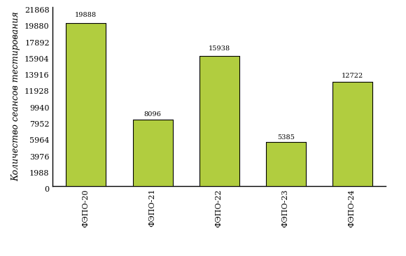  
Рисунок 1.1 – Динамика сеансов тестирования студентов вузов-участников  
по дисциплине «Русский язык и культура речи»

## Количественные показатели участия студентов вуза

Количество сеансов тестирования по дисциплине «Русский язык и культура речи» цикла ГСЭ ФГОС ВО студентов вуза, принявших участие в ФЭПО-20 – ФЭПО-24, отражено на диаграмме (рисунок 1.2) и в таблице 1.2.

Таблица 1.2 – Количественные показатели участия в ФЭПО студентов вуза

|  |  |  |  |
| --- | --- | --- | --- |
| **Период проведения** | **Этап** | **Количество направлений подготовки** | **Количество сеансов тестирования** |
| октябрь 2014 –  февраль 2015 | ФЭПО-20 | 7 | 207 |
| март –  июль 2015 | ФЭПО-21 | 4 | 70 |
| октябрь 2015 –  февраль 2016 | ФЭПО-22 | 4 | 95 |
| март –  июль 2016 | ФЭПО-23 | 0 | 0 |
| октябрь 2016 –  февраль 2017 | ФЭПО-24 | 11 | 319 |

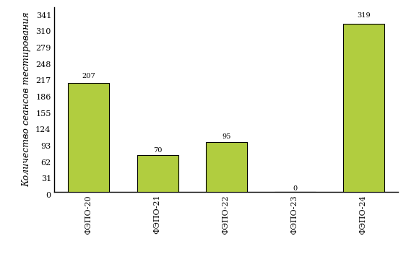  
Рисунок 1.2 – Динамика сеансов тестирования   
по дисциплине «Русский язык и культура речи» студентов вуза

# Результаты обучения студентов по дисциплине «Русский язык и культура речи» цикла ГСЭ ФГОС ВО

## ФЭПО: модель оценки результатов обучения

В рамках компетентностного подхода ФЭПО используется модель оценки результатов обучения, в основу которой положена методология В. П. Беспалько об уровнях усвоения знаний и постепенном восхождении обучающихся по образовательным траекториям (рисунок 2.1).

  
Рисунок 2.1 – Принципы восхождения по методологии В. П. Беспалько

Выделены следующие *уровни* результатов обучения студентов.

**Первый уровень.** Результаты обучения студентов свидетельствуют об усвоении ими некоторых элементарных знаний основных вопросов по дисциплине. Допущенные ошибки и неточности показывают, что студенты не овладели необходимой системой знаний по дисциплине.

**Второй уровень.** Достигнутый уровень оценки результатов обучения показывает, что студенты обладают необходимой системой знаний и владеют некоторыми умениями по дисциплине. Студенты способны понимать и интерпретировать освоенную информацию, что является основой успешного формирования умений и навыков для решения практико-ориентированных задач.

**Третий уровень.** Студенты продемонстрировали результаты на уровне осознанного владения учебным материалом и учебными умениями, навыками и способами деятельности по дисциплине. Студенты способны анализировать, проводить сравнение и обоснование выбора методов решения заданий в практико-ориентированных ситуациях.

**Четвертый уровень.** Студенты способны использовать сведения из различных источников для успешного исследования и поиска решения в нестандартных практико-ориентированных ситуациях. Достигнутый уровень оценки результатов обучения студентов по дисциплине является основой дляформирования общекультурных и профессиональных компетенций, соответствующих требованиям ФГОС.

Для студента достигнутый уровень обученности определяется по результатам выполнения всего ПИМ в соответствии с алгоритмом, приведенным в таблице 2.1.

Таблица 2.1 – Алгоритм определения достигнутого уровня обученности для студента

|  |  |  |
| --- | --- | --- |
| **Объект оценки** | **Показатель оценки результатов обучения студента** | **Уровень обученности (уровень результатов обучения)** |
| Студент | **Менее 70%** баллов за задания **каждого из блоков 1, 2 и 3** | Первый |
| **Не менее 70%** баллов задания **блока 1**  и **меньше 70%** баллов за задания **каждого из блоков 2 и 3**  или  **Не менее 70%** баллов задания **блока 2**  и **меньше 70%** баллов за задания **каждого из блоков 1 и 3**  или  **Не менее 70%** баллов задания **блока 3**  и **меньше 70%** баллов за задания **каждого из блоков 1 и 2** | Второй |
| **Не менее 70%** баллов за задания **каждого из блоков 1 и 2**  и **меньше 70%** баллов за задания **блока 3**  или  **Не менее 70%** баллов за задания **каждого из блоков 1 и 3**  и **меньше 70%** баллов за задания **блока 2**  или  **Не менее 70%** баллов за задания **каждого из блоков 2 и 3**  и **меньше 70%** баллов за задания **блока 1** | Третий |
| **Не менее 70%** баллов за задания **каждого из блоков 1, 2 и 3** | Четвертый |

Показатели и критерии оценки результатов обучения для студента и для выборки студентов направления подготовки на основе предложенной модели представлены в таблице 2.2.

Таблица 2.2 – Показатели и критерии оценки результатов обучения

|  |  |  |
| --- | --- | --- |
| **Объект оценки** | **Показатель оценки результатов обучения** | **Критерий оценки результатов обучения** |
| Студент | Достигнутый уровень результатов обучения | Уровень обученности **не ниже второго** |
| Выборка студентов направления подготовки | Процент студентов на уровне обученности не ниже второго | **60%** студентов на уровне обученности **не ниже второго** |

## Результаты тестирования студентов вуза и вузов-участников по итогам ФЭПО-24

В разделе представлена информация о результатах тестирования студентов по двум показателям:

* ***доля студентов по проценту набранных баллов за выполнение ПИМ*** позволяет провести экспресс-оценку результатов тестирования;
* ***доля студентов на уровне обученности не ниже второго*** позволяет провести более глубокий анализ результатов обучения в соответствии с предложенной моделью.

Результаты тестирования студентов вуза и вузов-участников по дисциплине «Русский язык и культура речи» цикла ГСЭ ФГОС ВО по показателю «Доля студентов по проценту набранных баллов за выполнение ПИМ» представлены на рисунке 2.2.

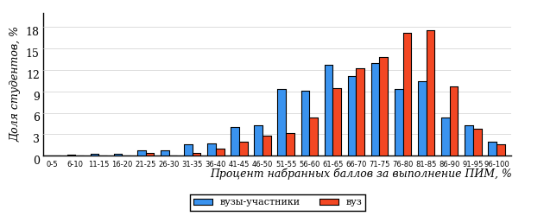  
Рисунок 2.2 – Распределение результатов тестирования студентов вуза  
с наложением на общий результат вузов-участников по данной дисциплине

Распределение результатов тестирования по дисциплине «Русский язык и культура речи» цикла ГСЭ ФГОС ВО студентов вуза и вузов-участников по показателю «Доля студентов на уровне обученности не ниже второго» в соответствии с предложенной моделью оценки результатов обучения показано на рисунке 2.3.



**14%**

**28%**

**40%**

**18%**

**86%**

**93%**

**7%**

**18%**

**50%**

**25%**

|  |  |
| --- | --- |
| вуз | вузы-участники |

Рисунок 2.3 – Диаграмма распределения результатов тестирования студентов

Как видно из рисунка 2.3, по дисциплине «Русский язык и культура речи» доля студентов вуза на уровне обученности не ниже второго составляет **93%**, а доля студентов вузов-участников на уровне обученности не ниже второго – **86%**.

На диаграмме (рисунок 2.4) представлено распределение студентов вуза по уровням обученности в соответствии с процентом набранных баллов по результатам выполнения ПИМ по дисциплине «Русский язык и культура речи» цикла ГСЭ ФГОС ВО.

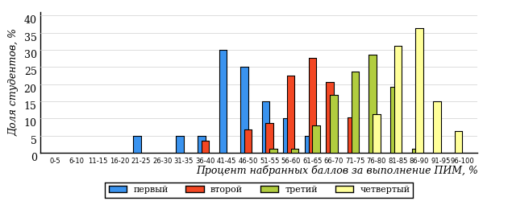  
Рисунок 2.4 – Распределение результатов тестирования студентов вуза  
по уровню обученности в соответствии с процентом набранных баллов за выполнение ПИМ

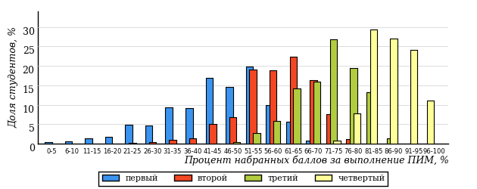  
Рисунок 2.5 – Распределение результатов тестирования студентов вузов-участников  
по уровню обученности в соответствии с процентом набранных баллов за выполнение ПИМ

Диаграммы (рисунки 2.4 и 2.5) позволяют провести экспресс-оценку результатов тестирования студентов вуза по дисциплине «Русский язык и культура речи»: сопоставить набранные баллы за выполнение ПИМ с уровнем обученности, а также провести сравнение результатов тестирования студентов вуза с результатами по данным показателям вузов-участников.

На оси абсцисс показан процент набранных баллов за выполнение ПИМ по дисциплине «Русский язык и культура речи» и выделена интервальная шкала по данному показателю: [0%; 50%), [50%; 70%), [70%; 90%), [90%; 100%]. Столбцы различного цвета указывают на долю студентов, находящихся соответственно на первом, втором, третьем и четвертом уровнях обученности.

**ПРИМЕЧАНИЕ:**

Предложенная шкала носит рекомендательный характер и может быть использована как дополнение к построению общего рейтинга результатов тестирования по дисциплине.

В таблице 2.3 представлены результаты обучения студентов вуза и вузов-участников по дисциплине «Русский язык и культура речи» цикла ГСЭ ФГОС ВО. Для выборки студентов вуза по отдельным направлениям подготовки указан процент студентов на каждом из уровней обученности, и приведен процент студентов на уровне обученности не ниже второго.

Таблица 2.3 – Результаты обучения студентов вуза по дисциплине «Русский язык и культура речи» цикла ГСЭ ФГОС ВО (ФЭПО-24)

|  |  |  |  |  |  |  |  |  |
| --- | --- | --- | --- | --- | --- | --- | --- | --- |
| **Шифр направления подготовки** | **Наименование направления подготовки** | **Вуз** | | | | | | **Выполнение критерия** |
| **Коли-чество студентов** | **Процент студентов, находящих на уровне обученности** | | | | **Процент студентов на уровне обученности не ниже второго** |
| **первый** | **второй** | **третий** | **четвер-тый** |
| 05.03.02 | География | 11 | 18% | 27% | 45% | 10% | 82% | + |
| 05.03.03 | Картография и геоинформатика | 7 | 43% | 14% | 43% | 0% | 57% | * |
| 05.03.06 | Экология и природопользование | 13 | 23% | 46% | 31% | 0% | 77% | + |
| 39.03.03 | Организация работы с молодежью | 25 | 4% | 8% | 52% | 36% | 96% | + |
| 42.03.01 | Реклама и связи с общественностью | 32 | 0% | 25% | 41% | 34% | 100% | + |
| 43.03.02 | Туризм | 27 | 0% | 11% | 63% | 26% | 100% | + |
| 43.03.03 | Гостиничное дело | 14 | 0% | 21% | 43% | 36% | 100% | + |
| 44.03.05 | Педагогическое образование (с двумя профилями подготовки) | 31 | 7% | 16% | 58% | 19% | 93% | + |
| 45.03.01 | Филология | 62 | 8% | 26% | 47% | 19% | 92% | + |
| 45.03.02 | Лингвистика | 89 | 5% | 12% | 53% | 30% | 95% | + |
| 51.03.01 | Культурология | 8 | 0% | 0% | 75% | 25% | 100% | * |

**ПРИМЕЧАНИЕ:**

В таблице красным цветом выделена доля студентов на уровне обученности не ниже второго, составляющая меньше 60%.

Знаком «*» отмечены результаты для выборки студентов менее 10 человек.

## Мониторинг результатов тестирования студентов вуза и вузов-участников

На диаграмме (рисунок 2.6) показано распределение студентов вуза и вузов-участников по уровням обученности по дисциплине «Русский язык и культура речи» цикла ГСЭ ФГОС ВО.

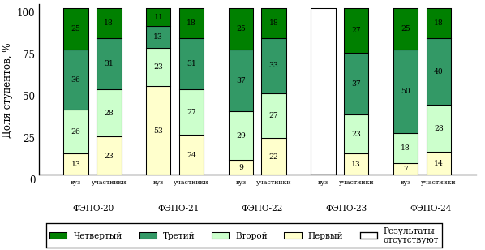  
Рисунок 2.6 – Диаграмма распределения студентов вуза и вузов-участников  
по уровням обученности

В соответствии с моделью оценки результатов обучения процент студентов вуза на уровне обученности не ниже второго составляет 87% (ФЭПО-20), 47% (ФЭПО-21), 91% (ФЭПО-22) и 93% (ФЭПО-24), а процент студентов вузов-участников – 77% (ФЭПО-20), 76% (ФЭПО-21), 78% (ФЭПО-22), 87% (ФЭПО-23) и 86% (ФЭПО-24) соответственно.

# Содержательный анализ результатов тестирования студентов по дисциплине «Русский язык и культура речи» цикла ГСЭ ФГОС ВО

## Конструирование структуры содержания педагогических измерительных материалов по дисциплине «Русский язык и культура речи» цикла ГСЭ ФГОС ВО

В рамках компетентностного подхода ФЭПО реализован конструктор содержания ПИМ, позволяющий преподавателю сформировать структуру ПИМ на основе выбранного объема трудоемкости путем включения/исключения отдельных тем и модулей дисциплины, либо воспользоваться предложенной «жесткой» структурой ПИМ.

Обобщенная структура содержания ПИМ включает расширенное количество тем и разделов дисциплины ***«Русский язык и культура речи»*** с целью предоставления преподавателям возможности выбора и самостоятельного конструирования ПИМ, исходя из особенностей рабочей программы, реализуемой в вузе по данной дисциплине.

**ПРИМЕЧАНИЕ:**

Темы и модули «жесткой» структуры в обобщенной структуре содержания ПИМ отмечены знаком «*».

Обобщенная структура содержания педагогических измерительных  
материалов по дисциплине «Русский язык и культура речи» цикла ГСЭ ФГОС ВО  
*(объем трудоемкости – больше 2 кредитов)*

***Блок 1. Тематическое наполнение ПИМ***

Тема 1. Риторика как наука

Тема 2. Речевое взаимодействие. Основные единицы общения. Логические основы речевого общения

Тема 3*. Оратор и его аудитория

Тема 4. Подготовка речи и публичное выступление

Тема 5. Теоретические основы культуры речи

Тема 6. Лингвистические словари русского языка

Тема 7*. Нормы современного русского языка: нормы ударения

Тема 8*. Нормы современного русского языка: орфоэпические нормы

Тема 9*. Нормы современного русского языка: лексические нормы

Тема 10*. Нормы современного русского языка: лексические нормы фразеологических оборотов

Тема 11*. Нормы современного русского языка: морфологические нормы

Тема 12*. Морфологические нормы имени числительного

Тема 13*. Морфологические нормы местоимений и прилагательных

Тема 14*. Синтаксические нормы русского языка

Тема 15*. Грамматические ошибки

Тема 16*. Речевые ошибки

Тема 17*. Орфографические нормы русского литературного языка

Тема 18*. Пунктуационные нормы русского литературного языка

Тема 19*. Орфографическая грамотность

Тема 20*. Пунктуационная грамотность

***Блок 2. Модульное наполнение ПИМ***

Модуль 1*. Современный русский литературный язык

Модуль 2*. Современный русский литературный язык

Модуль 3*. Стилистика

Модуль 4*. Стилистика

Модуль 5*. Риторика

Модуль 6*. Риторика

Модуль 7. Деловой русский язык

Модуль 8*. Деловой русский язык

Модуль 9*. Культура речи

Модуль 10*. Культура речи

***Блок 3. Кейс-наполнение ПИМ***

Количество кейс-заданий: 2

## Структура содержания и анализ результатов тестирования студентов по отдельным направлениям подготовки

* + 1. Направление подготовки 05.03.02 «География»

Группа: ОАБ-05.03.02-11

В таблице 3.1 представлена структура ПИМ по дисциплине «Русский язык и культура речи» для студентов вуза по направлению подготовки «География» (группа ОАБ-05.03.02-11).

Таблица 3.1 – Структура содержания ПИМ

|  |  |
| --- | --- |
| **Содержание ПИМ** | **Номер задания ПИМ** |
| ***Объем трудоемкости:*** больше 2 кредитов | |
| ***Блок 1. Тематическое наполнение ПИМ*** | |
| Нормы современного русского языка: лексические нормы фразеологических оборотов | 1 |
| Нормы современного русского языка: морфологические нормы | 2 |
| Морфологические нормы имени числительного | 3 |
| Морфологические нормы местоимений и прилагательных | 4 |
| Синтаксические нормы русского языка | 5 |
| Грамматические ошибки | 6 |
| Речевые ошибки | 7 |
| Орфографические нормы русского литературного языка | 8 |
| Пунктуационные нормы русского литературного языка | 9 |
| Орфографическая грамотность | 10 |
| Пунктуационная грамотность | 11 |
| Нормы современного русского языка: нормы ударения | 12 |
| Нормы современного русского языка: орфоэпические нормы | 13 |
| Нормы современного русского языка: лексические нормы | 14 |
| ***Блок 2. Модульное наполнение ПИМ*** | |
| Современный русский литературный язык | 15 |
| Современный русский литературный язык | 16 |
| Стилистика | 17 |
| Стилистика | 18 |
| Риторика | 19 |
| Риторика | 20 |
| Культура речи | 21 |
| Культура речи | 22 |
| ***Блок 3. Кейс-наполнение ПИМ*** | |
| Кейс 1 | |
| Подзадача 1 | 23.1 |
| Подзадача 2 | 23.2 |
| Подзадача 3 | 23.3 |
| Подзадача 4 | 23.4 |
| Кейс 2 | |
| Подзадача 1 | 24.1 |
| Подзадача 2 | 24.2 |
| Подзадача 3 | 24.3 |
| Подзадача 4 | 24.4 |

Распределение студентов по итогам выполнения заданий блока 1 ПИМ по дисциплине «Русский язык и культура речи» представлено на диаграмме (рисунок 3.1).

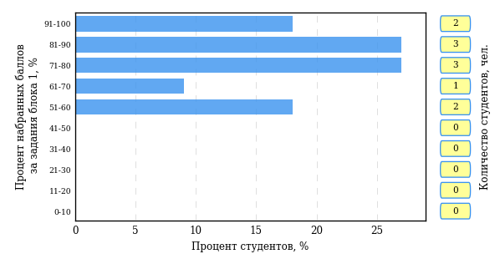  
Рисунок 3.1 – Гистограмма плотности распределения результатов выполнения заданий блока 1 ПИМ по дисциплине «Русский язык и культура речи»

На рисунке 3.2 представлена карта коэффициентов решаемости заданий блока 1 ПИМ по дисциплине «Русский язык и культура речи».

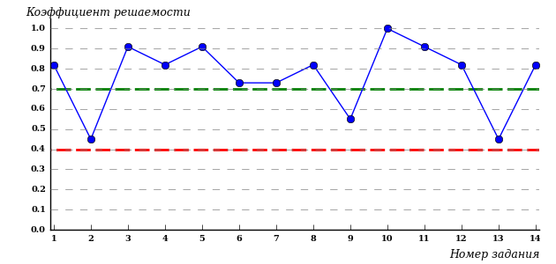  
Рисунок 3.2 – Карта коэффициентов решаемости заданий по темам блока 1  
ПИМ по дисциплине «Русский язык и культура речи»

Карта коэффициентов решаемости заданий показывает, что студенты данной выборки

**на невысоком** уровне выполнили задания по следующим темам:

*№2* «Нормы современного русского языка: орфоэпические нормы»

*№13* «Орфографическая грамотность»

Распределение студентов по результатам выполнения заданий блока 2 ПИМ по дисциплине «Русский язык и культура речи» представлено на диаграмме (рисунок 3.3).

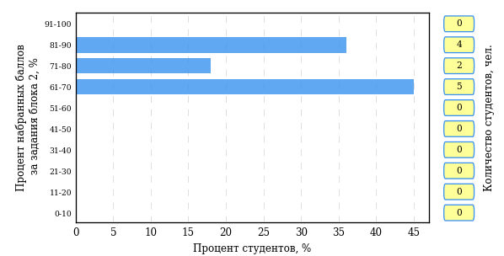  
Рисунок 3.3 – Гистограмма плотности распределения результатов выполнения заданий блока 2 ПИМ по дисциплине «Русский язык и культура речи»

На рисунке 3.4 отображены результаты выполнения заданий блока 2 ПИМ по дисциплине «Русский язык и культура речи» выборкой студентов.

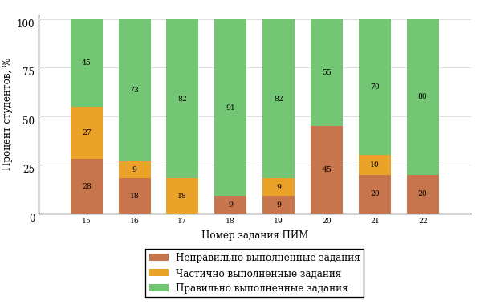  
Рисунок 3.4 – Диаграмма результатов выполнения студентами заданий блока 2  
ПИМ по дисциплине «Русский язык и культура речи»

Распределение студентов по результатам выполнения заданий блока 3 ПИМ по дисциплине «Русский язык и культура речи» представлено на диаграмме (рисунок 3.5).

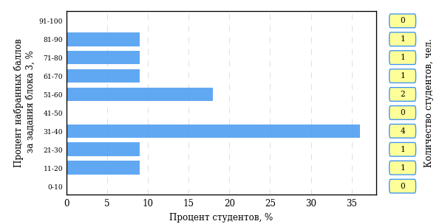  
Рисунок 3.5 – Гистограмма плотности распределения результатов выполнения заданий блока 3 ПИМ по дисциплине «Русский язык и культура речи»

На рисунке 3.6 отображены результаты решения заданий блока 3 ПИМ по дисциплине «Русский язык и культура речи» выборкой студентов.

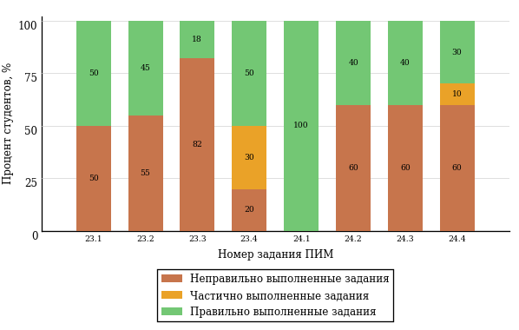  
Рисунок 3.6 – Диаграмма результатов выполнения студентами заданий блока 3  
ПИМ по дисциплине «Русский язык и культура речи»

Распределение студентов направления подготовки «География» вуза по уровням обученности на основе результатов ФЭПО-24 показано на диаграмме (рисунок 3.7).

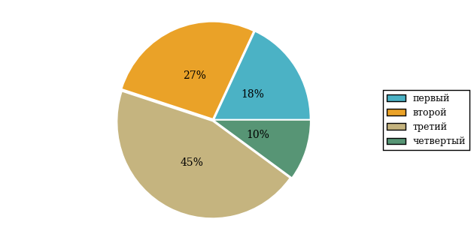  
Рисунок 3.7 – Круговая диаграмма распределения результатов обучения студентов по уровням обученности

В соответствии с моделью оценки результатов обучения процент студентов направления подготовки «География» вуза на уровне обученности не ниже второго (по дисциплине «Русский язык и культура речи» цикла ГСЭ ФГОС ВО) составляет 82%.

* + 1. Направление подготовки 05.03.03 «Картография и геоинформатика»

Группа: ОАБ-05.03.03-11

В таблице 3.2 представлена структура ПИМ по дисциплине «Русский язык и культура речи» для студентов вуза по направлению подготовки «Картография и геоинформатика» (группа ОАБ-05.03.03-11).

Таблица 3.2 – Структура содержания ПИМ

|  |  |
| --- | --- |
| **Содержание ПИМ** | **Номер задания ПИМ** |
| ***Объем трудоемкости:*** больше 2 кредитов | |
| ***Блок 1. Тематическое наполнение ПИМ*** | |
| Нормы современного русского языка: лексические нормы фразеологических оборотов | 1 |
| Нормы современного русского языка: морфологические нормы | 2 |
| Морфологические нормы имени числительного | 3 |
| Морфологические нормы местоимений и прилагательных | 4 |
| Синтаксические нормы русского языка | 5 |
| Грамматические ошибки | 6 |
| Речевые ошибки | 7 |
| Орфографические нормы русского литературного языка | 8 |
| Пунктуационные нормы русского литературного языка | 9 |
| Орфографическая грамотность | 10 |
| Пунктуационная грамотность | 11 |
| Нормы современного русского языка: нормы ударения | 12 |
| Нормы современного русского языка: орфоэпические нормы | 13 |
| Нормы современного русского языка: лексические нормы | 14 |
| ***Блок 2. Модульное наполнение ПИМ*** | |
| Современный русский литературный язык | 15 |
| Современный русский литературный язык | 16 |
| Стилистика | 17 |
| Стилистика | 18 |
| Риторика | 19 |
| Риторика | 20 |
| Культура речи | 21 |
| Культура речи | 22 |
| ***Блок 3. Кейс-наполнение ПИМ*** | |
| Кейс 1 | |
| Подзадача 1 | 23.1 |
| Подзадача 2 | 23.2 |
| Подзадача 3 | 23.3 |
| Подзадача 4 | 23.4 |
| Кейс 2 | |
| Подзадача 1 | 24.1 |
| Подзадача 2 | 24.2 |
| Подзадача 3 | 24.3 |
| Подзадача 4 | 24.4 |

Распределение студентов по итогам выполнения заданий блока 1 ПИМ по дисциплине «Русский язык и культура речи» представлено на диаграмме (рисунок 3.8).

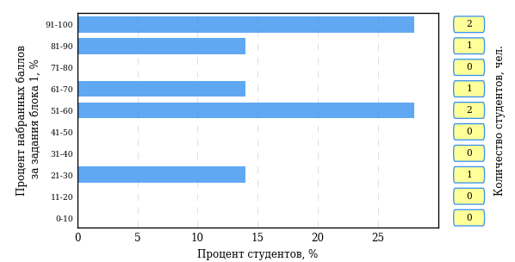  
Рисунок 3.8 – Гистограмма плотности распределения результатов выполнения заданий блока 1 ПИМ по дисциплине «Русский язык и культура речи»

На рисунке 3.9 представлена карта коэффициентов решаемости заданий блока 1 ПИМ по дисциплине «Русский язык и культура речи».

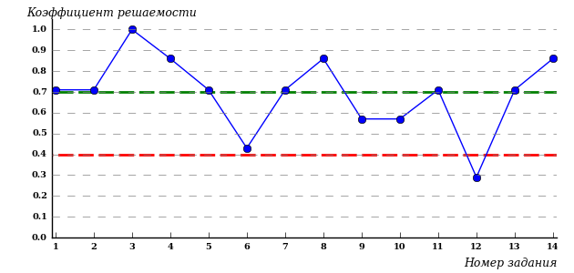  
Рисунок 3.9 – Карта коэффициентов решаемости заданий по темам блока 1  
ПИМ по дисциплине «Русский язык и культура речи»

Карта коэффициентов решаемости заданий показывает, что студенты данной выборки

**на невысоком** уровне выполнили задания по следующим темам:

*№6* «Морфологические нормы имени числительного»

**на низком** уровне выполнили задания по следующим темам:

*№12 «*Пунктуационные нормы русского литературного языка»

Распределение студентов по результатам выполнения заданий блока 2 ПИМ по дисциплине «Русский язык и культура речи» представлено на диаграмме (рисунок 3.10).

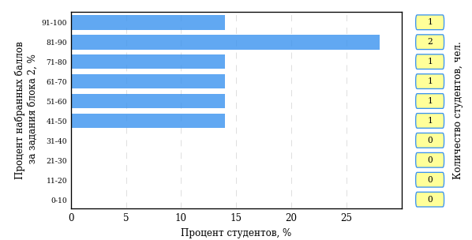  
Рисунок 3.10 – Гистограмма плотности распределения результатов выполнения заданий блока 2 ПИМ по дисциплине «Русский язык и культура речи»

На рисунке 3.11 отображены результаты выполнения заданий блока 2 ПИМ по дисциплине «Русский язык и культура речи» выборкой студентов.

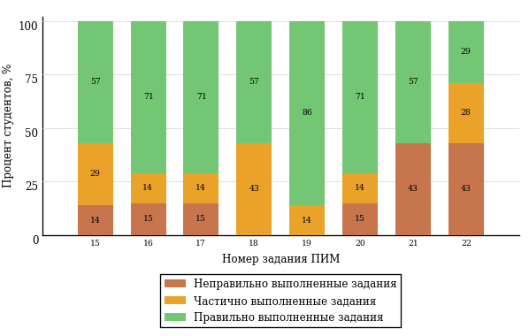  
Рисунок 3.11 – Диаграмма результатов выполнения студентами заданий блока 2  
ПИМ по дисциплине «Русский язык и культура речи»

Распределение студентов по результатам выполнения заданий блока 3 ПИМ по дисциплине «Русский язык и культура речи» представлено на диаграмме (рисунок 3.12).

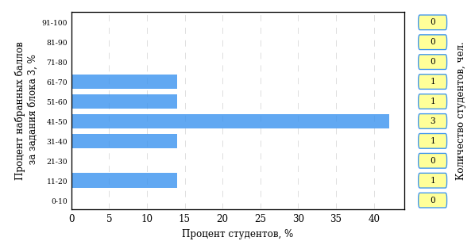  
Рисунок 3.12 – Гистограмма плотности распределения результатов выполнения заданий блока 3 ПИМ по дисциплине «Русский язык и культура речи»

На рисунке 3.13 отображены результаты решения заданий блока 3 ПИМ по дисциплине «Русский язык и культура речи» выборкой студентов.

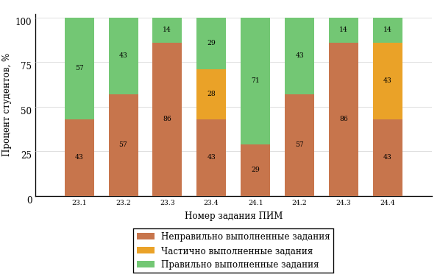  
Рисунок 3.13 – Диаграмма результатов выполнения студентами заданий блока 3  
ПИМ по дисциплине «Русский язык и культура речи»

Распределение студентов направления подготовки «Картография и геоинформатика» вуза по уровням обученности на основе результатов ФЭПО-24 показано на диаграмме (рисунок 3.14).

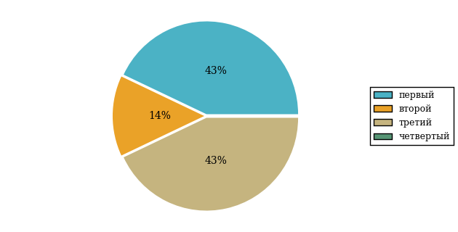  
Рисунок 3.14 – Круговая диаграмма распределения результатов обучения студентов по уровням обученности

В соответствии с моделью оценки результатов обучения процент студентов направления подготовки «Картография и геоинформатика» вуза на уровне обученности не ниже второго (по дисциплине «Русский язык и культура речи» цикла ГСЭ ФГОС ВО) составляет 57%.

* + 1. Направление подготовки 05.03.06 «Экология и природопользование»

Группа: ОАБ-05.03.06-11

В таблице 3.3 представлена структура ПИМ по дисциплине «Русский язык и культура речи» для студентов вуза по направлению подготовки «Экология и природопользование» (группа ОАБ-05.03.06-11).

Таблица 3.3 – Структура содержания ПИМ

|  |  |
| --- | --- |
| **Содержание ПИМ** | **Номер задания ПИМ** |
| ***Объем трудоемкости:*** больше 2 кредитов | |
| ***Блок 1. Тематическое наполнение ПИМ*** | |
| Нормы современного русского языка: лексические нормы фразеологических оборотов | 1 |
| Нормы современного русского языка: морфологические нормы | 2 |
| Морфологические нормы имени числительного | 3 |
| Морфологические нормы местоимений и прилагательных | 4 |
| Синтаксические нормы русского языка | 5 |
| Грамматические ошибки | 6 |
| Речевые ошибки | 7 |
| Орфографические нормы русского литературного языка | 8 |
| Пунктуационные нормы русского литературного языка | 9 |
| Орфографическая грамотность | 10 |
| Пунктуационная грамотность | 11 |
| Нормы современного русского языка: нормы ударения | 12 |
| Нормы современного русского языка: орфоэпические нормы | 13 |
| Нормы современного русского языка: лексические нормы | 14 |
| ***Блок 2. Модульное наполнение ПИМ*** | |
| Современный русский литературный язык | 15 |
| Современный русский литературный язык | 16 |
| Стилистика | 17 |
| Стилистика | 18 |
| Риторика | 19 |
| Риторика | 20 |
| Культура речи | 21 |
| Культура речи | 22 |
| ***Блок 3. Кейс-наполнение ПИМ*** | |
| Кейс 1 | |
| Подзадача 1 | 23.1 |
| Подзадача 2 | 23.2 |
| Подзадача 3 | 23.3 |
| Подзадача 4 | 23.4 |
| Кейс 2 | |
| Подзадача 1 | 24.1 |
| Подзадача 2 | 24.2 |
| Подзадача 3 | 24.3 |
| Подзадача 4 | 24.4 |

Распределение студентов по итогам выполнения заданий блока 1 ПИМ по дисциплине «Русский язык и культура речи» представлено на диаграмме (рисунок 3.15).

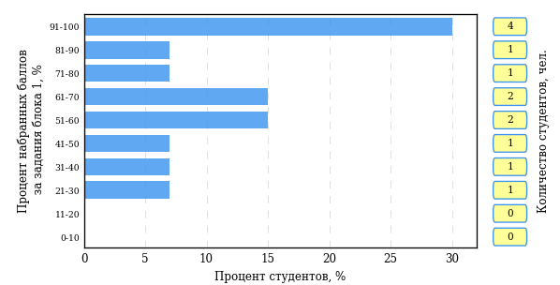  
Рисунок 3.15 – Гистограмма плотности распределения результатов выполнения заданий блока 1 ПИМ по дисциплине «Русский язык и культура речи»

На рисунке 3.16 представлена карта коэффициентов решаемости заданий блока 1 ПИМ по дисциплине «Русский язык и культура речи».

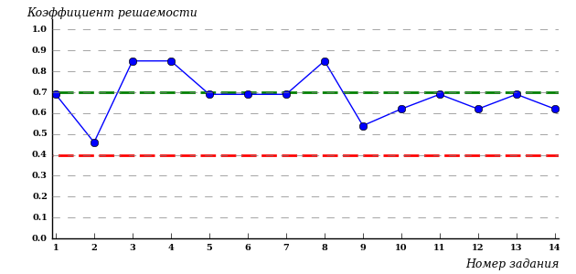  
Рисунок 3.16 – Карта коэффициентов решаемости заданий по темам блока 1  
ПИМ по дисциплине «Русский язык и культура речи»

Карта коэффициентов решаемости заданий показывает, что студенты данной выборки

**на невысоком** уровне выполнили задания по следующим темам:

*№2* «Нормы современного русского языка: орфоэпические нормы»

Распределение студентов по результатам выполнения заданий блока 2 ПИМ по дисциплине «Русский язык и культура речи» представлено на диаграмме (рисунок 3.17).

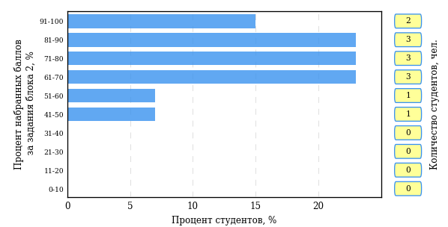  
Рисунок 3.17 – Гистограмма плотности распределения результатов выполнения заданий блока 2 ПИМ по дисциплине «Русский язык и культура речи»

На рисунке 3.18 отображены результаты выполнения заданий блока 2 ПИМ по дисциплине «Русский язык и культура речи» выборкой студентов.

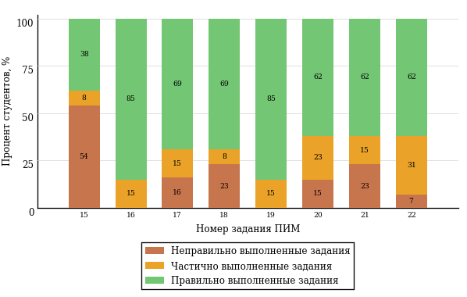  
Рисунок 3.18 – Диаграмма результатов выполнения студентами заданий блока 2  
ПИМ по дисциплине «Русский язык и культура речи»

Распределение студентов по результатам выполнения заданий блока 3 ПИМ по дисциплине «Русский язык и культура речи» представлено на диаграмме (рисунок 3.19).

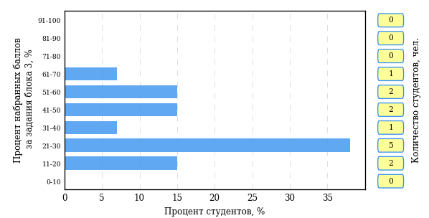  
Рисунок 3.19 – Гистограмма плотности распределения результатов выполнения заданий блока 3 ПИМ по дисциплине «Русский язык и культура речи»

На рисунке 3.20 отображены результаты решения заданий блока 3 ПИМ по дисциплине «Русский язык и культура речи» выборкой студентов.

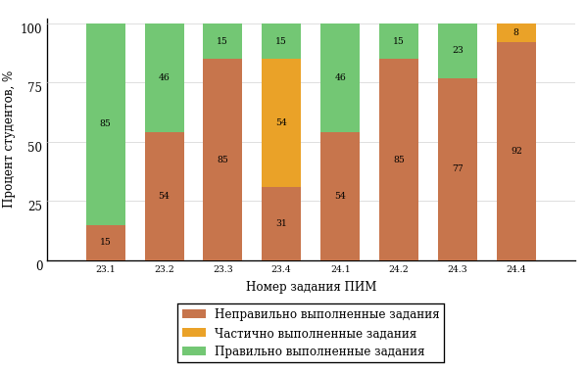  
Рисунок 3.20 – Диаграмма результатов выполнения студентами заданий блока 3  
ПИМ по дисциплине «Русский язык и культура речи»

Распределение студентов направления подготовки «Экология и природопользование» вуза по уровням обученности на основе результатов ФЭПО-24 показано на диаграмме (рисунок 3.21).

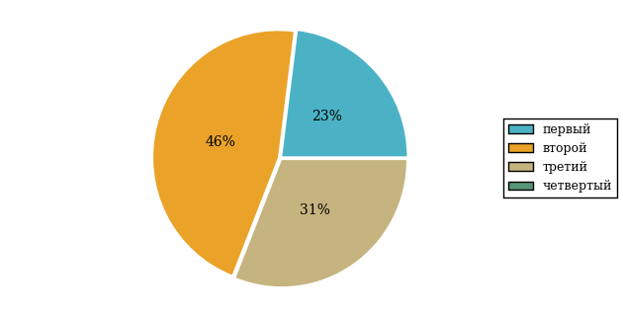  
Рисунок 3.21 – Круговая диаграмма распределения результатов обучения студентов по уровням обученности

В соответствии с моделью оценки результатов обучения процент студентов направления подготовки «Экология и природопользование» вуза на уровне обученности не ниже второго (по дисциплине «Русский язык и культура речи» цикла ГСЭ ФГОС ВО) составляет 77%.

* + 1. Направление подготовки 39.03.03 «Организация работы с молодежью»

Группа: ОАБ-39.03.03-11

В таблице 3.4 представлена структура ПИМ по дисциплине «Русский язык и культура речи» для студентов вуза по направлению подготовки «Организация работы с молодежью» (группа ОАБ-39.03.03-11).

Таблица 3.4 – Структура содержания ПИМ

|  |  |
| --- | --- |
| **Содержание ПИМ** | **Номер задания ПИМ** |
| ***Объем трудоемкости:*** больше 2 кредитов | |
| ***Блок 1. Тематическое наполнение ПИМ*** | |
| Нормы современного русского языка: лексические нормы фразеологических оборотов | 1 |
| Нормы современного русского языка: морфологические нормы | 2 |
| Морфологические нормы имени числительного | 3 |
| Морфологические нормы местоимений и прилагательных | 4 |
| Синтаксические нормы русского языка | 5 |
| Грамматические ошибки | 6 |
| Речевые ошибки | 7 |
| Орфографические нормы русского литературного языка | 8 |
| Пунктуационные нормы русского литературного языка | 9 |
| Орфографическая грамотность | 10 |
| Пунктуационная грамотность | 11 |
| Нормы современного русского языка: нормы ударения | 12 |
| Нормы современного русского языка: орфоэпические нормы | 13 |
| Нормы современного русского языка: лексические нормы | 14 |
| ***Блок 2. Модульное наполнение ПИМ*** | |
| Современный русский литературный язык | 15 |
| Современный русский литературный язык | 16 |
| Стилистика | 17 |
| Стилистика | 18 |
| Деловой русский язык | 19 |
| Деловой русский язык | 20 |
| Культура речи | 21 |
| Культура речи | 22 |
| ***Блок 3. Кейс-наполнение ПИМ*** | |
| Кейс 1 | |
| Подзадача 1 | 23.1 |
| Подзадача 2 | 23.2 |
| Подзадача 3 | 23.3 |
| Подзадача 4 | 23.4 |
| Кейс 2 | |
| Подзадача 1 | 24.1 |
| Подзадача 2 | 24.2 |
| Подзадача 3 | 24.3 |
| Подзадача 4 | 24.4 |

Распределение студентов по итогам выполнения заданий блока 1 ПИМ по дисциплине «Русский язык и культура речи» представлено на диаграмме (рисунок 3.22).

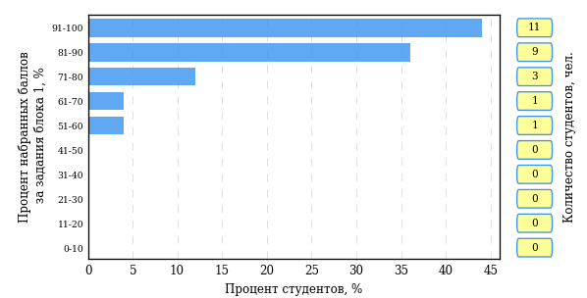  
Рисунок 3.22 – Гистограмма плотности распределения результатов выполнения заданий блока 1 ПИМ по дисциплине «Русский язык и культура речи»

На рисунке 3.23 представлена карта коэффициентов решаемости заданий блока 1 ПИМ по дисциплине «Русский язык и культура речи».

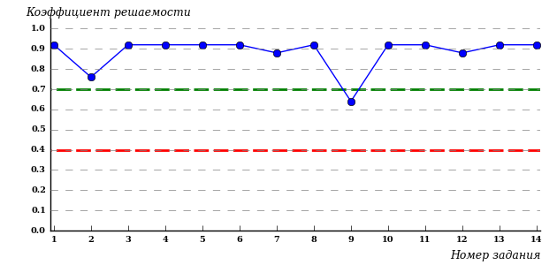  
Рисунок 3.23 – Карта коэффициентов решаемости заданий по темам блока 1  
ПИМ по дисциплине «Русский язык и культура речи»

Карта коэффициентов решаемости заданий показывает, что студенты данной выборки

выполнили **на высоком** уровне все задания.

Распределение студентов по результатам выполнения заданий блока 2 ПИМ по дисциплине «Русский язык и культура речи» представлено на диаграмме (рисунок 3.24).

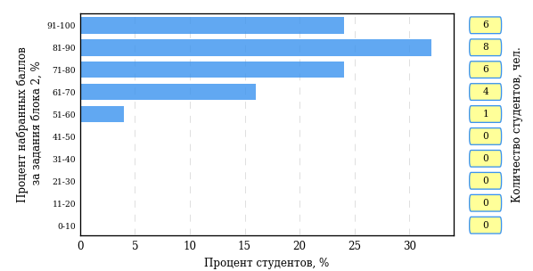  
Рисунок 3.24 – Гистограмма плотности распределения результатов выполнения заданий блока 2 ПИМ по дисциплине «Русский язык и культура речи»

На рисунке 3.25 отображены результаты выполнения заданий блока 2 ПИМ по дисциплине «Русский язык и культура речи» выборкой студентов.

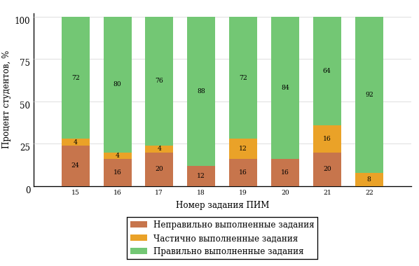  
Рисунок 3.25 – Диаграмма результатов выполнения студентами заданий блока 2  
ПИМ по дисциплине «Русский язык и культура речи»

Распределение студентов по результатам выполнения заданий блока 3 ПИМ по дисциплине «Русский язык и культура речи» представлено на диаграмме (рисунок 3.26).

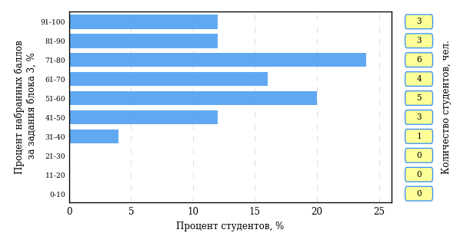  
Рисунок 3.26 – Гистограмма плотности распределения результатов выполнения заданий блока 3 ПИМ по дисциплине «Русский язык и культура речи»

На рисунке 3.27 отображены результаты решения заданий блока 3 ПИМ по дисциплине «Русский язык и культура речи» выборкой студентов.

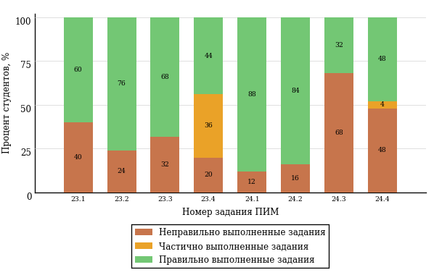  
Рисунок 3.27 – Диаграмма результатов выполнения студентами заданий блока 3  
ПИМ по дисциплине «Русский язык и культура речи»

Распределение студентов направления подготовки «Организация работы с молодежью» вуза по уровням обученности на основе результатов ФЭПО-24 показано на диаграмме (рисунок 3.28).

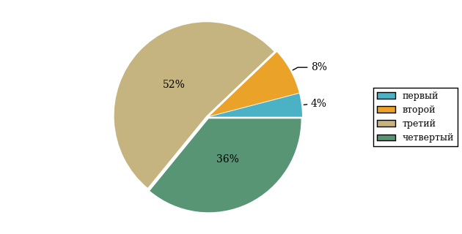  
Рисунок 3.28 – Круговая диаграмма распределения результатов обучения студентов по уровням обученности

В соответствии с моделью оценки результатов обучения процент студентов направления подготовки «Организация работы с молодежью» вуза на уровне обученности не ниже второго (по дисциплине «Русский язык и культура речи» цикла ГСЭ ФГОС ВО) составляет 96%.

* + 1. Направление подготовки 42.03.01 «Реклама и связи с общественностью»

Группа: ОАБ-42.03.01-11

В таблице 3.5 представлена структура ПИМ по дисциплине «Русский язык и культура речи» для студентов вуза по направлению подготовки «Реклама и связи с общественностью» (группа ОАБ-42.03.01-11).

Таблица 3.5 – Структура содержания ПИМ

|  |  |
| --- | --- |
| **Содержание ПИМ** | **Номер задания ПИМ** |
| ***Объем трудоемкости:*** больше 2 кредитов | |
| ***Блок 1. Тематическое наполнение ПИМ*** | |
| Нормы современного русского языка: лексические нормы фразеологических оборотов | 1 |
| Нормы современного русского языка: морфологические нормы | 2 |
| Морфологические нормы имени числительного | 3 |
| Морфологические нормы местоимений и прилагательных | 4 |
| Синтаксические нормы русского языка | 5 |
| Грамматические ошибки | 6 |
| Речевые ошибки | 7 |
| Орфографические нормы русского литературного языка | 8 |
| Пунктуационные нормы русского литературного языка | 9 |
| Орфографическая грамотность | 10 |
| Пунктуационная грамотность | 11 |
| Нормы современного русского языка: нормы ударения | 12 |
| Нормы современного русского языка: орфоэпические нормы | 13 |
| Нормы современного русского языка: лексические нормы | 14 |
| ***Блок 2. Модульное наполнение ПИМ*** | |
| Современный русский литературный язык | 15 |
| Современный русский литературный язык | 16 |
| Стилистика | 17 |
| Стилистика | 18 |
| Деловой русский язык | 19 |
| Деловой русский язык | 20 |
| Культура речи | 21 |
| Культура речи | 22 |
| ***Блок 3. Кейс-наполнение ПИМ*** | |
| Кейс 1 | |
| Подзадача 1 | 23.1 |
| Подзадача 2 | 23.2 |
| Подзадача 3 | 23.3 |
| Подзадача 4 | 23.4 |
| Кейс 2 | |
| Подзадача 1 | 24.1 |
| Подзадача 2 | 24.2 |
| Подзадача 3 | 24.3 |
| Подзадача 4 | 24.4 |

Распределение студентов по итогам выполнения заданий блока 1 ПИМ по дисциплине «Русский язык и культура речи» представлено на диаграмме (рисунок 3.29).

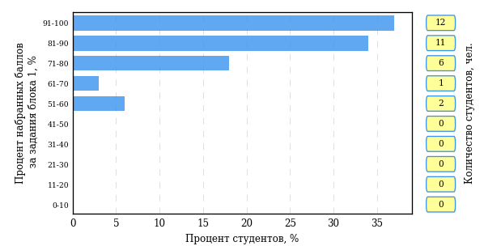  
Рисунок 3.29 – Гистограмма плотности распределения результатов выполнения заданий блока 1 ПИМ по дисциплине «Русский язык и культура речи»

На рисунке 3.30 представлена карта коэффициентов решаемости заданий блока 1 ПИМ по дисциплине «Русский язык и культура речи».

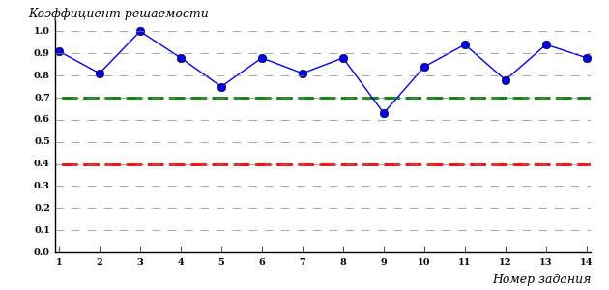  
Рисунок 3.30 – Карта коэффициентов решаемости заданий по темам блока 1  
ПИМ по дисциплине «Русский язык и культура речи»

Карта коэффициентов решаемости заданий показывает, что студенты данной выборки

выполнили **на высоком** уровне все задания.

Распределение студентов по результатам выполнения заданий блока 2 ПИМ по дисциплине «Русский язык и культура речи» представлено на диаграмме (рисунок 3.31).

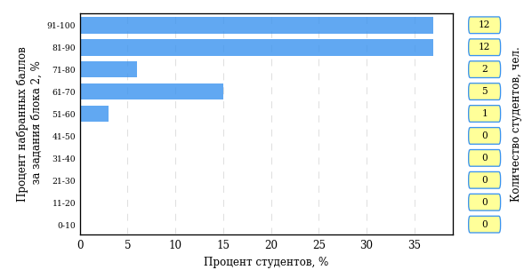  
Рисунок 3.31 – Гистограмма плотности распределения результатов выполнения заданий блока 2 ПИМ по дисциплине «Русский язык и культура речи»

На рисунке 3.32 отображены результаты выполнения заданий блока 2 ПИМ по дисциплине «Русский язык и культура речи» выборкой студентов.

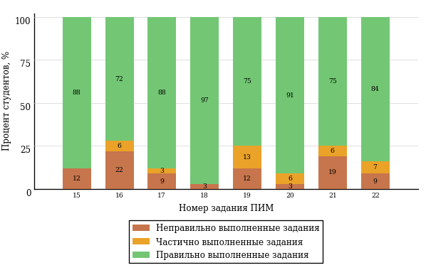  
Рисунок 3.32 – Диаграмма результатов выполнения студентами заданий блока 2  
ПИМ по дисциплине «Русский язык и культура речи»

Распределение студентов по результатам выполнения заданий блока 3 ПИМ по дисциплине «Русский язык и культура речи» представлено на диаграмме (рисунок 3.33).

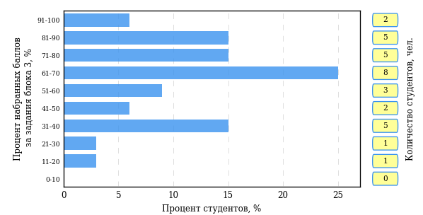  
Рисунок 3.33 – Гистограмма плотности распределения результатов выполнения заданий блока 3 ПИМ по дисциплине «Русский язык и культура речи»

На рисунке 3.34 отображены результаты решения заданий блока 3 ПИМ по дисциплине «Русский язык и культура речи» выборкой студентов.

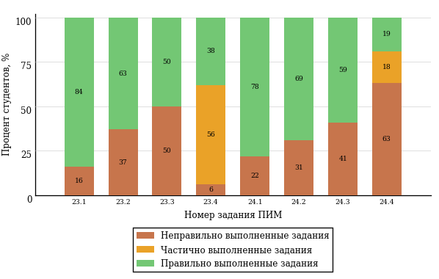  
Рисунок 3.34 – Диаграмма результатов выполнения студентами заданий блока 3  
ПИМ по дисциплине «Русский язык и культура речи»

Распределение студентов направления подготовки «Реклама и связи с общественностью» вуза по уровням обученности на основе результатов ФЭПО-24 показано на диаграмме (рисунок 3.35).

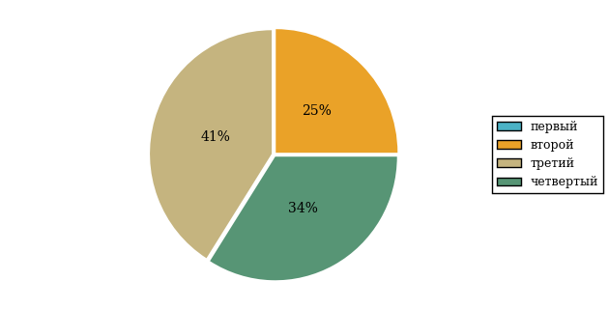  
Рисунок 3.35 – Круговая диаграмма распределения результатов обучения студентов по уровням обученности

В соответствии с моделью оценки результатов обучения процент студентов направления подготовки «Реклама и связи с общественностью» вуза на уровне обученности не ниже второго (по дисциплине «Русский язык и культура речи» цикла ГСЭ ФГОС ВО) составляет 100%.

* + 1. Направление подготовки 43.03.02 «Туризм»

Группы: ОАБ-43.03.02-11, ОАБ-43.03.02-11

В таблице 3.6 представлена структура ПИМ по дисциплине «Русский язык и культура речи» для студентов вуза по направлению подготовки «Туризм» (группы ОАБ-43.03.02-11, ОАБ-43.03.02-11).

Таблица 3.6 – Структура содержания ПИМ

|  |  |
| --- | --- |
| **Содержание ПИМ** | **Номер задания ПИМ** |
| ***Объем трудоемкости:*** больше 2 кредитов | |
| ***Блок 1. Тематическое наполнение ПИМ*** | |
| Нормы современного русского языка: лексические нормы фразеологических оборотов | 1 |
| Нормы современного русского языка: морфологические нормы | 2 |
| Морфологические нормы имени числительного | 3 |
| Морфологические нормы местоимений и прилагательных | 4 |
| Синтаксические нормы русского языка | 5 |
| Грамматические ошибки | 6 |
| Речевые ошибки | 7 |
| Орфографические нормы русского литературного языка | 8 |
| Пунктуационные нормы русского литературного языка | 9 |
| Орфографическая грамотность | 10 |
| Пунктуационная грамотность | 11 |
| Нормы современного русского языка: нормы ударения | 12 |
| Нормы современного русского языка: орфоэпические нормы | 13 |
| Нормы современного русского языка: лексические нормы | 14 |
| ***Блок 2. Модульное наполнение ПИМ*** | |
| Современный русский литературный язык | 15 |
| Современный русский литературный язык | 16 |
| Стилистика | 17 |
| Стилистика | 18 |
| Деловой русский язык | 19 |
| Деловой русский язык | 20 |
| Культура речи | 21 |
| Культура речи | 22 |
| ***Блок 3. Кейс-наполнение ПИМ*** | |
| Кейс 1 | |
| Подзадача 1 | 23.1 |
| Подзадача 2 | 23.2 |
| Подзадача 3 | 23.3 |
| Подзадача 4 | 23.4 |
| Кейс 2 | |
| Подзадача 1 | 24.1 |
| Подзадача 2 | 24.2 |
| Подзадача 3 | 24.3 |
| Подзадача 4 | 24.4 |

Распределение студентов по итогам выполнения заданий блока 1 ПИМ по дисциплине «Русский язык и культура речи» представлено на диаграмме (рисунок 3.36).

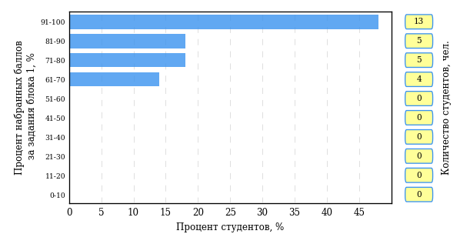  
Рисунок 3.36 – Гистограмма плотности распределения результатов выполнения заданий блока 1 ПИМ по дисциплине «Русский язык и культура речи»

На рисунке 3.37 представлена карта коэффициентов решаемости заданий блока 1 ПИМ по дисциплине «Русский язык и культура речи».

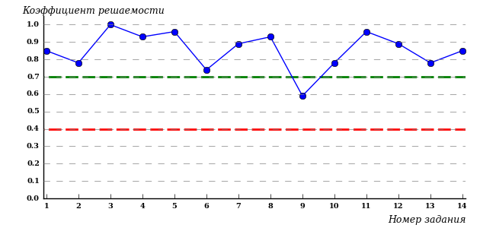  
Рисунок 3.37 – Карта коэффициентов решаемости заданий по темам блока 1  
ПИМ по дисциплине «Русский язык и культура речи»

Карта коэффициентов решаемости заданий показывает, что студенты данной выборки

выполнили **на высоком** уровне все задания.

Распределение студентов по результатам выполнения заданий блока 2 ПИМ по дисциплине «Русский язык и культура речи» представлено на диаграмме (рисунок 3.38).

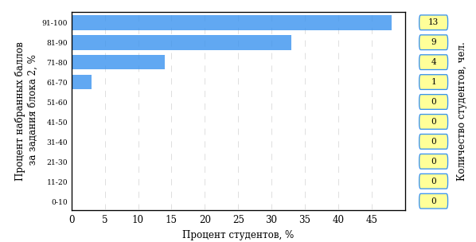  
Рисунок 3.38 – Гистограмма плотности распределения результатов выполнения заданий блока 2 ПИМ по дисциплине «Русский язык и культура речи»

На рисунке 3.39 отображены результаты выполнения заданий блока 2 ПИМ по дисциплине «Русский язык и культура речи» выборкой студентов.

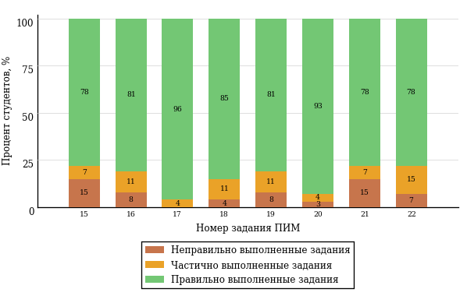  
Рисунок 3.39 – Диаграмма результатов выполнения студентами заданий блока 2  
ПИМ по дисциплине «Русский язык и культура речи»

Распределение студентов по результатам выполнения заданий блока 3 ПИМ по дисциплине «Русский язык и культура речи» представлено на диаграмме (рисунок 3.40).

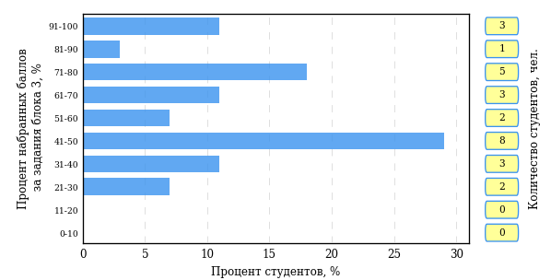  
Рисунок 3.40 – Гистограмма плотности распределения результатов выполнения заданий блока 3 ПИМ по дисциплине «Русский язык и культура речи»

На рисунке 3.41 отображены результаты решения заданий блока 3 ПИМ по дисциплине «Русский язык и культура речи» выборкой студентов.

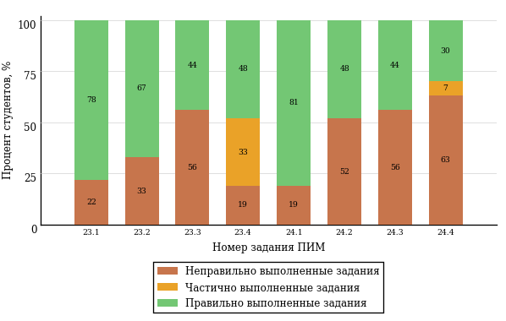  
Рисунок 3.41 – Диаграмма результатов выполнения студентами заданий блока 3  
ПИМ по дисциплине «Русский язык и культура речи»

Распределение студентов направления подготовки «Туризм» вуза по уровням обученности на основе результатов ФЭПО-24 показано на диаграмме (рисунок 3.42).

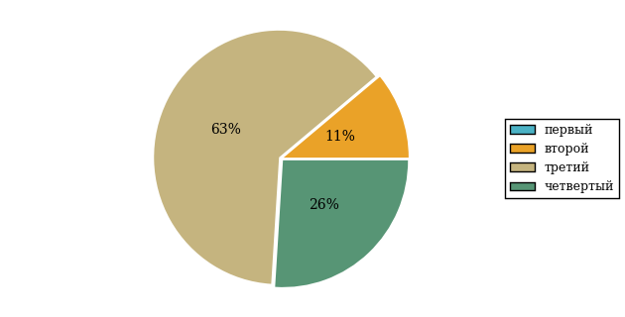  
Рисунок 3.42 – Круговая диаграмма распределения результатов обучения студентов по уровням обученности

В соответствии с моделью оценки результатов обучения процент студентов направления подготовки «Туризм» вуза на уровне обученности не ниже второго (по дисциплине «Русский язык и культура речи» цикла ГСЭ ФГОС ВО) составляет 100%.

* + 1. Направление подготовки 43.03.03 «Гостиничное дело»

Группа: ОАБ-43.03.03-11

В таблице 3.7 представлена структура ПИМ по дисциплине «Русский язык и культура речи» для студентов вуза по направлению подготовки «Гостиничное дело» (группа ОАБ-43.03.03-11).

Таблица 3.7 – Структура содержания ПИМ

|  |  |
| --- | --- |
| **Содержание ПИМ** | **Номер задания ПИМ** |
| ***Объем трудоемкости:*** больше 2 кредитов | |
| ***Блок 1. Тематическое наполнение ПИМ*** | |
| Нормы современного русского языка: лексические нормы фразеологических оборотов | 1 |
| Нормы современного русского языка: морфологические нормы | 2 |
| Морфологические нормы имени числительного | 3 |
| Морфологические нормы местоимений и прилагательных | 4 |
| Синтаксические нормы русского языка | 5 |
| Грамматические ошибки | 6 |
| Речевые ошибки | 7 |
| Орфографические нормы русского литературного языка | 8 |
| Пунктуационные нормы русского литературного языка | 9 |
| Орфографическая грамотность | 10 |
| Пунктуационная грамотность | 11 |
| Нормы современного русского языка: нормы ударения | 12 |
| Нормы современного русского языка: орфоэпические нормы | 13 |
| Нормы современного русского языка: лексические нормы | 14 |
| ***Блок 2. Модульное наполнение ПИМ*** | |
| Современный русский литературный язык | 15 |
| Современный русский литературный язык | 16 |
| Стилистика | 17 |
| Стилистика | 18 |
| Деловой русский язык | 19 |
| Деловой русский язык | 20 |
| Культура речи | 21 |
| Культура речи | 22 |
| ***Блок 3. Кейс-наполнение ПИМ*** | |
| Кейс 1 | |
| Подзадача 1 | 23.1 |
| Подзадача 2 | 23.2 |
| Подзадача 3 | 23.3 |
| Подзадача 4 | 23.4 |
| Кейс 2 | |
| Подзадача 1 | 24.1 |
| Подзадача 2 | 24.2 |
| Подзадача 3 | 24.3 |
| Подзадача 4 | 24.4 |

Распределение студентов по итогам выполнения заданий блока 1 ПИМ по дисциплине «Русский язык и культура речи» представлено на диаграмме (рисунок 3.43).

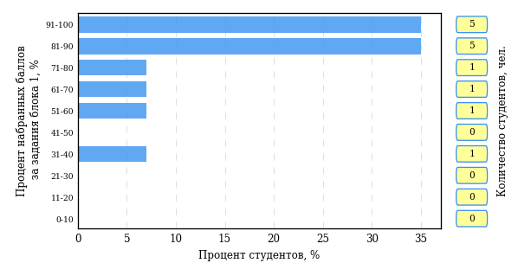  
Рисунок 3.43 – Гистограмма плотности распределения результатов выполнения заданий блока 1 ПИМ по дисциплине «Русский язык и культура речи»

На рисунке 3.44 представлена карта коэффициентов решаемости заданий блока 1 ПИМ по дисциплине «Русский язык и культура речи».

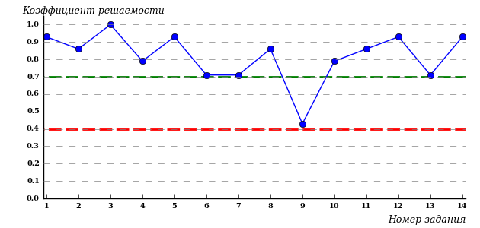  
Рисунок 3.44 – Карта коэффициентов решаемости заданий по темам блока 1  
ПИМ по дисциплине «Русский язык и культура речи»

Карта коэффициентов решаемости заданий показывает, что студенты данной выборки

**на невысоком** уровне выполнили задания по следующим темам:

*№9* «Грамматические ошибки»

Распределение студентов по результатам выполнения заданий блока 2 ПИМ по дисциплине «Русский язык и культура речи» представлено на диаграмме (рисунок 3.45).

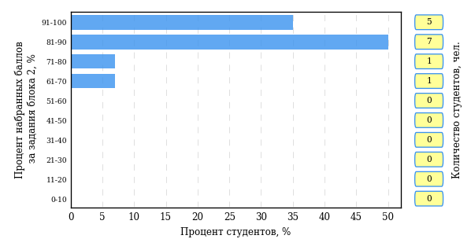  
Рисунок 3.45 – Гистограмма плотности распределения результатов выполнения заданий блока 2 ПИМ по дисциплине «Русский язык и культура речи»

На рисунке 3.46 отображены результаты выполнения заданий блока 2 ПИМ по дисциплине «Русский язык и культура речи» выборкой студентов.

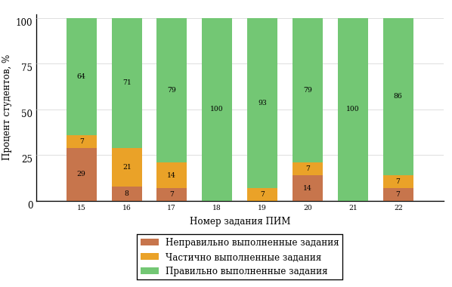  
Рисунок 3.46 – Диаграмма результатов выполнения студентами заданий блока 2  
ПИМ по дисциплине «Русский язык и культура речи»

Распределение студентов по результатам выполнения заданий блока 3 ПИМ по дисциплине «Русский язык и культура речи» представлено на диаграмме (рисунок 3.47).

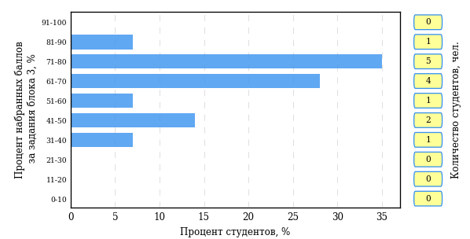  
Рисунок 3.47 – Гистограмма плотности распределения результатов выполнения заданий блока 3 ПИМ по дисциплине «Русский язык и культура речи»

На рисунке 3.48 отображены результаты решения заданий блока 3 ПИМ по дисциплине «Русский язык и культура речи» выборкой студентов.

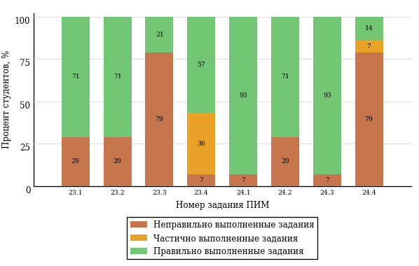  
Рисунок 3.48 – Диаграмма результатов выполнения студентами заданий блока 3  
ПИМ по дисциплине «Русский язык и культура речи»

Распределение студентов направления подготовки «Гостиничное дело» вуза по уровням обученности на основе результатов ФЭПО-24 показано на диаграмме (рисунок 3.49).

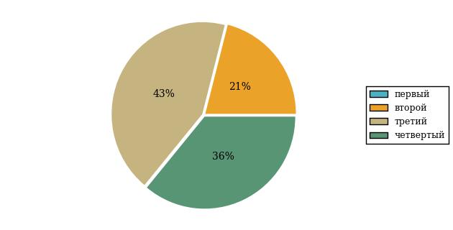  
Рисунок 3.49 – Круговая диаграмма распределения результатов обучения студентов по уровням обученности

В соответствии с моделью оценки результатов обучения процент студентов направления подготовки «Гостиничное дело» вуза на уровне обученности не ниже второго (по дисциплине «Русский язык и культура речи» цикла ГСЭ ФГОС ВО) составляет 100%.

* + 1. Направление подготовки 44.03.05 «Педагогическое образование (с двумя профилями подготовки)»

Группа: ОАБ-44.03.05к-12

В таблице 3.8 представлена структура ПИМ по дисциплине «Русский язык и культура речи» для студентов вуза по направлению подготовки «Педагогическое образование (с двумя профилями подготовки)» (группа ОАБ-44.03.05к-12).

Таблица 3.8 – Структура содержания ПИМ

|  |  |
| --- | --- |
| **Содержание ПИМ** | **Номер задания ПИМ** |
| ***Объем трудоемкости:*** больше 2 кредитов | |
| ***Блок 1. Тематическое наполнение ПИМ*** | |
| Риторика как наука | 1 |
| Нормы современного русского языка: лексические нормы фразеологических оборотов | 2 |
| Нормы современного русского языка: морфологические нормы | 3 |
| Морфологические нормы имени числительного | 4 |
| Морфологические нормы местоимений и прилагательных | 5 |
| Синтаксические нормы русского языка | 6 |
| Грамматические ошибки | 7 |
| Речевые ошибки | 8 |
| Орфографические нормы русского литературного языка | 9 |
| Пунктуационные нормы русского литературного языка | 10 |
| Орфографическая грамотность | 11 |
| Речевое взаимодействие. Основные единицы общения. Логические основы речевого общения | 12 |
| Пунктуационная грамотность | 13 |
| Оратор и его аудитория | 14 |
| Подготовка речи и публичное выступление | 15 |
| Теоретические основы культуры речи | 16 |
| Лингвистические словари русского языка | 17 |
| Нормы современного русского языка: нормы ударения | 18 |
| Нормы современного русского языка: орфоэпические нормы | 19 |
| Нормы современного русского языка: лексические нормы | 20 |
| ***Блок 2. Модульное наполнение ПИМ*** | |
| Современный русский литературный язык | 21 |
| Современный русский литературный язык | 22 |
| Стилистика | 23 |
| Стилистика | 24 |
| Риторика | 25 |
| Риторика | 26 |
| Культура речи | 27 |
| Культура речи | 28 |
| ***Блок 3. Кейс-наполнение ПИМ*** | |
| Кейс 1 | |
| Подзадача 1 | 29.1 |
| Подзадача 2 | 29.2 |
| Подзадача 3 | 29.3 |
| Подзадача 4 | 29.4 |
| Кейс 2 | |
| Подзадача 1 | 30.1 |
| Подзадача 2 | 30.2 |
| Подзадача 3 | 30.3 |
| Подзадача 4 | 30.4 |

Распределение студентов по итогам выполнения заданий блока 1 ПИМ по дисциплине «Русский язык и культура речи» представлено на диаграмме (рисунок 3.50).

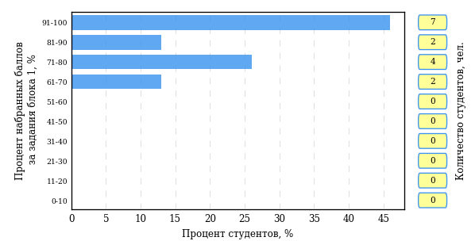  
Рисунок 3.50 – Гистограмма плотности распределения результатов выполнения заданий блока 1 ПИМ по дисциплине «Русский язык и культура речи»

На рисунке 3.51 представлена карта коэффициентов решаемости заданий блока 1 ПИМ по дисциплине «Русский язык и культура речи».

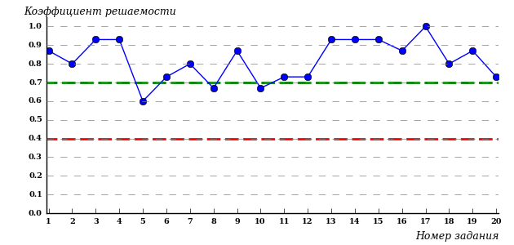  
Рисунок 3.51 – Карта коэффициентов решаемости заданий по темам блока 1  
ПИМ по дисциплине «Русский язык и культура речи»

Карта коэффициентов решаемости заданий показывает, что студенты данной выборки

выполнили **на высоком** уровне все задания.

Распределение студентов по результатам выполнения заданий блока 2 ПИМ по дисциплине «Русский язык и культура речи» представлено на диаграмме (рисунок 3.52).

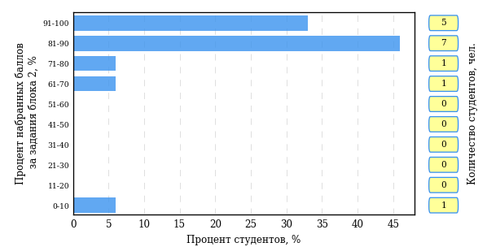  
Рисунок 3.52 – Гистограмма плотности распределения результатов выполнения заданий блока 2 ПИМ по дисциплине «Русский язык и культура речи»

На рисунке 3.53 отображены результаты выполнения заданий блока 2 ПИМ по дисциплине «Русский язык и культура речи» выборкой студентов.

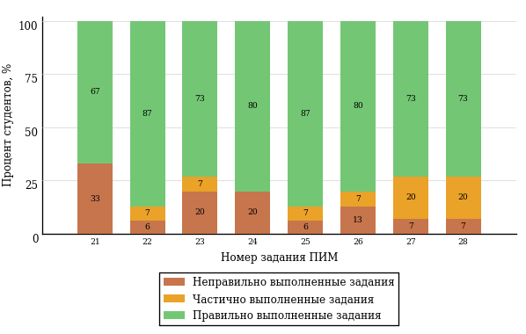  
Рисунок 3.53 – Диаграмма результатов выполнения студентами заданий блока 2  
ПИМ по дисциплине «Русский язык и культура речи»

Распределение студентов по результатам выполнения заданий блока 3 ПИМ по дисциплине «Русский язык и культура речи» представлено на диаграмме (рисунок 3.54).

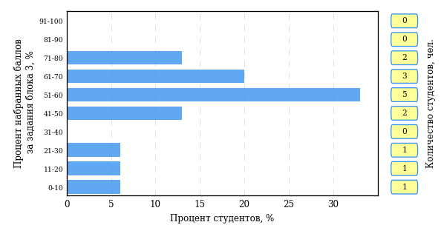  
Рисунок 3.54 – Гистограмма плотности распределения результатов выполнения заданий блока 3 ПИМ по дисциплине «Русский язык и культура речи»

На рисунке 3.55 отображены результаты решения заданий блока 3 ПИМ по дисциплине «Русский язык и культура речи» выборкой студентов.

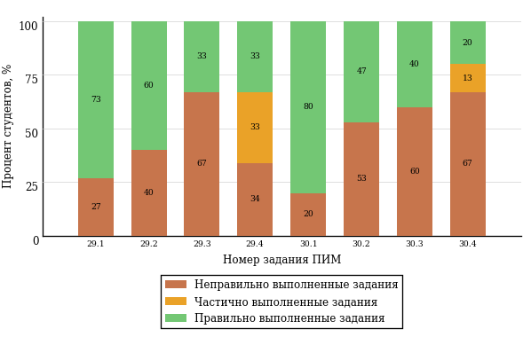  
Рисунок 3.55 – Диаграмма результатов выполнения студентами заданий блока 3  
ПИМ по дисциплине «Русский язык и культура речи»

Распределение студентов направления подготовки «Педагогическое образование (с двумя профилями подготовки)» вуза по уровням обученности на основе результатов ФЭПО-24 показано на диаграмме (рисунок 3.56).

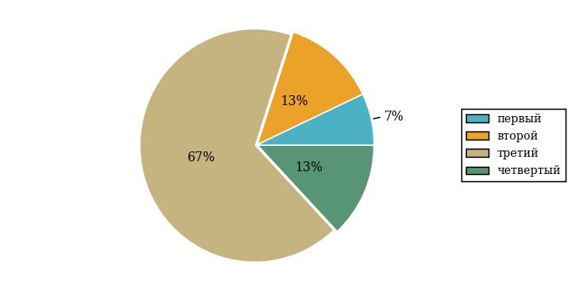  
Рисунок 3.56 – Круговая диаграмма распределения результатов обучения студентов по уровням обученности

В соответствии с моделью оценки результатов обучения процент студентов направления подготовки «Педагогическое образование (с двумя профилями подготовки)» вуза на уровне обученности не ниже второго (по дисциплине «Русский язык и культура речи» цикла ГСЭ ФГОС ВО) составляет 93%.

Группа: ОПБ-44.03.05р-23

В таблице 3.9 представлена структура ПИМ по дисциплине «Русский язык и культура речи» для студентов вуза по направлению подготовки «Педагогическое образование (с двумя профилями подготовки)» (группа ОПБ-44.03.05р-23).

Таблица 3.9 – Структура содержания ПИМ

|  |  |
| --- | --- |
| **Содержание ПИМ** | **Номер задания ПИМ** |
| ***Объем трудоемкости:*** больше 2 кредитов | |
| ***Блок 1. Тематическое наполнение ПИМ*** | |
| Нормы современного русского языка: лексические нормы фразеологических оборотов | 1 |
| Нормы современного русского языка: морфологические нормы | 2 |
| Морфологические нормы имени числительного | 3 |
| Морфологические нормы местоимений и прилагательных | 4 |
| Синтаксические нормы русского языка | 5 |
| Грамматические ошибки | 6 |
| Речевые ошибки | 7 |
| Орфографические нормы русского литературного языка | 8 |
| Пунктуационные нормы русского литературного языка | 9 |
| Орфографическая грамотность | 10 |
| Пунктуационная грамотность | 11 |
| Теоретические основы культуры речи | 12 |
| Лингвистические словари русского языка | 13 |
| Нормы современного русского языка: нормы ударения | 14 |
| Нормы современного русского языка: орфоэпические нормы | 15 |
| Нормы современного русского языка: лексические нормы | 16 |
| ***Блок 2. Модульное наполнение ПИМ*** | |
| Современный русский литературный язык | 17 |
| Современный русский литературный язык | 18 |
| Стилистика | 19 |
| Стилистика | 20 |
| Деловой русский язык | 21 |
| Деловой русский язык | 22 |
| Культура речи | 23 |
| Культура речи | 24 |
| ***Блок 3. Кейс-наполнение ПИМ*** | |
| Кейс 1 | |
| Подзадача 1 | 25.1 |
| Подзадача 2 | 25.2 |
| Подзадача 3 | 25.3 |
| Подзадача 4 | 25.4 |
| Кейс 2 | |
| Подзадача 1 | 26.1 |
| Подзадача 2 | 26.2 |
| Подзадача 3 | 26.3 |
| Подзадача 4 | 26.4 |

Распределение студентов по итогам выполнения заданий блока 1 ПИМ по дисциплине «Русский язык и культура речи» представлено на диаграмме (рисунок 3.57).

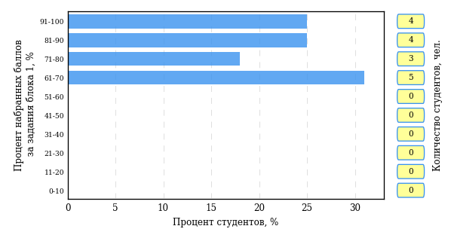  
Рисунок 3.57 – Гистограмма плотности распределения результатов выполнения заданий блока 1 ПИМ по дисциплине «Русский язык и культура речи»

На рисунке 3.58 представлена карта коэффициентов решаемости заданий блока 1 ПИМ по дисциплине «Русский язык и культура речи».

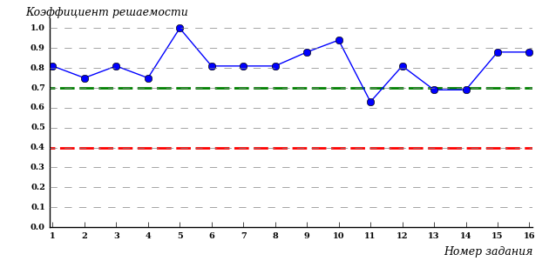  
Рисунок 3.58 – Карта коэффициентов решаемости заданий по темам блока 1  
ПИМ по дисциплине «Русский язык и культура речи»

Карта коэффициентов решаемости заданий показывает, что студенты данной выборки

выполнили **на высоком** уровне все задания.

Распределение студентов по результатам выполнения заданий блока 2 ПИМ по дисциплине «Русский язык и культура речи» представлено на диаграмме (рисунок 3.59).

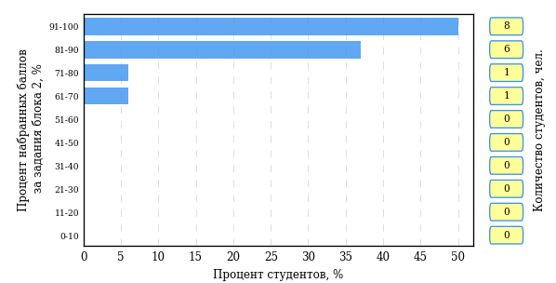  
Рисунок 3.59 – Гистограмма плотности распределения результатов выполнения заданий блока 2 ПИМ по дисциплине «Русский язык и культура речи»

На рисунке 3.60 отображены результаты выполнения заданий блока 2 ПИМ по дисциплине «Русский язык и культура речи» выборкой студентов.

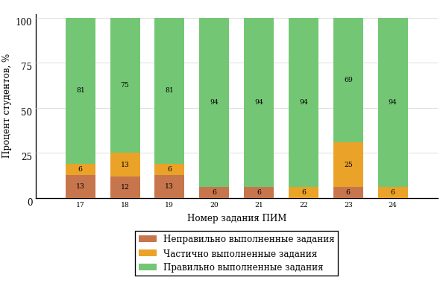  
Рисунок 3.60 – Диаграмма результатов выполнения студентами заданий блока 2  
ПИМ по дисциплине «Русский язык и культура речи»

Распределение студентов по результатам выполнения заданий блока 3 ПИМ по дисциплине «Русский язык и культура речи» представлено на диаграмме (рисунок 3.61).

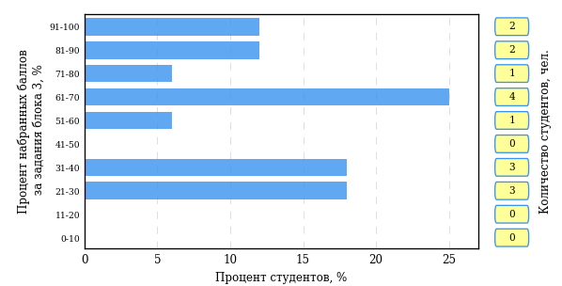  
Рисунок 3.61 – Гистограмма плотности распределения результатов выполнения заданий блока 3 ПИМ по дисциплине «Русский язык и культура речи»

На рисунке 3.62 отображены результаты решения заданий блока 3 ПИМ по дисциплине «Русский язык и культура речи» выборкой студентов.

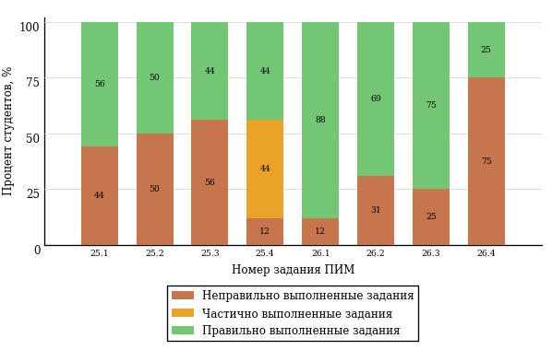  
Рисунок 3.62 – Диаграмма результатов выполнения студентами заданий блока 3  
ПИМ по дисциплине «Русский язык и культура речи»

Распределение студентов направления подготовки «Педагогическое образование (с двумя профилями подготовки)» вуза по уровням обученности на основе результатов ФЭПО-24 показано на диаграмме (рисунок 3.63).

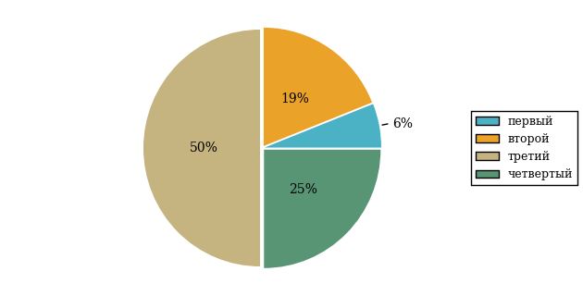  
Рисунок 3.63 – Круговая диаграмма распределения результатов обучения студентов по уровням обученности

В соответствии с моделью оценки результатов обучения процент студентов направления подготовки «Педагогическое образование (с двумя профилями подготовки)» вуза на уровне обученности не ниже второго (по дисциплине «Русский язык и культура речи» цикла ГСЭ ФГОС ВО) составляет 94%.

* + 1. Направление подготовки 45.03.01 «Филология»

Группы: ОАБ-45.03.01ф-11, ОАБ-45.03.01а-11

В таблице 3.10 представлена структура ПИМ по дисциплине «Русский язык и культура речи» для студентов вуза по направлению подготовки «Филология» (группы ОАБ-45.03.01ф-11, ОАБ-45.03.01а-11).

Таблица 3.10 – Структура содержания ПИМ

|  |  |
| --- | --- |
| **Содержание ПИМ** | **Номер задания ПИМ** |
| ***Объем трудоемкости:*** больше 2 кредитов | |
| ***Блок 1. Тематическое наполнение ПИМ*** | |
| Риторика как наука | 1 |
| Нормы современного русского языка: лексические нормы фразеологических оборотов | 2 |
| Нормы современного русского языка: морфологические нормы | 3 |
| Морфологические нормы имени числительного | 4 |
| Морфологические нормы местоимений и прилагательных | 5 |
| Синтаксические нормы русского языка | 6 |
| Грамматические ошибки | 7 |
| Речевые ошибки | 8 |
| Орфографические нормы русского литературного языка | 9 |
| Пунктуационные нормы русского литературного языка | 10 |
| Орфографическая грамотность | 11 |
| Речевое взаимодействие. Основные единицы общения. Логические основы речевого общения | 12 |
| Пунктуационная грамотность | 13 |
| Оратор и его аудитория | 14 |
| Подготовка речи и публичное выступление | 15 |
| Теоретические основы культуры речи | 16 |
| Лингвистические словари русского языка | 17 |
| Нормы современного русского языка: нормы ударения | 18 |
| Нормы современного русского языка: орфоэпические нормы | 19 |
| Нормы современного русского языка: лексические нормы | 20 |
| ***Блок 2. Модульное наполнение ПИМ*** | |
| Современный русский литературный язык | 21 |
| Современный русский литературный язык | 22 |
| Стилистика | 23 |
| Стилистика | 24 |
| Риторика | 25 |
| Риторика | 26 |
| Культура речи | 27 |
| Культура речи | 28 |
| ***Блок 3. Кейс-наполнение ПИМ*** | |
| Кейс 1 | |
| Подзадача 1 | 29.1 |
| Подзадача 2 | 29.2 |
| Подзадача 3 | 29.3 |
| Подзадача 4 | 29.4 |
| Кейс 2 | |
| Подзадача 1 | 30.1 |
| Подзадача 2 | 30.2 |
| Подзадача 3 | 30.3 |
| Подзадача 4 | 30.4 |

Распределение студентов по итогам выполнения заданий блока 1 ПИМ по дисциплине «Русский язык и культура речи» представлено на диаграмме (рисунок 3.64).

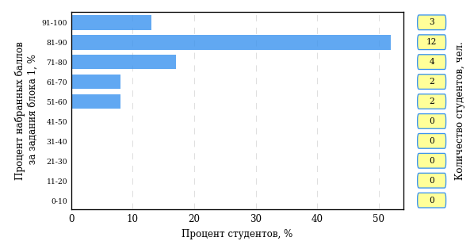  
Рисунок 3.64 – Гистограмма плотности распределения результатов выполнения заданий блока 1 ПИМ по дисциплине «Русский язык и культура речи»

На рисунке 3.65 представлена карта коэффициентов решаемости заданий блока 1 ПИМ по дисциплине «Русский язык и культура речи».

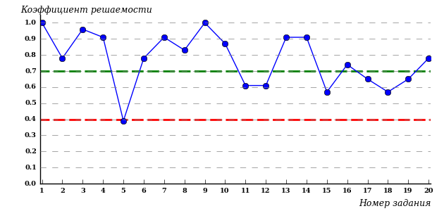  
Рисунок 3.65 – Карта коэффициентов решаемости заданий по темам блока 1  
ПИМ по дисциплине «Русский язык и культура речи»

Карта коэффициентов решаемости заданий показывает, что студенты данной выборки

**на низком** уровне выполнили задания по следующим темам:

*№5 «*Теоретические основы культуры речи»

Распределение студентов по результатам выполнения заданий блока 2 ПИМ по дисциплине «Русский язык и культура речи» представлено на диаграмме (рисунок 3.66).

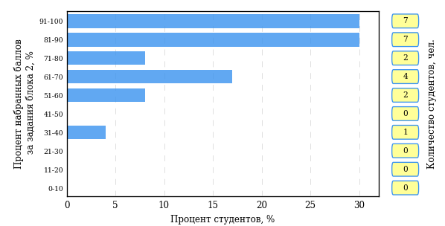  
Рисунок 3.66 – Гистограмма плотности распределения результатов выполнения заданий блока 2 ПИМ по дисциплине «Русский язык и культура речи»

На рисунке 3.67 отображены результаты выполнения заданий блока 2 ПИМ по дисциплине «Русский язык и культура речи» выборкой студентов.

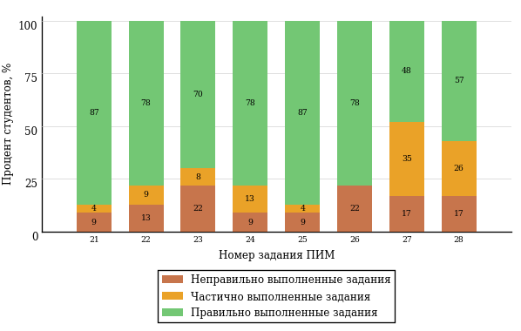  
Рисунок 3.67 – Диаграмма результатов выполнения студентами заданий блока 2  
ПИМ по дисциплине «Русский язык и культура речи»

Распределение студентов по результатам выполнения заданий блока 3 ПИМ по дисциплине «Русский язык и культура речи» представлено на диаграмме (рисунок 3.68).

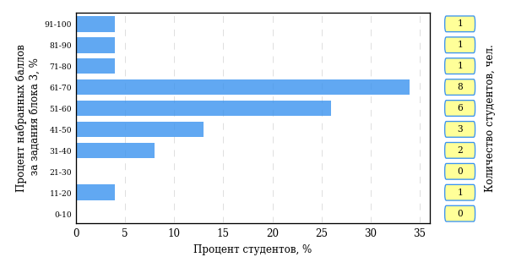  
Рисунок 3.68 – Гистограмма плотности распределения результатов выполнения заданий блока 3 ПИМ по дисциплине «Русский язык и культура речи»

На рисунке 3.69 отображены результаты решения заданий блока 3 ПИМ по дисциплине «Русский язык и культура речи» выборкой студентов.

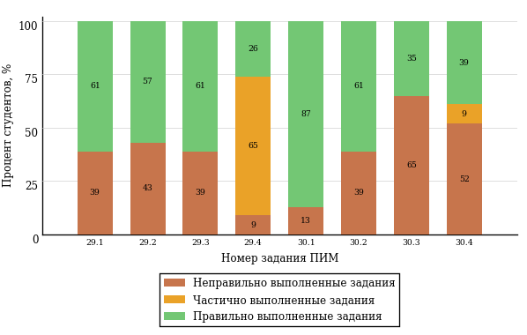  
Рисунок 3.69 – Диаграмма результатов выполнения студентами заданий блока 3  
ПИМ по дисциплине «Русский язык и культура речи»

Распределение студентов направления подготовки «Филология» вуза по уровням обученности на основе результатов ФЭПО-24 показано на диаграмме (рисунок 3.70).

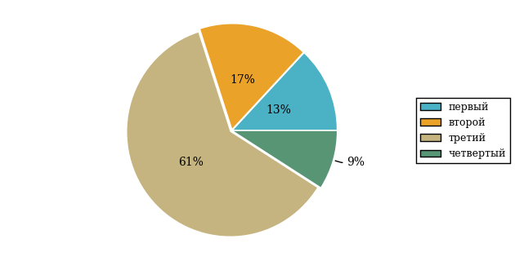  
Рисунок 3.70 – Круговая диаграмма распределения результатов обучения студентов по уровням обученности

В соответствии с моделью оценки результатов обучения процент студентов направления подготовки «Филология» вуза на уровне обученности не ниже второго (по дисциплине «Русский язык и культура речи» цикла ГСЭ ФГОС ВО) составляет 87%.

Группы: ОАБ-45.03.01р-31,32, ОАБ-45.03.01р-21,22

В таблице 3.11 представлена структура ПИМ по дисциплине «Русский язык и культура речи» для студентов вуза по направлению подготовки «Филология» (группы ОАБ-45.03.01р-31,32, ОАБ-45.03.01р-21,22).

Таблица 3.11 – Структура содержания ПИМ

|  |  |
| --- | --- |
| **Содержание ПИМ** | **Номер задания ПИМ** |
| ***Объем трудоемкости:*** больше 2 кредитов | |
| ***Блок 1. Тематическое наполнение ПИМ*** | |
| Нормы современного русского языка: лексические нормы фразеологических оборотов | 1 |
| Нормы современного русского языка: морфологические нормы | 2 |
| Морфологические нормы имени числительного | 3 |
| Морфологические нормы местоимений и прилагательных | 4 |
| Синтаксические нормы русского языка | 5 |
| Грамматические ошибки | 6 |
| Речевые ошибки | 7 |
| Орфографические нормы русского литературного языка | 8 |
| Пунктуационные нормы русского литературного языка | 9 |
| Орфографическая грамотность | 10 |
| Пунктуационная грамотность | 11 |
| Теоретические основы культуры речи | 12 |
| Лингвистические словари русского языка | 13 |
| Нормы современного русского языка: нормы ударения | 14 |
| Нормы современного русского языка: орфоэпические нормы | 15 |
| Нормы современного русского языка: лексические нормы | 16 |
| ***Блок 2. Модульное наполнение ПИМ*** | |
| Современный русский литературный язык | 17 |
| Современный русский литературный язык | 18 |
| Стилистика | 19 |
| Стилистика | 20 |
| Деловой русский язык | 21 |
| Деловой русский язык | 22 |
| Культура речи | 23 |
| Культура речи | 24 |
| ***Блок 3. Кейс-наполнение ПИМ*** | |
| Кейс 1 | |
| Подзадача 1 | 25.1 |
| Подзадача 2 | 25.2 |
| Подзадача 3 | 25.3 |
| Подзадача 4 | 25.4 |
| Кейс 2 | |
| Подзадача 1 | 26.1 |
| Подзадача 2 | 26.2 |
| Подзадача 3 | 26.3 |
| Подзадача 4 | 26.4 |

Распределение студентов по итогам выполнения заданий блока 1 ПИМ по дисциплине «Русский язык и культура речи» представлено на диаграмме (рисунок 3.71).

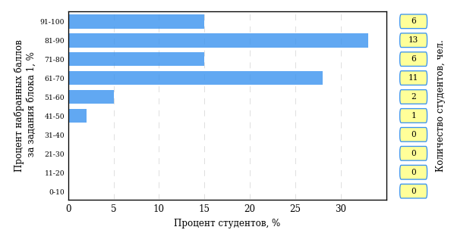  
Рисунок 3.71 – Гистограмма плотности распределения результатов выполнения заданий блока 1 ПИМ по дисциплине «Русский язык и культура речи»

На рисунке 3.72 представлена карта коэффициентов решаемости заданий блока 1 ПИМ по дисциплине «Русский язык и культура речи».

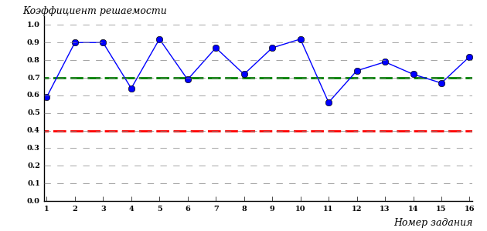  
Рисунок 3.72 – Карта коэффициентов решаемости заданий по темам блока 1  
ПИМ по дисциплине «Русский язык и культура речи»

Карта коэффициентов решаемости заданий показывает, что студенты данной выборки

выполнили **на высоком** уровне все задания.

Распределение студентов по результатам выполнения заданий блока 2 ПИМ по дисциплине «Русский язык и культура речи» представлено на диаграмме (рисунок 3.73).

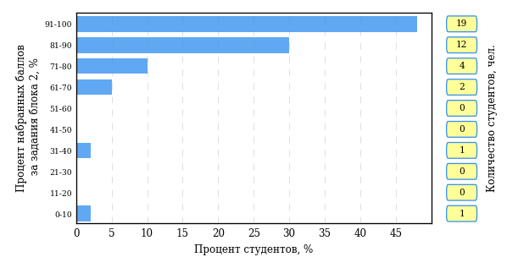  
Рисунок 3.73 – Гистограмма плотности распределения результатов выполнения заданий блока 2 ПИМ по дисциплине «Русский язык и культура речи»

На рисунке 3.74 отображены результаты выполнения заданий блока 2 ПИМ по дисциплине «Русский язык и культура речи» выборкой студентов.

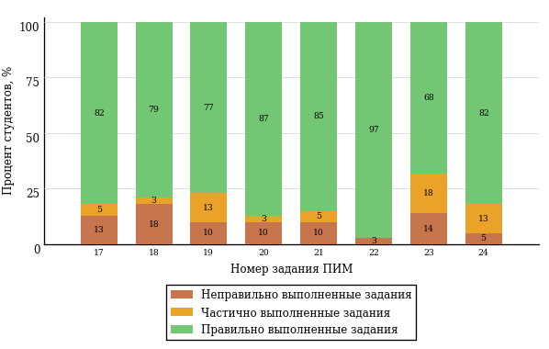  
Рисунок 3.74 – Диаграмма результатов выполнения студентами заданий блока 2  
ПИМ по дисциплине «Русский язык и культура речи»

Распределение студентов по результатам выполнения заданий блока 3 ПИМ по дисциплине «Русский язык и культура речи» представлено на диаграмме (рисунок 3.75).

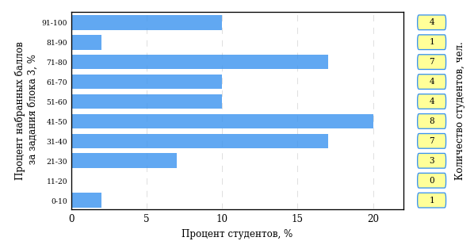  
Рисунок 3.75 – Гистограмма плотности распределения результатов выполнения заданий блока 3 ПИМ по дисциплине «Русский язык и культура речи»

На рисунке 3.76 отображены результаты решения заданий блока 3 ПИМ по дисциплине «Русский язык и культура речи» выборкой студентов.

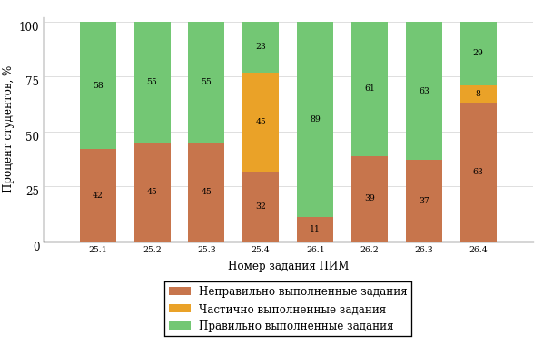  
Рисунок 3.76 – Диаграмма результатов выполнения студентами заданий блока 3  
ПИМ по дисциплине «Русский язык и культура речи»

Распределение студентов направления подготовки «Филология» вуза по уровням обученности на основе результатов ФЭПО-24 показано на диаграмме (рисунок 3.77).

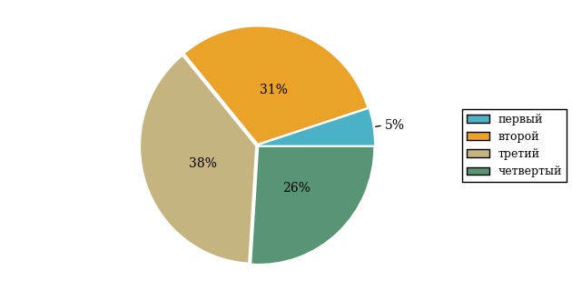  
Рисунок 3.77 – Круговая диаграмма распределения результатов обучения студентов по уровням обученности

В соответствии с моделью оценки результатов обучения процент студентов направления подготовки «Филология» вуза на уровне обученности не ниже второго (по дисциплине «Русский язык и культура речи» цикла ГСЭ ФГОС ВО) составляет 95%.

* + 1. Направление подготовки 45.03.02 «Лингвистика»

Группы: ОАБ-45.03.02а-16, ОАБ-45.03.02а-17, ОАБ-45.03.02а-18, ОАБ-45.03.02а-19, ОАБ-45.03.02и-12, ОАБ-45.03.02н-12

В таблице 3.12 представлена структура ПИМ по дисциплине «Русский язык и культура речи» для студентов вуза по направлению подготовки «Лингвистика» (группы ОАБ-45.03.02а-16, ОАБ-45.03.02а-17, ОАБ-45.03.02а-18, ОАБ-45.03.02а-19, ОАБ-45.03.02и-12, ОАБ-45.03.02н-12).

Таблица 3.12 – Структура содержания ПИМ

|  |  |
| --- | --- |
| **Содержание ПИМ** | **Номер задания ПИМ** |
| ***Объем трудоемкости:*** больше 2 кредитов | |
| ***Блок 1. Тематическое наполнение ПИМ*** | |
| Риторика как наука | 1 |
| Нормы современного русского языка: лексические нормы фразеологических оборотов | 2 |
| Нормы современного русского языка: морфологические нормы | 3 |
| Морфологические нормы имени числительного | 4 |
| Морфологические нормы местоимений и прилагательных | 5 |
| Синтаксические нормы русского языка | 6 |
| Грамматические ошибки | 7 |
| Речевые ошибки | 8 |
| Орфографические нормы русского литературного языка | 9 |
| Пунктуационные нормы русского литературного языка | 10 |
| Орфографическая грамотность | 11 |
| Речевое взаимодействие. Основные единицы общения. Логические основы речевого общения | 12 |
| Пунктуационная грамотность | 13 |
| Оратор и его аудитория | 14 |
| Подготовка речи и публичное выступление | 15 |
| Теоретические основы культуры речи | 16 |
| Лингвистические словари русского языка | 17 |
| Нормы современного русского языка: нормы ударения | 18 |
| Нормы современного русского языка: орфоэпические нормы | 19 |
| Нормы современного русского языка: лексические нормы | 20 |
| ***Блок 2. Модульное наполнение ПИМ*** | |
| Современный русский литературный язык | 21 |
| Современный русский литературный язык | 22 |
| Стилистика | 23 |
| Стилистика | 24 |
| Риторика | 25 |
| Риторика | 26 |
| Культура речи | 27 |
| Культура речи | 28 |
| ***Блок 3. Кейс-наполнение ПИМ*** | |
| Кейс 1 | |
| Подзадача 1 | 29.1 |
| Подзадача 2 | 29.2 |
| Подзадача 3 | 29.3 |
| Подзадача 4 | 29.4 |
| Кейс 2 | |
| Подзадача 1 | 30.1 |
| Подзадача 2 | 30.2 |
| Подзадача 3 | 30.3 |
| Подзадача 4 | 30.4 |

Распределение студентов по итогам выполнения заданий блока 1 ПИМ по дисциплине «Русский язык и культура речи» представлено на диаграмме (рисунок 3.78).

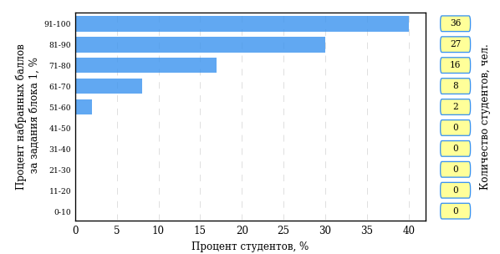  
Рисунок 3.78 – Гистограмма плотности распределения результатов выполнения заданий блока 1 ПИМ по дисциплине «Русский язык и культура речи»

На рисунке 3.79 представлена карта коэффициентов решаемости заданий блока 1 ПИМ по дисциплине «Русский язык и культура речи».

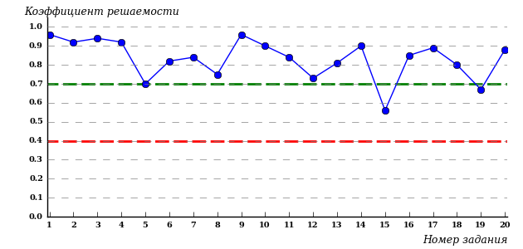  
Рисунок 3.79 – Карта коэффициентов решаемости заданий по темам блока 1  
ПИМ по дисциплине «Русский язык и культура речи»

Карта коэффициентов решаемости заданий показывает, что студенты данной выборки

выполнили **на высоком** уровне все задания.

Распределение студентов по результатам выполнения заданий блока 2 ПИМ по дисциплине «Русский язык и культура речи» представлено на диаграмме (рисунок 3.80).

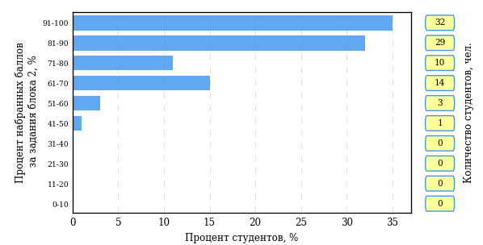  
Рисунок 3.80 – Гистограмма плотности распределения результатов выполнения заданий блока 2 ПИМ по дисциплине «Русский язык и культура речи»

На рисунке 3.81 отображены результаты выполнения заданий блока 2 ПИМ по дисциплине «Русский язык и культура речи» выборкой студентов.

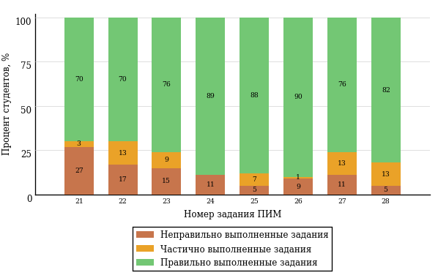  
Рисунок 3.81 – Диаграмма результатов выполнения студентами заданий блока 2  
ПИМ по дисциплине «Русский язык и культура речи»

Распределение студентов по результатам выполнения заданий блока 3 ПИМ по дисциплине «Русский язык и культура речи» представлено на диаграмме (рисунок 3.82).

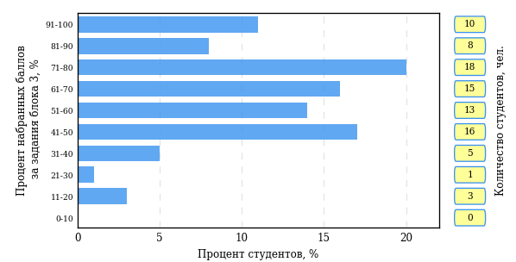  
Рисунок 3.82 – Гистограмма плотности распределения результатов выполнения заданий блока 3 ПИМ по дисциплине «Русский язык и культура речи»

На рисунке 3.83 отображены результаты решения заданий блока 3 ПИМ по дисциплине «Русский язык и культура речи» выборкой студентов.

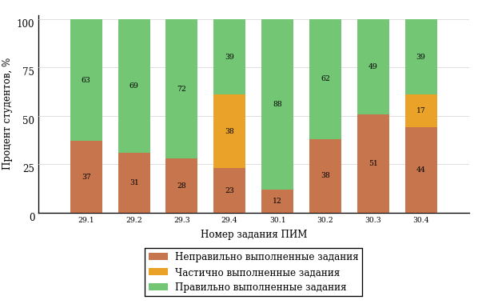  
Рисунок 3.83 – Диаграмма результатов выполнения студентами заданий блока 3  
ПИМ по дисциплине «Русский язык и культура речи»

Распределение студентов направления подготовки «Лингвистика» вуза по уровням обученности на основе результатов ФЭПО-24 показано на диаграмме (рисунок 3.84).

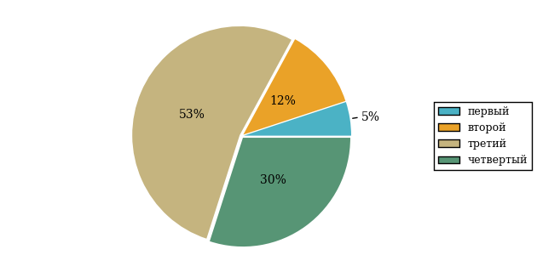  
Рисунок 3.84 – Круговая диаграмма распределения результатов обучения студентов по уровням обученности

В соответствии с моделью оценки результатов обучения процент студентов направления подготовки «Лингвистика» вуза на уровне обученности не ниже второго (по дисциплине «Русский язык и культура речи» цикла ГСЭ ФГОС ВО) составляет 95%.

* + 1. Направление подготовки 51.03.01 «Культурология»

Группа: ОАБ-51.03.01-11

В таблице 3.13 представлена структура ПИМ по дисциплине «Русский язык и культура речи» для студентов вуза по направлению подготовки «Культурология» (группа ОАБ-51.03.01-11).

Таблица 3.13 – Структура содержания ПИМ

|  |  |
| --- | --- |
| **Содержание ПИМ** | **Номер задания ПИМ** |
| ***Объем трудоемкости:*** больше 2 кредитов | |
| ***Блок 1. Тематическое наполнение ПИМ*** | |
| Нормы современного русского языка: лексические нормы фразеологических оборотов | 1 |
| Нормы современного русского языка: морфологические нормы | 2 |
| Морфологические нормы имени числительного | 3 |
| Морфологические нормы местоимений и прилагательных | 4 |
| Синтаксические нормы русского языка | 5 |
| Грамматические ошибки | 6 |
| Речевые ошибки | 7 |
| Орфографические нормы русского литературного языка | 8 |
| Пунктуационные нормы русского литературного языка | 9 |
| Орфографическая грамотность | 10 |
| Пунктуационная грамотность | 11 |
| Нормы современного русского языка: нормы ударения | 12 |
| Нормы современного русского языка: орфоэпические нормы | 13 |
| Нормы современного русского языка: лексические нормы | 14 |
| ***Блок 2. Модульное наполнение ПИМ*** | |
| Современный русский литературный язык | 15 |
| Современный русский литературный язык | 16 |
| Стилистика | 17 |
| Стилистика | 18 |
| Деловой русский язык | 19 |
| Деловой русский язык | 20 |
| Культура речи | 21 |
| Культура речи | 22 |
| ***Блок 3. Кейс-наполнение ПИМ*** | |
| Кейс 1 | |
| Подзадача 1 | 23.1 |
| Подзадача 2 | 23.2 |
| Подзадача 3 | 23.3 |
| Подзадача 4 | 23.4 |
| Кейс 2 | |
| Подзадача 1 | 24.1 |
| Подзадача 2 | 24.2 |
| Подзадача 3 | 24.3 |
| Подзадача 4 | 24.4 |

Распределение студентов по итогам выполнения заданий блока 1 ПИМ по дисциплине «Русский язык и культура речи» представлено на диаграмме (рисунок 3.85).

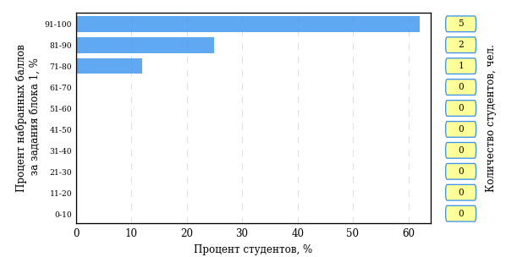  
Рисунок 3.85 – Гистограмма плотности распределения результатов выполнения заданий блока 1 ПИМ по дисциплине «Русский язык и культура речи»

На рисунке 3.86 представлена карта коэффициентов решаемости заданий блока 1 ПИМ по дисциплине «Русский язык и культура речи».

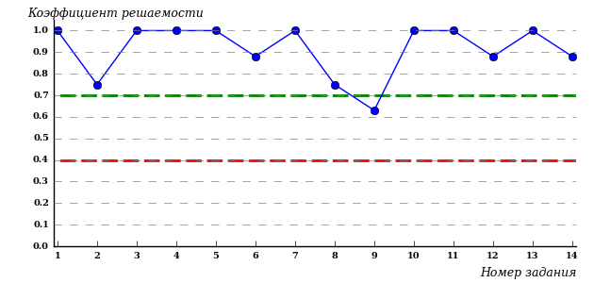  
Рисунок 3.86 – Карта коэффициентов решаемости заданий по темам блока 1  
ПИМ по дисциплине «Русский язык и культура речи»

Карта коэффициентов решаемости заданий показывает, что студенты данной выборки

выполнили **на высоком** уровне все задания.

Распределение студентов по результатам выполнения заданий блока 2 ПИМ по дисциплине «Русский язык и культура речи» представлено на диаграмме (рисунок 3.87).

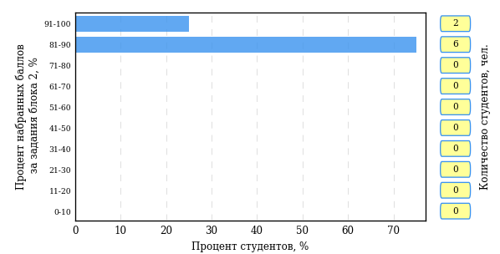  
Рисунок 3.87 – Гистограмма плотности распределения результатов выполнения заданий блока 2 ПИМ по дисциплине «Русский язык и культура речи»

На рисунке 3.88 отображены результаты выполнения заданий блока 2 ПИМ по дисциплине «Русский язык и культура речи» выборкой студентов.

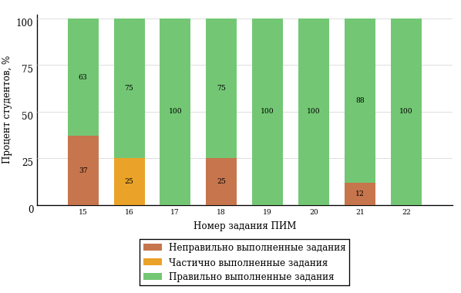  
Рисунок 3.88 – Диаграмма результатов выполнения студентами заданий блока 2  
ПИМ по дисциплине «Русский язык и культура речи»

Распределение студентов по результатам выполнения заданий блока 3 ПИМ по дисциплине «Русский язык и культура речи» представлено на диаграмме (рисунок 3.89).

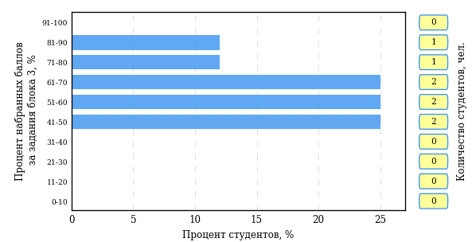  
Рисунок 3.89 – Гистограмма плотности распределения результатов выполнения заданий блока 3 ПИМ по дисциплине «Русский язык и культура речи»

На рисунке 3.90 отображены результаты решения заданий блока 3 ПИМ по дисциплине «Русский язык и культура речи» выборкой студентов.

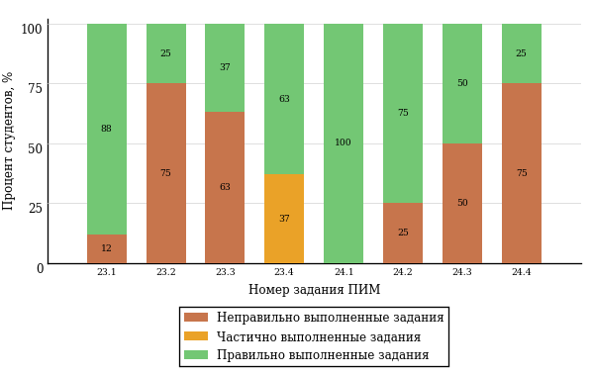  
Рисунок 3.90 – Диаграмма результатов выполнения студентами заданий блока 3  
ПИМ по дисциплине «Русский язык и культура речи»

Распределение студентов направления подготовки «Культурология» вуза по уровням обученности на основе результатов ФЭПО-24 показано на диаграмме (рисунок 3.91).

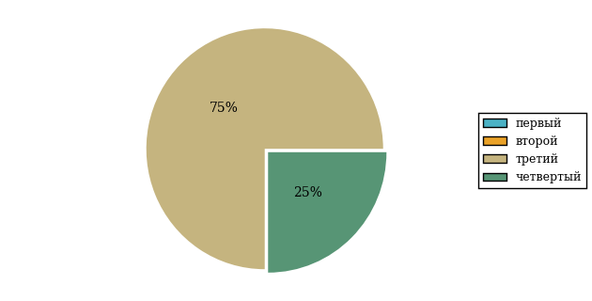  
Рисунок 3.91 – Круговая диаграмма распределения результатов обучения студентов по уровням обученности

В соответствии с моделью оценки результатов обучения процент студентов направления подготовки «Культурология» вуза на уровне обученности не ниже второго (по дисциплине «Русский язык и культура речи» цикла ГСЭ ФГОС ВО) составляет 100%.

# Проекты НИИ мониторинга качества образования



**ДИАГНОСТИЧЕСКОЕ ИНТЕРНЕТ-ТЕСТИРОВАНИЕ   
СТУДЕНТОВ ПЕРВОГО КУРСА**

**Цель проекта** – оценка уровня фундаментальной подготовки первокурсников **на базе 9 и 11 классов**, а также диагностика психологической готовности к обучению в вузе/ссузе.

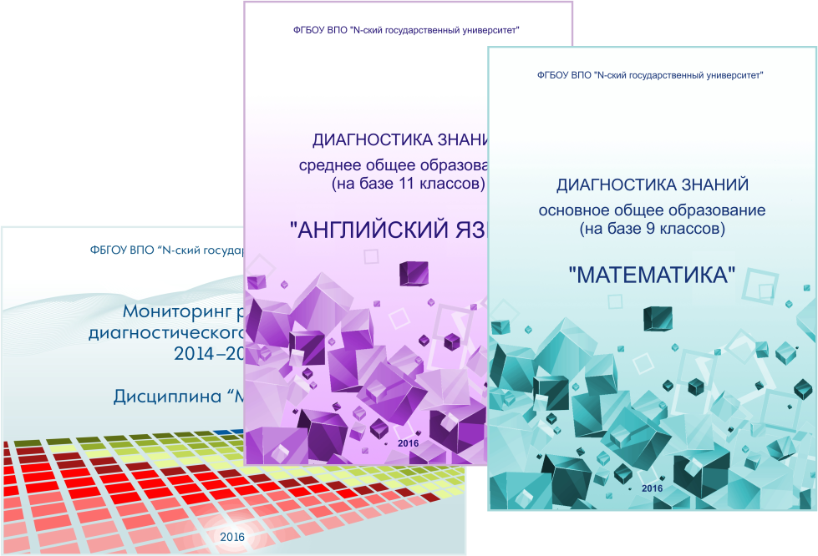**Возможности:**

* выявление «проблемных» разделов учебной программы в начале обучения;
* формирование информационно-аналитического отчета по каждой   
  из дисциплин;
* проведение мониторинговых исследований (для вузов/ссузов, неоднократно участвовавших в диагностическом тестировании);
* предоставление образовательным организациям (ОО) интегрального отчета, отражающего сведения о диагностике готовности к продолжению обучения групп студентов по факультетам.

**Диагностика уровня знаний** позволяет определить реальный уровень знаний и умений первокурсников по **10 дисциплинам на базе 11 классов:**

|  |  |  |
| --- | --- | --- |
| Английский язык |  | Математика |
| Биология |  | Обществознание |
| География |  | Русский язык |
| Информатика |  | Физика |
| История |  | Химия |

по **2 дисциплинам на базе 9 классов:**

|  |
| --- |
| Математика |
| Русский язык |

**Диагностики готовности** включает:

|  |
| --- |
| диагностику мотивации учения |
| диагностику умственных способностей |
| диагностику личностных особенностей |

**Цель проекта** **–** целенаправленная тренировка студентов в процессе многократного решения тестовых заданий и оценка уровня обученности   
в рамках образовательного процесса в вузе/ссузе.

**ИНТЕРНЕТ-ТРЕНАЖЕРЫ   
В СФЕРЕ ОБРАЗОВАНИЯ**

**Возможности интернет**-**тренажеров:**

* выбор **любого количества услуг** из трех предлагаемых:

**–**тестирование в студенческих режимах «Обучение» и «Самоконтроль»;

**–** тестирование студентов в преподавательском режиме «Текущий контроль» по педагогическим измерительным материалам (ПИМ), разработанным НИИ МКО;

**–** предоставление доступа к модулю «Тест-Конструктор» и тестирование студентов в преподавательском режиме «Текущий контроль» по ПИМ, разработанным преподавателями ОО;

* **конструирование структуры ПИМ** по дисциплине;
* использование справочных материалов, **медиалекций**;
  + тестирование через систему **Moodle**;
* доступ к **демонстрационному режиму** работы для знакомства   
  с функционалом и принципами работы системы.



**МОДУЛЬ «ТЕСТ**-**КОНСТРУКТОР»**

**Цель Тест**-**Конструктора –** помощь ОО в создании собственного   
фонда оценочных средств.

**Возможности Тест**-**Конструктора:**

* постоянный, не ограниченный по времени доступ к модулю;
* разработка тестовых заданий для конкретного направления подготовки / специальности, в том числе по дисциплинам вариативной части ФГОС;
* проведение тестирования студентов в преподавательском режиме «Текущий контроль» по разработанным оценочным средствам;
* получение статистики по тестированию как отдельного студента, так и группы в целом при использовании ПИМ, разработанных преподавателями вуза/ссуза;
* хранение результатов тестирования студентов в личных кабинетах преподавателей и организаторов тестирования;
* выгрузка разработанного банка заданий и полученных результатов для печати.

*В настоящее время создано* ***3 656*** *банков тестовых заданий.   
Программным модулем воспользовались* ***1 554*** *преподавателя   
из* ***277*** *образовательных организаций.*



**ФЕДЕРАЛЬНЫЙ ИНТЕРНЕТ-ЭКЗАМЕН**

**ДЛЯ ВЫПУСКНИКОВ БАКАЛАВРИАТА (ФИЭБ)**

**Цель ФИЭБ** **–** внешняя независимая оценка качества подготовки выпускников бакалавриата.

Федеральный интернет-экзамен для выпускников бакалавриата (ФИЭБ) реализуется как **добровольная сертификация выпускников бакалавриата**

на соответствие требованиям ФГОС.

**Реализация ФИЭБ** осуществляется Ассоциациями ведущих вузов РФ, объединениями работодателей совместно с НИИ мониторинга качества образования.

**Возможности ФИЭБ:**

* эффективное использование междисциплинарных ПИМ, разработанных  
  при поддержке Федеральных учебно-методических объединений, Ассоциаций ведущих вузов РФ, Ассоциаций работодателей;
* проведение ФИЭБ с использованием материалов, прошедших процедуру экспертизы и сертификации;
* объективность внешней независимой оценки качества подготовки выпускников;
* вывод о готовности к решению профессиональных задач;
* вывод об уровне сформированности профессиональных компетенций;
* получение именного сертификата (золотого, серебряного, бронзового  
  или сертификата участника).

**Студенты получают:**

* именной сертификат, который дает преимущество:

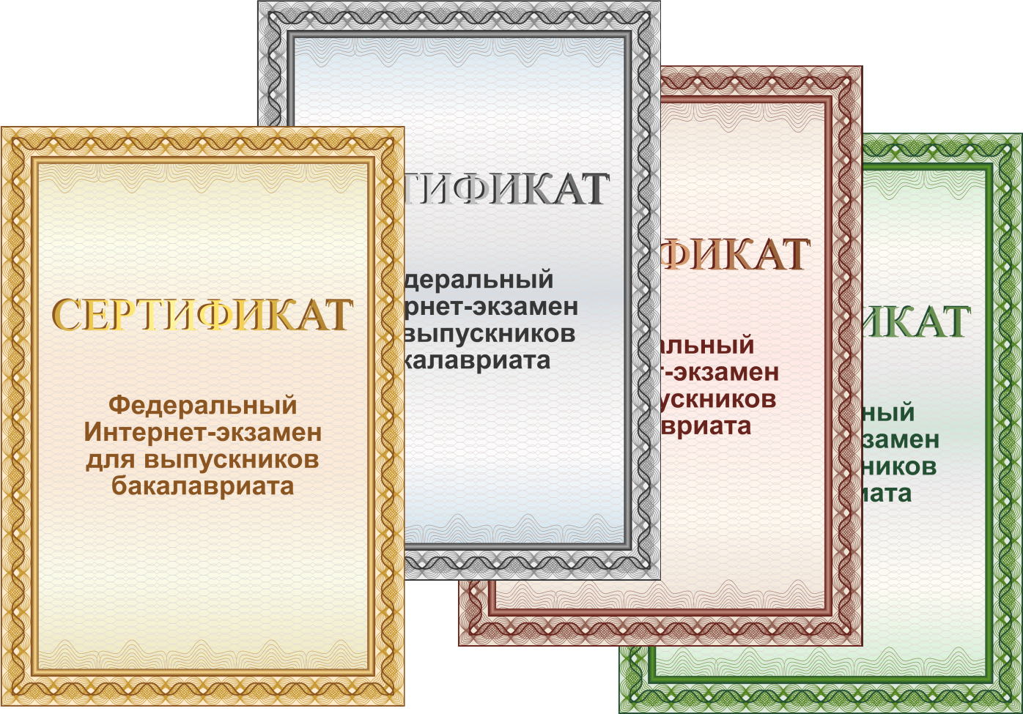– при государственной итоговой аттестации выпускников;

– при поступлении в магистратуру;

– при трудоустройстве как подтверждение качества подготовки выпускника;

* электронный справочник программ магистратуры ведущих вузов России.

Экзамен проводится в одно  
 и то же время во всех **вузах – базовых площадках** (с учетом часовых поясов).

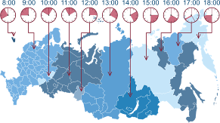

**Сроки проведения   
экзаменационных сеансов –**   
апрель 2017 г.

**Базовые площадки получают:**

* возможность бронирования рабочих мест для своих студентов;
* педагогический анализ результатов ФИЭБ, содержащий выводы об   
  уровне сформированности профессиональных компетенций и готовности студентов к решению профессиональных задач;
* возможность набора в магистратуру большего числа студентов-выпускников, в том числе из других вузов;
* возмещение расходов по организации ФИЭБ в размере 30% от оплаты студентами участия в экзамене;
* возможность публикации рекламной информации о программах магистратуры вуза в справочнике программ магистратуры ведущих   
  вузов России;
* преимущество при профессионально-общественной аккредитации и участии в проекте «Лучшие образовательные программы   
  инновационной России».



**ТРЕНАЖЕР ФИЭБ**

**Цель проекта –** подготовка студентов к ФИЭБ.

**Возможности:**

* выбор дисциплин и видов профессиональной деятельности ФГОС   
  для самостоятельного формирования структуры ПИМ;
* многократное решение заданий, подобных предлагаемым на экзамене, ознакомление с текстом решения заданий;
* предоставление протоколов ответов.

Тренажер ФИЭБ включает **три режима:**

|  |  |  |
| --- | --- | --- |
| **«Подготовка»** | **«Самоконтроль»** | **«Внутренний контроль»** |
| дает возможность студенту ознакомиться с правильным решением заданий | дает возможность студенту самостоятельно пройти тестирование, приближенное к реальному экзамену | дает возможность вузу провести контрольное тестирование студентов, позволяющее оценить степень готовности к ФИЭБ |



**ОТКРЫТЫЕ МЕЖДУНАРОДНЫЕ  
СТУДЕНЧЕСКИЕ ИНТЕРНЕТ-ОЛИМПИАДЫ**

**Цель Открытых международных студенческих интернет-олимпиад** (Open International Internet-Olympiad for students) – выявление   
и поддержка одаренной молодежи, формирование потребности заниматься исследовательской деятельностью.

*С 2008 года в интернет-олимпиадах приняли участие* ***225 500*** *студентов ВО  
 и* ***13 365*** *студентов СПО из* ***1 045*** *вузов и* ***156*** *ссузов 20 стран:*

*России, Азербайджана, Армении, Беларуси, Бельгии, Болгарии, Венгрии, Грузии, Израиля, Казахстана, Китая, Кыргызстана, Польши, Румынии, Словении, Таджикистана, Туркменистана, Украины, Узбекистана, Эстонии.*

**Открытые международные интернет-олимпиады 2016–2017 учебного года** проводятся по **15 дисциплинам   
ВО** («Информатика», «История России», «Культурология», «Математика», «Правоведение», «Русский язык», «Сопротивление материалов», «Социология», «Статистика», «Теоретическая механика», «Физика», «Философия», «Химия», «Экология», «Экономика»).

**Открытые международные интернет-олимпиады   
для студентов образовательных организаций СПО   
2017 года** пройдут по **3 дисциплинам:** «Математика», «Информатика», «Русский язык».

**Междисциплинарная олимпиада «Информационные   
технологии в сложных системах» 2017 года** проводится в два тура: отборочный (региональный) и финальный (всероссийский).

# Приложение 1. Модель педагогических измерительных материалов

При проведении ФЭПО в рамках компетентностного подхода используется уровневая модель педагогических измерительных материалов (ПИМ), представленная в трех взаимосвязанных блоках (рис.1).

  
Рис. 1. Трехмерная структура уровневой модели ПИМ

**Первый блок (тематическое наполнение)** – задания на уровне «знать», в которых очевиден способ решения, усвоенный студентом при изучении дисциплины. Задания этого блока выявляют в основном знаниевый компонент по дисциплине и оцениваются по бинарной шкале «правильно-неправильно».

**Второй блок (модульное наполнение)** – задания на уровне «знать» и «уметь», в которых нет явного указания на способ выполнения, и студент для их решения самостоятельно выбирает один из изученных способов. Задания данного блока позволяют оценить не только знания по дисциплине, но и умения пользоваться ими при решении стандартных, типовых задач. Результаты выполнения этого блока оцениваются с учетом частично правильно выполненных заданий.

**Третий блок** **(кейс-наполнение)** – задания на уровне «знать», «уметь», «владеть». Он представлен кейс-заданиями, содержание которых предполагает использование комплекса умений и навыков, для того чтобы студент мог самостоятельно сконструировать способ решения, комбинируя известные ему способы и привлекая знания из разных дисциплин. Кейс-задание представляет собой учебное задание, состоящее из описания реальной практической ситуации и совокупности сформулированных к ней вопросов к ней. Выполнение студентом кейс-заданий требует решения поставленной проблемы (ситуации) в целом и проявления умения анализировать конкретную информацию прослеживать причинно-следственные связи, выделять ключевые проблемы и методы их решения. В отличие от первых двух блоков задания третьего блока носят интегральный (summative) характер и позволяют формировать нетрадиционный способ мышления, характерный и необходимый для современного человека.

# Приложение 2. Характеристика уровней обученности по дисциплине «Русский язык и культура речи»

**УРОВЕНЬ 1** *(первый)*

*Характеристика*: Достигнутый уровень оценки результатов обучения показывает, что студент усвоил некоторые элементарные знания основных вопросов по дисциплине, но недостаточно овладел необходимой системой знаний о языке как знаковой системе и общественном явлении, его устройстве, развитии и функционировании, не в полной мере овладел способностью выбирать, оценивать и использовать языковые средства в речи, базовыми умениями и навыками использования языка в различных сферах и ситуациях общения.

**УРОВЕНЬ 2** *(второй)*

*Характеристика*: Достигнутый уровень оценки результатов обучения показывает, что студент обладает необходимой системой знаний о языке как знаковой системе и общественном явлении, его устройстве, развитии и функционировании и владеет некоторыми умениями по дисциплине, проявляет способность выбирать, оценивать и использовать языковые средства в речи; владеет видами речевой деятельности и основами культуры устной и письменной речи; способен проводить основные виды анализа языковых единиц, языковых явлений и фактов.

**УРОВЕНЬ 3** *(третий)*

*Характеристика*: Достигнутый уровень оценки результатов обучения показывает, что студент продемонстрировал глубокие знания и развитые практические умения и навыки по дисциплине, обладает необходимой системой знаний о языке как знаковой системе и общественном явлении, его устройстве, развитии и функционировании; проявил способность выбирать, оценивать и использовать языковые средства в речи на основе овладения видами речевой деятельности и основами культуры устной и письменной речи, базовыми умениями и навыками использования языка в различных сферах и ситуациях общения; способен извлекать необходимую информацию из различных источников.

**УРОВЕНЬ 4** *(четвертый)*

*Характеристика*: Достигнутый уровень оценки результатов обучения свидетельствует о том, что студент способен обобщать и оценивать информацию, полученную на основе исследования нестандартной ситуации; обладает необходимой системой знаний о языке как знаковой системе и общественном явлении, его устройстве, развитии и функционировании, проявил способность выбирать, оценивать и использовать языковые средства в речи на основе овладения видами речевой деятельности и основами культуры устной и письменной речи, базовыми умениями и навыками использования языка в различных сферах и ситуациях общения; способен извлекать необходимую информацию из различных источников, применять в практике письма орфоэпические и пунктуационные нормы современного русского литературного языка, устанавливать внутрипредметные и межпредметные связи русского языка для решения лингвистических задач.

# Приложение 3. Формы представления обобщенных результатов тестирования студентов

Обращаем Ваше внимание на то, что данное приложение содержит примеры графических форм для анализа результатов тестирования. ***Данные примеры не относятся к результатам тестирования студентов Вашего вуза (ссуза).***

Для оценки качества подготовки студентов результаты тестирования представлены в формах, удобных для принятия организационных и методических решений:

* диаграмма распределения результатов тестирования студентов по уровням обученности («лестница Беспалько»);
* диаграмма ранжирования ООП вузов (ссузов) – участников по показателю «Доля студентов на уровне обученности не ниже второго»;
* диаграмма распределения результатов обучения студентов за пять последовательных этапов ФЭПО;
* гистограмма плотности распределения результатов тестирования студентов;
* круговая диаграмма распределения результатов обучения студентов;
* гистограмма плотности распределения результатов выполнения заданий

блока ПИМ по дисциплине;

* карта коэффициентов решаемости заданий по темам первого блока ПИМ по дисциплине;
* диаграмма результатов выполнения заданий второго и третьего блоков ПИМ по дисциплине.

*Диаграмма распределения результатов тестирования студентов по уровням обученности («лестница Беспалько»)* позволяет оценить распределение результатов для данной группы тестируемых по уровням обученности и провести сравнение с аналогичными результатами участников ФЭПО. После диаграммы (рисунок 1) приводится информация о значении процента студентов, находящихся на уровне обученности не ниже второго как для выборки студентов вуза (ссуза), так и для выборки студентов вузов (ссузов) – участников в рамках текущего этапа ФЭПО).



**99%**

**86%**

**34%**

**31%**

**21%**

**14%**

**1%**

**5%**

**27%**

**67%**

|  |  |
| --- | --- |
| вуз | вузы-участники |

Рисунок 1 – Диаграмма распределения результатов тестирования студентов  
по уровням обученности

*Диаграмма ранжирования ООП вузов (ссузов) – участников по показателю «Доля студентов на уровне обученности не ниже второго»*  позволяет сравнить результаты обучения студентов образовательной программы (специальности) с результатами студентов аналогичных программ (специальностей) других образовательных организаций – участников ФЭПО и определить на общем фоне место вуза (ссуза) по данному показателю. На диаграмме (рисунок 2) красной линией показан критерий оценки результатов обучения «60% студентов на уровне обученности не ниже второго», темным столбиком отмечен результат по этому показателю для направления подготовки вуза на фоне вузов – участников ФЭПО, реализующих данное направление подготовки.

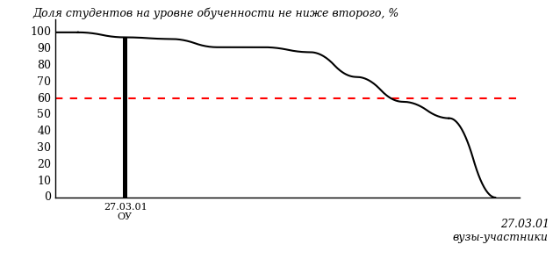

Рисунок 2 – Диаграмма ранжирования ООП вузов-участников  
по показателю «Доля студентов на уровне обученности не ниже второго»

*Диаграмма распределения результатов обучения студентов за пять последовательных этапов ФЭПО* позволяет мониторить результаты обучения студентов по вузу в целом, по направлению подготовки (специальности), по дисциплине и провести сравнение с аналогичными результатами (рисунок 3).

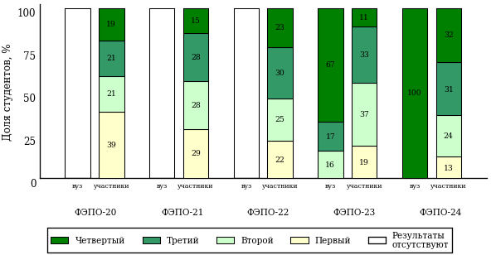

Рисунок 3 – Диаграмма распределения результатов обучения студентов  
за пять последовательных этапов ФЭПО

*Гистограмма плотности распределения результатов тестирования студентов* используется для характеристики плотности распределения данных по проценту набранных баллов за выполнение ПИМ. Каждый столбик на диаграмме (рисунок 4) показывает долю студентов, результаты которых лежат в данном 5-процентном интервале. По гистограмме определяется характер распределения результатов для данной группы тестируемых и могут быть выделены подгруппы студентов с различным качеством подготовки. Согласно предложенной модели оценки качества подготовки студентов гистограмма должна быть смещена в сторону более высоких процентов за выполнение ПИМ. Столбцы разного цвета характеризуют результаты образовательной организации и аналогичные результаты участников ФЭПО, что позволяет провести сравнение по проценту набранных баллов за выполнение ПИМ.



Рисунок 4 – Гистограмма плотности распределения результатов тестирования студентов  
с наложением на общий результат участников

Гистограмму плотности распределения результатов тестирования студентов (рисунок 5) можно использовать для проведения экспресс-оценки результатов тестирования студентов вуза (ссуза), позволяющей сравнить набранные баллы за выполнение ПИМ с соответствующим уровнем обученности. По данному показателю предложена интервальная шкала: [0%; 50%), [50%; 70%), [70%; 90%), [90%; 100%]. Столбцы различного цвета указывают на долю студентов, находящихся соответственно на первом, втором, третьем и четвертом уровнях обученности.



Рисунок 5 – Гистограмма плотности распределения результатов тестирования студентов  
вуза (ссуза) по уровням обученности в соответствии с процентом набранных баллов  
за выполнение ПИМ

*На круговой диаграмме распределения результатов обучения студентов* показана доля студентов на каждом из четырех уровней обученности (рисунок 6).



Рисунок 6 – Круговая диаграмма распределения результатов обучения студентов  
по уровням обученности

Данная диаграмма по дисциплине строится для выборки студентов направления подготовки (специальности) образовательной организации. В соответствии с критерием оценки результатов обучения на уровне обученности не ниже второго должно находиться не менее 60% студентов.

*Гистограмма плотности распределения результатов выполнения заданий блока ПИМ по дисциплине*. По итогам выполнения заданий каждого из блоков ПИМ строится гистограмма плотности распределения результатов (рисунок 7).



Рисунок 7 – Гистограмма плотности распределения результатов  
выполнения заданий блока ПИМ по дисциплине

Каждый горизонтальный столбик на диаграмме (рисунок 7) характеризует долю студентов (число которых приводится в вертикальном столбце справа), результаты которых лежат в 10-процентном интервале баллов блока. Данная гистограмма строится для анализа результатов выполнения заданий каждого отдельного блока ПИМ.

*Карта коэффициентов решаемости заданий по темам первого блока ПИМ по дисциплине* предназначена для содержательного анализа качества подготовки студентов по контролируемым темам дисциплины. По вертикальной оси отложены значения коэффициентов решаемости заданий, номера которых указаны по горизонтальной оси (рисунок 8).



Рисунок 8 – Карта коэффициентов решаемости заданий  
по темам первого блока ПИМ по дисциплине

Значения коэффициентов решаемости для заданий рассчитываются как отношение числа студентов, решивших задание по данной теме, к общему числу участников решавших данное задание. При анализе результатов тестирования по карте коэффициентов решаемости можно придерживаться следующей классификации: легкие задания – коэффициент решаемости от 0,7 до 1,0; задания средней трудности – коэффициент решаемости от 0,4 до 0,7; трудные задания – коэффициент решаемости менее 0,4.

*Диаграмма распределения результатов выполнения заданий второго и третьего блоков ПИМ* *по дисциплине* выборкой студентов представлена на рисунке 9.



Рисунок 9 – Диаграмма результатов выполнения заданий блока ПИМ по дисциплине

В каждом столбце различным цветом показаны проценты студентов, правильно выполнивших задание, частично выполнивших задание, либо выполнивших задание неправильно.

В приведенных материалах использованы формы представления результатов тестирования студентов, удобные для принятия решений на различных уровнях управления учебным процессом в образовательной организации.

# Приложение 4. Рейтинг-листы

## Направление подготовки 05.03.02 «География»

Группа: ОАБ-05.03.02-11

Дисциплина: «Русский язык и культура речи»

Трудоемкость: больше 2 кредитов

| **№ п/п** | **ФИО студента** | **Логин** | **Кол-во заданий, на которые даны ответы** | **Количество набранных баллов** | **Процент набранных баллов за выполнение ПИМ** | **Уровень обученности** |
| --- | --- | --- | --- | --- | --- | --- |
| 1 | Аксенова Алёна Алексеевна | 11fs79149 | 30 из 30 | Блок 1 – 86% (12 из 14 баллов)  Блок 2 – 88% (14 из 16 баллов)  Блок 3 – 70% (14 из 20 баллов) | 80% | четвертый |
| 2 | Пермяков Максим Александрович | 11fs79164 | 30 из 30 | Блок 1 – 86% (12 из 14 баллов)  Блок 2 – 69% (11 из 16 баллов)  Блок 3 – 85% (17 из 20 баллов) | 80% | третий |
| 3 | Закирова Лилия Раифовна | 11fs79156 | 30 из 30 | Блок 1 – 93% (13 из 14 баллов)  Блок 2 – 88% (14 из 16 баллов)  Блок 3 – 50% (10 из 20 баллов) | 74% | третий |
| 4 | Бикузин Тимур Юрьевич | 11fs79152 | 30 из 30 | Блок 1 – 93% (13 из 14 баллов)  Блок 2 – 75% (12 из 16 баллов)  Блок 3 – 50% (10 из 20 баллов) | 70% | третий |
| 5 | Скворцова Милена Михайловна | 11fs79166 | 30 из 30 | Блок 1 – 71% (10 из 14 баллов)  Блок 2 – 88% (14 из 16 баллов)  Блок 3 – 35% (7 из 20 баллов) | 62% | третий |
| 6 | Воронова Юлия Леонидовна | 11fs79155 | 30 из 30 | Блок 1 – 71% (10 из 14 баллов)  Блок 2 – 88% (14 из 16 баллов)  Блок 3 – 15% (3 из 20 баллов) | 54% | третий |
| 7 | Чирва Алексей Сергеевич | 11fs79175 | 30 из 30 | Блок 1 – 57% (8 из 14 баллов)  Блок 2 – 75% (12 из 16 баллов)  Блок 3 – 60% (12 из 20 баллов) | 64% | второй |
| 8 | Климова Екатерина Алексеевна | 11fs79159 | 30 из 30 | Блок 1 – 86% (12 из 14 баллов)  Блок 2 – 63% (10 из 16 баллов)  Блок 3 – 35% (7 из 20 баллов) | 58% | второй |
| 9 | Ложкина Дарина Владимировна | 11fs79162 | 30 из 30 | Блок 1 – 79% (11 из 14 баллов)  Блок 2 – 69% (11 из 16 баллов)  Блок 3 – 30% (6 из 20 баллов) | 56% | второй |
| 10 | Суворова Екатерина Николаевна | 11fs79172 | 30 из 30 | Блок 1 – 64% (9 из 14 баллов)  Блок 2 – 63% (10 из 16 баллов)  Блок 3 – 35% (7 из 20 баллов) | 52% | первый |
| 11 | Лекомцева Наталья Леонидовна | 11fs79161 | 30 из 30 | Блок 1 – 57% (8 из 14 баллов)  Блок 2 – 63% (10 из 16 баллов)  Блок 3 – 25% (5 из 20 баллов) | 46% | первый |

## Направление подготовки 05.03.03 «Картография и геоинформатика»

Группа: ОАБ-05.03.03-11

Дисциплина: «Русский язык и культура речи»

Трудоемкость: больше 2 кредитов

| **№ п/п** | **ФИО студента** | **Логин** | **Кол-во заданий, на которые даны ответы** | **Количество набранных баллов** | **Процент набранных баллов за выполнение ПИМ** | **Уровень обученности** |
| --- | --- | --- | --- | --- | --- | --- |
| 1 | Кулеев Алексей Петрович | 11fs79136 | 30 из 30 | Блок 1 – 100% (14 из 14 баллов)  Блок 2 – 88% (14 из 16 баллов)  Блок 3 – 50% (10 из 20 баллов) | 76% | третий |
| 2 | Миролюбов Вячеслав Игоревич | 11fs79140 | 30 из 30 | Блок 1 – 100% (14 из 14 баллов)  Блок 2 – 100% (16 из 16 баллов)  Блок 3 – 40% (8 из 20 баллов) | 76% | третий |
| 3 | Малоухова Елена Олеговна | 11fs79137 | 30 из 30 | Блок 1 – 86% (12 из 14 баллов)  Блок 2 – 88% (14 из 16 баллов)  Блок 3 – 30% (6 из 20 баллов) | 64% | третий |
| 4 | Николаев Леонид Леонидович | 11fs79141 | 30 из 30 | Блок 1 – 57% (8 из 14 баллов)  Блок 2 – 75% (12 из 16 баллов)  Блок 3 – 60% (12 из 20 баллов) | 64% | второй |
| 5 | Сметанин Евгений Владимирович | 11fs79145 | 30 из 30 | Блок 1 – 50% (7 из 14 баллов)  Блок 2 – 44% (7 из 16 баллов)  Блок 3 – 45% (9 из 20 баллов) | 46% | первый |
| 6 | Каркачева Ольга Игоревна | 11fs79133 | 30 из 30 | Блок 1 – 29% (4 из 14 баллов)  Блок 2 – 63% (10 из 16 баллов)  Блок 3 – 40% (8 из 20 баллов) | 44% | первый |
| 7 | Бодрова Алла Алексеевна | 11fs79126 | 30 из 30 | Блок 1 – 64% (9 из 14 баллов)  Блок 2 – 50% (8 из 16 баллов)  Блок 3 – 15% (3 из 20 баллов) | 40% | первый |

## Направление подготовки 05.03.06 «Экология и природопользование»

Группа: ОАБ-05.03.06-11

Дисциплина: «Русский язык и культура речи»

Трудоемкость: больше 2 кредитов

| **№ п/п** | **ФИО студента** | **Логин** | **Кол-во заданий, на которые даны ответы** | **Количество набранных баллов** | **Процент набранных баллов за выполнение ПИМ** | **Уровень обученности** |
| --- | --- | --- | --- | --- | --- | --- |
| 1 | Арзамасов Иван Иванович | 11fs79098 | 30 из 30 | Блок 1 – 93% (13 из 14 баллов)  Блок 2 – 81% (13 из 16 баллов)  Блок 3 – 65% (13 из 20 баллов) | 78% | третий |
| 2 | Коротаева Мария Александровна | 11fs79108 | 30 из 30 | Блок 1 – 86% (12 из 14 баллов)  Блок 2 – 100% (16 из 16 баллов)  Блок 3 – 50% (10 из 20 баллов) | 76% | третий |
| 3 | Рахмангулова Айсылу Айратовна | 11fs79113 | 30 из 30 | Блок 1 – 93% (13 из 14 баллов)  Блок 2 – 100% (16 из 16 баллов)  Блок 3 – 20% (4 из 20 баллов) | 66% | третий |
| 4 | Зайцев Никита Николаевич | 11fs79104 | 30 из 30 | Блок 1 – 93% (13 из 14 баллов)  Блок 2 – 81% (13 из 16 баллов)  Блок 3 – 25% (5 из 20 баллов) | 62% | третий |
| 5 | Сунцов Дмитрий Александрович | 11fs79116 | 30 из 30 | Блок 1 – 64% (9 из 14 баллов)  Блок 2 – 75% (12 из 16 баллов)  Блок 3 – 50% (10 из 20 баллов) | 62% | второй |
| 6 | Кусниярова Арина Георгиевна | 11fs79109 | 30 из 30 | Блок 1 – 57% (8 из 14 баллов)  Блок 2 – 75% (12 из 16 баллов)  Блок 3 – 45% (9 из 20 баллов) | 58% | второй |
| 7 | Васильева Анжела Сергеевна | 11fs79100 | 30 из 30 | Блок 1 – 79% (11 из 14 баллов)  Блок 2 – 63% (10 из 16 баллов)  Блок 3 – 20% (4 из 20 баллов) | 50% | второй |
| 8 | Шагалова Альбина Вадимовна | 11fs79120 | 30 из 30 | Блок 1 – 100% (14 из 14 баллов)  Блок 2 – 44% (7 из 16 баллов)  Блок 3 – 15% (3 из 20 баллов) | 48% | второй |
| 9 | Халявина Жанна Владимировна | 11fs79117 | 30 из 30 | Блок 1 – 29% (4 из 14 баллов)  Блок 2 – 88% (14 из 16 баллов)  Блок 3 – 25% (5 из 20 баллов) | 46% | второй |
| 10 | Щепина Наталья Ивановна | 11fs79121 | 30 из 30 | Блок 1 – 36% (5 из 14 баллов)  Блок 2 – 75% (12 из 16 баллов)  Блок 3 – 10% (2 из 20 баллов) | 38% | второй |
| 11 | Степанова Анастасия Андреевна | 11fs79115 | 30 из 30 | Блок 1 – 43% (6 из 14 баллов)  Блок 2 – 69% (11 из 16 баллов)  Блок 3 – 40% (8 из 20 баллов) | 50% | первый |
| 12 | Демьянова Алина Николаевна | 11fs79102 | 30 из 30 | Блок 1 – 50% (7 из 14 баллов)  Блок 2 – 63% (10 из 16 баллов)  Блок 3 – 30% (6 из 20 баллов) | 46% | первый |
| 13 | Кашина Екатерина Сергеевна | 11fs79106 | 30 из 30 | Блок 1 – 64% (9 из 14 баллов)  Блок 2 – 56% (9 из 16 баллов)  Блок 3 – 20% (4 из 20 баллов) | 44% | первый |

## Направление подготовки 39.03.03 «Организация работы с молодежью»

Группа: ОАБ-39.03.03-11

Дисциплина: «Русский язык и культура речи»

Трудоемкость: больше 2 кредитов

| **№ п/п** | **ФИО студента** | **Логин** | **Кол-во заданий, на которые даны ответы** | **Количество набранных баллов** | **Процент набранных баллов за выполнение ПИМ** | **Уровень обученности** |
| --- | --- | --- | --- | --- | --- | --- |
| 1 | Максимова Марина Сергеевна | 11fs74626 | 30 из 30 | Блок 1 – 79% (11 из 14 баллов)  Блок 2 – 100% (16 из 16 баллов)  Блок 3 – 90% (18 из 20 баллов) | 90% | четвертый |
| 2 | Щенина Дарина Алексеевна | 11fs74638 | 30 из 30 | Блок 1 – 100% (14 из 14 баллов)  Блок 2 – 81% (13 из 16 баллов)  Блок 3 – 90% (18 из 20 баллов) | 90% | четвертый |
| 3 | Бушмакина Анна Владимировна | 11fs74617 | 30 из 30 | Блок 1 – 100% (14 из 14 баллов)  Блок 2 – 100% (16 из 16 баллов)  Блок 3 – 70% (14 из 20 баллов) | 88% | четвертый |
| 4 | Володина Екатерина Алексеевна | 11fs74618 | 30 из 30 | Блок 1 – 86% (12 из 14 баллов)  Блок 2 – 75% (12 из 16 баллов)  Блок 3 – 90% (18 из 20 баллов) | 84% | четвертый |
| 5 | Эшмакова Александра Андреевна | 11fs74639 | 30 из 30 | Блок 1 – 86% (12 из 14 баллов)  Блок 2 – 100% (16 из 16 баллов)  Блок 3 – 70% (14 из 20 баллов) | 84% | четвертый |
| 6 | Морозова Алена Викторовна | 11fs74628 | 30 из 30 | Блок 1 – 93% (13 из 14 баллов)  Блок 2 – 75% (12 из 16 баллов)  Блок 3 – 80% (16 из 20 баллов) | 82% | четвертый |
| 7 | Эшмакова Мария Андреевна | 11fs74640 | 30 из 30 | Блок 1 – 86% (12 из 14 баллов)  Блок 2 – 75% (12 из 16 баллов)  Блок 3 – 80% (16 из 20 баллов) | 80% | четвертый |
| 8 | Харитонова Елизавета Дмитриевна | 11fs74634 | 30 из 30 | Блок 1 – 86% (12 из 14 баллов)  Блок 2 – 75% (12 из 16 баллов)  Блок 3 – 75% (15 из 20 баллов) | 78% | четвертый |
| 9 | Русаева Елена Владимировна | 11fs74631 | 30 из 30 | Блок 1 – 71% (10 из 14 баллов)  Блок 2 – 81% (13 из 16 баллов)  Блок 3 – 75% (15 из 20 баллов) | 76% | четвертый |
| 10 | Карачева Елизавета Александровна | 11fs74622 | 30 из 30 | Блок 1 – 64% (9 из 14 баллов)  Блок 2 – 100% (16 из 16 баллов)  Блок 3 – 80% (16 из 20 баллов) | 82% | третий |
| 11 | Чайникова Татьяна Анатольевна | 11fs74636 | 30 из 30 | Блок 1 – 86% (12 из 14 баллов)  Блок 2 – 100% (16 из 16 баллов)  Блок 3 – 65% (13 из 20 баллов) | 82% | третий |
| 12 | Дьячкова Мария Михайловна | 11fs74619 | 30 из 30 | Блок 1 – 100% (14 из 14 баллов)  Блок 2 – 100% (16 из 16 баллов)  Блок 3 – 45% (9 из 20 баллов) | 78% | третий |
| 13 | Жевлакова Юлия Сергеевна | 11fs74620 | 30 из 30 | Блок 1 – 100% (14 из 14 баллов)  Блок 2 – 63% (10 из 16 баллов)  Блок 3 – 75% (15 из 20 баллов) | 78% | третий |
| 14 | Кулёмина Анастасия Андреевна | 11fs74624 | 30 из 30 | Блок 1 – 93% (13 из 14 баллов)  Блок 2 – 81% (13 из 16 баллов)  Блок 3 – 65% (13 из 20 баллов) | 78% | третий |
| 15 | Кислицына Татьяна Андреевна | 11fs74623 | 30 из 30 | Блок 1 – 86% (12 из 14 баллов)  Блок 2 – 88% (14 из 16 баллов)  Блок 3 – 60% (12 из 20 баллов) | 76% | третий |
| 16 | Кулигина Екатерина Андреевна | 11fs74625 | 30 из 30 | Блок 1 – 79% (11 из 14 баллов)  Блок 2 – 88% (14 из 16 баллов)  Блок 3 – 65% (13 из 20 баллов) | 76% | третий |
| 17 | Ходырева Анастасия Александровна | 11fs74635 | 30 из 30 | Блок 1 – 100% (14 из 14 баллов)  Блок 2 – 81% (13 из 16 баллов)  Блок 3 – 50% (10 из 20 баллов) | 74% | третий |
| 18 | Чухланцева Софья Михайловна | 11fs74637 | 30 из 30 | Блок 1 – 100% (14 из 14 баллов)  Блок 2 – 75% (12 из 16 баллов)  Блок 3 – 55% (11 из 20 баллов) | 74% | третий |
| 19 | Аникин Дмитрий Николаевич | 11fs74614 | 30 из 30 | Блок 1 – 100% (14 из 14 баллов)  Блок 2 – 75% (12 из 16 баллов)  Блок 3 – 50% (10 из 20 баллов) | 72% | третий |
| 20 | Платунова Елизавета Юрьевна | 11fs74630 | 30 из 30 | Блок 1 – 100% (14 из 14 баллов)  Блок 2 – 88% (14 из 16 баллов)  Блок 3 – 40% (8 из 20 баллов) | 72% | третий |
| 21 | Старкова Ксения Анатольевна | 11fs74632 | 30 из 30 | Блок 1 – 86% (12 из 14 баллов)  Блок 2 – 63% (10 из 16 баллов)  Блок 3 – 70% (14 из 20 баллов) | 72% | третий |
| 22 | Павлов Андрей Сергеевич | 11fs74629 | 30 из 30 | Блок 1 – 100% (14 из 14 баллов)  Блок 2 – 88% (14 из 16 баллов)  Блок 3 – 35% (7 из 20 баллов) | 70% | третий |
| 23 | Артемьева Виктория Владимировна | 11fs74616 | 30 из 30 | Блок 1 – 86% (12 из 14 баллов)  Блок 2 – 69% (11 из 16 баллов)  Блок 3 – 50% (10 из 20 баллов) | 66% | второй |
| 24 | Трескова Вероника Андреевна | 11fs74633 | 30 из 30 | Блок 1 – 86% (12 из 14 баллов)  Блок 2 – 50% (8 из 16 баллов)  Блок 3 – 40% (8 из 20 баллов) | 56% | второй |
| 25 | Анисимова Дарья Олеговна | 11fs74615 | 30 из 30 | Блок 1 – 57% (8 из 14 баллов)  Блок 2 – 69% (11 из 16 баллов)  Блок 3 – 50% (10 из 20 баллов) | 58% | первый |

## Направление подготовки 42.03.01 «Реклама и связи с общественностью»

Группа: ОАБ-42.03.01-11

Дисциплина: «Русский язык и культура речи»

Трудоемкость: больше 2 кредитов

| **№ п/п** | **ФИО студента** | **Логин** | **Кол-во заданий, на которые даны ответы** | **Количество набранных баллов** | **Процент набранных баллов за выполнение ПИМ** | **Уровень обученности** |
| --- | --- | --- | --- | --- | --- | --- |
| 1 | Петров Георгий Константинович | 11fs74705 | 30 из 30 | Блок 1 – 86% (12 из 14 баллов)  Блок 2 – 100% (16 из 16 баллов)  Блок 3 – 90% (18 из 20 баллов) | 92% | четвертый |
| 2 | Багишева Елизавета Алексеевна | 11fs74684 | 30 из 30 | Блок 1 – 100% (14 из 14 баллов)  Блок 2 – 100% (16 из 16 баллов)  Блок 3 – 75% (15 из 20 баллов) | 90% | четвертый |
| 3 | Герасина Полина Михайловна | 11fs74689 | 30 из 30 | Блок 1 – 100% (14 из 14 баллов)  Блок 2 – 94% (15 из 16 баллов)  Блок 3 – 75% (15 из 20 баллов) | 88% | четвертый |
| 4 | Антропова Мария Алексеевна | 11fs74683 | 30 из 30 | Блок 1 – 86% (12 из 14 баллов)  Блок 2 – 100% (16 из 16 баллов)  Блок 3 – 75% (15 из 20 баллов) | 86% | четвертый |
| 5 | Зайцева Юлия Львовна | 11fs74693 | 30 из 30 | Блок 1 – 93% (13 из 14 баллов)  Блок 2 – 88% (14 из 16 баллов)  Блок 3 – 80% (16 из 20 баллов) | 86% | четвертый |
| 6 | Колегова Амина Михайловна | 11fs74697 | 30 из 30 | Блок 1 – 79% (11 из 14 баллов)  Блок 2 – 88% (14 из 16 баллов)  Блок 3 – 90% (18 из 20 баллов) | 86% | четвертый |
| 7 | Порошина Анна Александровна | 11fs74706 | 30 из 30 | Блок 1 – 93% (13 из 14 баллов)  Блок 2 – 88% (14 из 16 баллов)  Блок 3 – 80% (16 из 20 баллов) | 86% | четвертый |
| 8 | Яикбаева Анастасия Александровна | 11fs74714 | 30 из 30 | Блок 1 – 86% (12 из 14 баллов)  Блок 2 – 88% (14 из 16 баллов)  Блок 3 – 80% (16 из 20 баллов) | 84% | четвертый |
| 9 | Зорина Ирина Сергеевна | 11fs74694 | 30 из 30 | Блок 1 – 79% (11 из 14 баллов)  Блок 2 – 88% (14 из 16 баллов)  Блок 3 – 80% (16 из 20 баллов) | 82% | четвертый |
| 10 | Чихирева Анастасия Игоревна | 11fs74712 | 30 из 30 | Блок 1 – 79% (11 из 14 баллов)  Блок 2 – 88% (14 из 16 баллов)  Блок 3 – 80% (16 из 20 баллов) | 82% | четвертый |
| 11 | Бражникова Анастасия Антоновна | 11fs74687 | 30 из 30 | Блок 1 – 86% (12 из 14 баллов)  Блок 2 – 75% (12 из 16 баллов)  Блок 3 – 75% (15 из 20 баллов) | 78% | четвертый |
| 12 | Белорусова Анастасия Александровна | 11fs74686 | 30 из 30 | Блок 1 – 100% (14 из 14 баллов)  Блок 2 – 100% (16 из 16 баллов)  Блок 3 – 60% (12 из 20 баллов) | 84% | третий |
| 13 | Редькина Ксения Михайловна | 11fs74707 | 30 из 30 | Блок 1 – 93% (13 из 14 баллов)  Блок 2 – 100% (16 из 16 баллов)  Блок 3 – 65% (13 из 20 баллов) | 84% | третий |
| 14 | Рудина Полина Андреевна | 11fs74708 | 30 из 30 | Блок 1 – 100% (14 из 14 баллов)  Блок 2 – 94% (15 из 16 баллов)  Блок 3 – 60% (12 из 20 баллов) | 82% | третий |
| 15 | Тихонова Альбина Александровна | 11fs74710 | 30 из 30 | Блок 1 – 79% (11 из 14 баллов)  Блок 2 – 100% (16 из 16 баллов)  Блок 3 – 60% (12 из 20 баллов) | 78% | третий |
| 16 | Четверикова Алина Олеговна | 11fs74711 | 30 из 30 | Блок 1 – 93% (13 из 14 баллов)  Блок 2 – 100% (16 из 16 баллов)  Блок 3 – 50% (10 из 20 баллов) | 78% | третий |
| 17 | Гудзин Богдан | 11fs74691 | 30 из 30 | Блок 1 – 86% (12 из 14 баллов)  Блок 2 – 88% (14 из 16 баллов)  Блок 3 – 60% (12 из 20 баллов) | 76% | третий |
| 18 | Ложкин Андрей Сергеевич | 11fs74701 | 30 из 30 | Блок 1 – 86% (12 из 14 баллов)  Блок 2 – 69% (11 из 16 баллов)  Блок 3 – 75% (15 из 20 баллов) | 76% | третий |
| 19 | Рыкова Полина Юрьевна | 11fs74709 | 30 из 30 | Блок 1 – 93% (13 из 14 баллов)  Блок 2 – 88% (14 из 16 баллов)  Блок 3 – 55% (11 из 20 баллов) | 76% | третий |
| 20 | Шихова Таисия Олеговна | 11fs74713 | 30 из 30 | Блок 1 – 93% (13 из 14 баллов)  Блок 2 – 81% (13 из 16 баллов)  Блок 3 – 50% (10 из 20 баллов) | 72% | третий |
| 21 | Лихачева Олеся Константиновна | 11fs74700 | 30 из 30 | Блок 1 – 93% (13 из 14 баллов)  Блок 2 – 88% (14 из 16 баллов)  Блок 3 – 35% (7 из 20 баллов) | 68% | третий |
| 22 | Лужбина Мария Алексеевна | 11fs74702 | 30 из 30 | Блок 1 – 86% (12 из 14 баллов)  Блок 2 – 94% (15 из 16 баллов)  Блок 3 – 35% (7 из 20 баллов) | 68% | третий |
| 23 | Батманов Никита Константинович | 11fs74685 | 30 из 30 | Блок 1 – 86% (12 из 14 баллов)  Блок 2 – 88% (14 из 16 баллов)  Блок 3 – 35% (7 из 20 баллов) | 66% | третий |
| 24 | Кириллов Максим Юрьевич | 11fs74696 | 30 из 30 | Блок 1 – 71% (10 из 14 баллов)  Блок 2 – 75% (12 из 16 баллов)  Блок 3 – 25% (5 из 20 баллов) | 54% | третий |
| 25 | Коробейникова Марина Сергеевна | 11fs74698 | 30 из 30 | Блок 1 – 57% (8 из 14 баллов)  Блок 2 – 100% (16 из 16 баллов)  Блок 3 – 60% (12 из 20 баллов) | 72% | второй |
| 26 | Любимов Сергей Иванович | 11fs74703 | 30 из 30 | Блок 1 – 93% (13 из 14 баллов)  Блок 2 – 69% (11 из 16 баллов)  Блок 3 – 60% (12 из 20 баллов) | 72% | второй |
| 27 | Кузнецова Любовь Сергеевна | 11fs74699 | 30 из 30 | Блок 1 – 64% (9 из 14 баллов)  Блок 2 – 88% (14 из 16 баллов)  Блок 3 – 60% (12 из 20 баллов) | 70% | второй |
| 28 | Каракулина Марина Анатольевна | 11fs74695 | 30 из 30 | Блок 1 – 57% (8 из 14 баллов)  Блок 2 – 100% (16 из 16 баллов)  Блок 3 – 40% (8 из 20 баллов) | 64% | второй |
| 29 | Пархоменко Ксения Александровна | 11fs74704 | 30 из 30 | Блок 1 – 86% (12 из 14 баллов)  Блок 2 – 63% (10 из 16 баллов)  Блок 3 – 45% (9 из 20 баллов) | 62% | второй |
| 30 | Губайдуллина Гузель Фердинантовна | 11fs74690 | 30 из 30 | Блок 1 – 86% (12 из 14 баллов)  Блок 2 – 63% (10 из 16 баллов)  Блок 3 – 35% (7 из 20 баллов) | 58% | второй |
| 31 | Булдина Любовь Андреевна | 11fs74688 | 30 из 30 | Блок 1 – 86% (12 из 14 баллов)  Блок 2 – 69% (11 из 16 баллов)  Блок 3 – 15% (3 из 20 баллов) | 52% | второй |
| 32 | Емченко Татьяна Сергеевна | 11fs74692 | 30 из 30 | Блок 1 – 71% (10 из 14 баллов)  Блок 2 – 50% (8 из 16 баллов)  Блок 3 – 30% (6 из 20 баллов) | 48% | второй |

## Направление подготовки 43.03.02 «Туризм»

Группа: ОАБ-43.03.02-11

Дисциплина: «Русский язык и культура речи»

Трудоемкость: больше 2 кредитов

| **№ п/п** | **ФИО студента** | **Логин** | **Кол-во заданий, на которые даны ответы** | **Количество набранных баллов** | **Процент набранных баллов за выполнение ПИМ** | **Уровень обученности** |
| --- | --- | --- | --- | --- | --- | --- |
| 1 | Попова Элина Андреевна | 11fs74674 | 30 из 30 | Блок 1 – 93% (13 из 14 баллов)  Блок 2 – 100% (16 из 16 баллов)  Блок 3 – 100% (20 из 20 баллов) | 98% | четвертый |
| 2 | Галанова Юлия Олеговна | 11fs74662 | 30 из 30 | Блок 1 – 100% (14 из 14 баллов)  Блок 2 – 88% (14 из 16 баллов)  Блок 3 – 90% (18 из 20 баллов) | 92% | четвертый |
| 3 | Вершинина Анастасия Николаевна | 11fs74659 | 30 из 30 | Блок 1 – 93% (13 из 14 баллов)  Блок 2 – 81% (13 из 16 баллов)  Блок 3 – 90% (18 из 20 баллов) | 88% | четвертый |
| 4 | Соловьев Ярослав Николаевич | 11fs74678 | 30 из 30 | Блок 1 – 100% (14 из 14 баллов)  Блок 2 – 88% (14 из 16 баллов)  Блок 3 – 80% (16 из 20 баллов) | 88% | четвертый |
| 5 | Байкова Мария Михайловна | 11fs74656 | 30 из 30 | Блок 1 – 86% (12 из 14 баллов)  Блок 2 – 94% (15 из 16 баллов)  Блок 3 – 75% (15 из 20 баллов) | 84% | четвертый |
| 6 | Искакова Марина Юрьевна | 11fs74669 | 30 из 30 | Блок 1 – 86% (12 из 14 баллов)  Блок 2 – 88% (14 из 16 баллов)  Блок 3 – 75% (15 из 20 баллов) | 82% | четвертый |
| 7 | Овчинникова Елена Александровна | 11fs74673 | 30 из 30 | Блок 1 – 79% (11 из 14 баллов)  Блок 2 – 75% (12 из 16 баллов)  Блок 3 – 75% (15 из 20 баллов) | 76% | четвертый |
| 8 | Виноградова Ирина Андреевна | 11fs74660 | 30 из 30 | Блок 1 – 64% (9 из 14 баллов)  Блок 2 – 100% (16 из 16 баллов)  Блок 3 – 75% (15 из 20 баллов) | 80% | третий |
| 9 | Старикова Ольга Олеговна | 11fs74679 | 30 из 30 | Блок 1 – 93% (13 из 14 баллов)  Блок 2 – 88% (14 из 16 баллов)  Блок 3 – 65% (13 из 20 баллов) | 80% | третий |
| 10 | Леонтьева Валерия Васильевна | 11fs74672 | 30 из 30 | Блок 1 – 86% (12 из 14 баллов)  Блок 2 – 94% (15 из 16 баллов)  Блок 3 – 60% (12 из 20 баллов) | 78% | третий |
| 11 | Гаврикова Анна Андреевна | 11fs74661 | 30 из 30 | Блок 1 – 93% (13 из 14 баллов)  Блок 2 – 94% (15 из 16 баллов)  Блок 3 – 50% (10 из 20 баллов) | 76% | третий |
| 12 | Тугбаев Роман Алексеевич | 11fs74680 | 30 из 30 | Блок 1 – 93% (13 из 14 баллов)  Блок 2 – 94% (15 из 16 баллов)  Блок 3 – 50% (10 из 20 баллов) | 76% | третий |
| 13 | Горячкина Елена Сергеевна | 11fs74663 | 30 из 30 | Блок 1 – 93% (13 из 14 баллов)  Блок 2 – 100% (16 из 16 баллов)  Блок 3 – 40% (8 из 20 баллов) | 74% | третий |
| 14 | Абрамова Елизавета Дмитриевна | 11fs74655 | 30 из 30 | Блок 1 – 64% (9 из 14 баллов)  Блок 2 – 75% (12 из 16 баллов)  Блок 3 – 75% (15 из 20 баллов) | 72% | третий |
| 15 | Попова Юлия Сергеевна | 11fs74675 | 30 из 30 | Блок 1 – 100% (14 из 14 баллов)  Блок 2 – 88% (14 из 16 баллов)  Блок 3 – 40% (8 из 20 баллов) | 72% | третий |
| 16 | Селезнева Кристина Александровна | 11fs74677 | 30 из 30 | Блок 1 – 86% (12 из 14 баллов)  Блок 2 – 100% (16 из 16 баллов)  Блок 3 – 40% (8 из 20 баллов) | 72% | третий |
| 17 | Сайфуллина Алина Маратовна | 11fs74676 | 30 из 30 | Блок 1 – 93% (13 из 14 баллов)  Блок 2 – 94% (15 из 16 баллов)  Блок 3 – 35% (7 из 20 баллов) | 70% | третий |
| 18 | Кротова Софья Дмитриевна | 11fs74671 | 30 из 30 | Блок 1 – 86% (12 из 14 баллов)  Блок 2 – 88% (14 из 16 баллов)  Блок 3 – 40% (8 из 20 баллов) | 68% | третий |
| 19 | Шутова Мария Александровна | 11fs74682 | 30 из 30 | Блок 1 – 93% (13 из 14 баллов)  Блок 2 – 88% (14 из 16 баллов)  Блок 3 – 35% (7 из 20 баллов) | 68% | третий |
| 20 | Байкова Татьяна Викторовна | 11fs74657 | 30 из 30 | Блок 1 – 93% (13 из 14 баллов)  Блок 2 – 94% (15 из 16 баллов)  Блок 3 – 25% (5 из 20 баллов) | 66% | третий |
| 21 | Зямбаева Лариса Владимировна | 11fs74668 | 30 из 30 | Блок 1 – 71% (10 из 14 баллов)  Блок 2 – 94% (15 из 16 баллов)  Блок 3 – 40% (8 из 20 баллов) | 66% | третий |
| 22 | Копыл Маргарита Станиславовна | 11fs74670 | 30 из 30 | Блок 1 – 79% (11 из 14 баллов)  Блок 2 – 94% (15 из 16 баллов)  Блок 3 – 30% (6 из 20 баллов) | 64% | третий |
| 23 | Чайникова Валерия Александровна | 11fs74681 | 30 из 30 | Блок 1 – 71% (10 из 14 баллов)  Блок 2 – 75% (12 из 16 баллов)  Блок 3 – 45% (9 из 20 баллов) | 62% | третий |
| 24 | Дедюхина Мария Андреевна | 11fs74666 | 30 из 30 | Блок 1 – 64% (9 из 14 баллов)  Блок 2 – 75% (12 из 16 баллов)  Блок 3 – 65% (13 из 20 баллов) | 68% | второй |
| 25 | Григорьева Анастасия Александровна | 11fs74664 | 30 из 30 | Блок 1 – 64% (9 из 14 баллов)  Блок 2 – 81% (13 из 16 баллов)  Блок 3 – 45% (9 из 20 баллов) | 62% | второй |
| 26 | Давков Кирилл Александрович | 11fs74665 | 30 из 30 | Блок 1 – 79% (11 из 14 баллов)  Блок 2 – 63% (10 из 16 баллов)  Блок 3 – 25% (5 из 20 баллов) | 52% | второй |

Группа: ОАБ-43.03.02-11

Дисциплина: «Русский язык и культура речи»

Трудоемкость: больше 2 кредитов

| **№ п/п** | **ФИО студента** | **Логин** | **Кол-во заданий, на которые даны ответы** | **Количество набранных баллов** | **Процент набранных баллов за выполнение ПИМ** | **Уровень обученности** |
| --- | --- | --- | --- | --- | --- | --- |
| 1 | Лубнин А.А. | 11fs126134 | 30 из 30 | Блок 1 – 100% (14 из 14 баллов)  Блок 2 – 94% (15 из 16 баллов)  Блок 3 – 40% (8 из 20 баллов) | 74% | третий |

## Направление подготовки 43.03.03 «Гостиничное дело»

Группа: ОАБ-43.03.03-11

Дисциплина: «Русский язык и культура речи»

Трудоемкость: больше 2 кредитов

| **№ п/п** | **ФИО студента** | **Логин** | **Кол-во заданий, на которые даны ответы** | **Количество набранных баллов** | **Процент набранных баллов за выполнение ПИМ** | **Уровень обученности** |
| --- | --- | --- | --- | --- | --- | --- |
| 1 | Шестопёрова Полина Игоревна | 11fs74654 | 30 из 30 | Блок 1 – 100% (14 из 14 баллов)  Блок 2 – 94% (15 из 16 баллов)  Блок 3 – 75% (15 из 20 баллов) | 88% | четвертый |
| 2 | Макарова Ксения Вадимовна | 11fs74650 | 30 из 30 | Блок 1 – 86% (12 из 14 баллов)  Блок 2 – 94% (15 из 16 баллов)  Блок 3 – 80% (16 из 20 баллов) | 86% | четвертый |
| 3 | Суворова Яна Михайловна | 11fs74653 | 30 из 30 | Блок 1 – 86% (12 из 14 баллов)  Блок 2 – 100% (16 из 16 баллов)  Блок 3 – 75% (15 из 20 баллов) | 86% | четвертый |
| 4 | Кочурова Елизавета Сергеевна | 11fs74649 | 30 из 30 | Блок 1 – 93% (13 из 14 баллов)  Блок 2 – 88% (14 из 16 баллов)  Блок 3 – 75% (15 из 20 баллов) | 84% | четвертый |
| 5 | Васильева Валентина Григорьевна | 11fs74645 | 30 из 30 | Блок 1 – 86% (12 из 14 баллов)  Блок 2 – 81% (13 из 16 баллов)  Блок 3 – 75% (15 из 20 баллов) | 80% | четвертый |
| 6 | Бастригина Анастасия Юрьевна | 11fs74644 | 30 из 30 | Блок 1 – 93% (13 из 14 баллов)  Блок 2 – 100% (16 из 16 баллов)  Блок 3 – 60% (12 из 20 баллов) | 82% | третий |
| 7 | Алмазов Вадим Михайлович | 11fs74643 | 30 из 30 | Блок 1 – 86% (12 из 14 баллов)  Блок 2 – 88% (14 из 16 баллов)  Блок 3 – 65% (13 из 20 баллов) | 78% | третий |
| 8 | Гилфанова Анна Рафаиловна | 11fs74646 | 30 из 30 | Блок 1 – 100% (14 из 14 баллов)  Блок 2 – 81% (13 из 16 баллов)  Блок 3 – 60% (12 из 20 баллов) | 78% | третий |
| 9 | Никитина Наталья Александровна | 11fs74651 | 30 из 30 | Блок 1 – 86% (12 из 14 баллов)  Блок 2 – 88% (14 из 16 баллов)  Блок 3 – 60% (12 из 20 баллов) | 76% | третий |
| 10 | Петухова Елизавета Евгеньевна | 11fs74652 | 30 из 30 | Блок 1 – 93% (13 из 14 баллов)  Блок 2 – 100% (16 из 16 баллов)  Блок 3 – 40% (8 из 20 баллов) | 74% | третий |
| 11 | Иютина Елена Петровна | 11fs74648 | 30 из 30 | Блок 1 – 36% (5 из 14 баллов)  Блок 2 – 75% (12 из 16 баллов)  Блок 3 – 75% (15 из 20 баллов) | 64% | третий |
| 12 | Агафонова Александра Эдуардовна | 11fs74641 | 30 из 30 | Блок 1 – 79% (11 из 14 баллов)  Блок 2 – 69% (11 из 16 баллов)  Блок 3 – 55% (11 из 20 баллов) | 66% | второй |
| 13 | Алексеев Владимир Александрович | 11fs74642 | 30 из 30 | Блок 1 – 64% (9 из 14 баллов)  Блок 2 – 88% (14 из 16 баллов)  Блок 3 – 35% (7 из 20 баллов) | 60% | второй |
| 14 | Золотарева Екатерина Юрьевна | 11fs74647 | 30 из 30 | Блок 1 – 57% (8 из 14 баллов)  Блок 2 – 88% (14 из 16 баллов)  Блок 3 – 40% (8 из 20 баллов) | 60% | второй |

## Направление подготовки 44.03.05 «Педагогическое образование (с двумя профилями подготовки)»

Группа: ОАБ-44.03.05к-12

Дисциплина: «Русский язык и культура речи»

Трудоемкость: больше 2 кредитов

| **№ п/п** | **ФИО студента** | **Логин** | **Кол-во заданий, на которые даны ответы** | **Количество набранных баллов** | **Процент набранных баллов за выполнение ПИМ** | **Уровень обученности** |
| --- | --- | --- | --- | --- | --- | --- |
| 1 | Якимов Илья Валерьевич | 11fs106146 | 36 из 36 | Блок 1 – 90% (18 из 20 баллов)  Блок 2 – 94% (15 из 16 баллов)  Блок 3 – 75% (15 из 20 баллов) | 86% | четвертый |
| 2 | Панов Андрей Владимирович | 11fs106143 | 36 из 36 | Блок 1 – 90% (18 из 20 баллов)  Блок 2 – 88% (14 из 16 баллов)  Блок 3 – 75% (15 из 20 баллов) | 84% | четвертый |
| 3 | Караваева Нина Константиновна | 11fs106138 | 36 из 36 | Блок 1 – 100% (20 из 20 баллов)  Блок 2 – 100% (16 из 16 баллов)  Блок 3 – 55% (11 из 20 баллов) | 84% | третий |
| 4 | Коковихина Александра Михайловна | 11fs106139 | 36 из 36 | Блок 1 – 90% (18 из 20 баллов)  Блок 2 – 100% (16 из 16 баллов)  Блок 3 – 60% (12 из 20 баллов) | 82% | третий |
| 5 | Камашева Марина Петровна | 11fs106137 | 36 из 36 | Блок 1 – 90% (18 из 20 баллов)  Блок 2 – 88% (14 из 16 баллов)  Блок 3 – 65% (13 из 20 баллов) | 80% | третий |
| 6 | Вантяева Анастасия Александровна | 11fs106135 | 36 из 36 | Блок 1 – 95% (19 из 20 баллов)  Блок 2 – 88% (14 из 16 баллов)  Блок 3 – 55% (11 из 20 баллов) | 79% | третий |
| 7 | Крылосова Мария Андреевна | 11fs106140 | 36 из 36 | Блок 1 – 80% (16 из 20 баллов)  Блок 2 – 100% (16 из 16 баллов)  Блок 3 – 55% (11 из 20 баллов) | 77% | третий |
| 8 | Шукель Михалина Рафаиловна | 11fs106145 | 36 из 36 | Блок 1 – 75% (15 из 20 баллов)  Блок 2 – 81% (13 из 16 баллов)  Блок 3 – 65% (13 из 20 баллов) | 73% | третий |
| 9 | Булаев Данил Дмитриевич | 11fs106134 | 36 из 36 | Блок 1 – 75% (15 из 20 баллов)  Блок 2 – 81% (13 из 16 баллов)  Блок 3 – 55% (11 из 20 баллов) | 70% | третий |
| 10 | Рахимова Гульназ Линуровна | 11fs106144 | 36 из 36 | Блок 1 – 70% (14 из 20 баллов)  Блок 2 – 100% (16 из 16 баллов)  Блок 3 – 45% (9 из 20 баллов) | 70% | третий |
| 11 | Баженов Иван Сергеевич | 11fs106132 | 36 из 36 | Блок 1 – 75% (15 из 20 баллов)  Блок 2 – 75% (12 из 16 баллов)  Блок 3 – 55% (11 из 20 баллов) | 68% | третий |
| 12 | Мартюшев Илья Алексеевич | 11fs106142 | 36 из 36 | Блок 1 – 95% (19 из 20 баллов)  Блок 2 – 81% (13 из 16 баллов)  Блок 3 – 15% (3 из 20 баллов) | 63% | третий |
| 13 | Лущиков Даниил Сергеевич | 11fs106141 | 36 из 36 | Блок 1 – 65% (13 из 20 баллов)  Блок 2 – 81% (13 из 16 баллов)  Блок 3 – 40% (8 из 20 баллов) | 61% | второй |
| 14 | Ефремова Юлиана Дмитриевна | 11fs106136 | 36 из 36 | Блок 1 – 80% (16 из 20 баллов)  Блок 2 – 69% (11 из 16 баллов)  Блок 3 – 20% (4 из 20 баллов) | 55% | второй |
| 15 | Ботирова Анабиби Бахромовна | 11fs106133 | 36 из 36 | Блок 1 – 60% (12 из 20 баллов)  Блок 2 – 0% (0 из 16 баллов)  Блок 3 – 0% (0 из 20 баллов) | 21% | первый |

Группа: ОПБ-44.03.05р-23

Дисциплина: «Русский язык и культура речи»

Трудоемкость: больше 2 кредитов

| **№ п/п** | **ФИО студента** | **Логин** | **Кол-во заданий, на которые даны ответы** | **Количество набранных баллов** | **Процент набранных баллов за выполнение ПИМ** | **Уровень обученности** |
| --- | --- | --- | --- | --- | --- | --- |
| 1 | Чехонина Екатерина Олеговна | 11fs129827 | 32 из 32 | Блок 1 – 100% (16 из 16 баллов)  Блок 2 – 94% (15 из 16 баллов)  Блок 3 – 100% (20 из 20 баллов) | 98% | четвертый |
| 2 | Бузмакова Ирина Владимировна | 11fs129814 | 32 из 32 | Блок 1 – 100% (16 из 16 баллов)  Блок 2 – 100% (16 из 16 баллов)  Блок 3 – 85% (17 из 20 баллов) | 94% | четвертый |
| 3 | Баталова Татьяна Игоревна | 11fs129813 | 32 из 32 | Блок 1 – 94% (15 из 16 баллов)  Блок 2 – 94% (15 из 16 баллов)  Блок 3 – 85% (17 из 20 баллов) | 90% | четвертый |
| 4 | Власова Алла Викторовна | 11fs129816 | 32 из 32 | Блок 1 – 81% (13 из 16 баллов)  Блок 2 – 100% (16 из 16 баллов)  Блок 3 – 75% (15 из 20 баллов) | 85% | четвертый |
| 5 | Шмакова Мария Андреевна | 11fs129828 | 32 из 32 | Блок 1 – 100% (16 из 16 баллов)  Блок 2 – 88% (14 из 16 баллов)  Блок 3 – 65% (13 из 20 баллов) | 83% | третий |
| 6 | Овечкина Светлана Андреевна | 11fs129823 | 32 из 32 | Блок 1 – 69% (11 из 16 баллов)  Блок 2 – 81% (13 из 16 баллов)  Блок 3 – 90% (18 из 20 баллов) | 81% | третий |
| 7 | Снигирева Софья Сергеевна | 11fs129824 | 32 из 32 | Блок 1 – 88% (14 из 16 баллов)  Блок 2 – 100% (16 из 16 баллов)  Блок 3 – 60% (12 из 20 баллов) | 81% | третий |
| 8 | Виардо Маргарита Николаевна | 11fs129815 | 32 из 32 | Блок 1 – 75% (12 из 16 баллов)  Блок 2 – 88% (14 из 16 баллов)  Блок 3 – 60% (12 из 20 баллов) | 73% | третий |
| 9 | Сомова Василина Александровна | 11fs129825 | 32 из 32 | Блок 1 – 75% (12 из 16 баллов)  Блок 2 – 100% (16 из 16 баллов)  Блок 3 – 50% (10 из 20 баллов) | 73% | третий |
| 10 | Хусаинова Алсу Расимовна | 11fs129826 | 32 из 32 | Блок 1 – 81% (13 из 16 баллов)  Блок 2 – 88% (14 из 16 баллов)  Блок 3 – 35% (7 из 20 баллов) | 65% | третий |
| 11 | Дрягалова Надежда Алексеевна | 11fs129819 | 32 из 32 | Блок 1 – 88% (14 из 16 баллов)  Блок 2 – 94% (15 из 16 баллов)  Блок 3 – 20% (4 из 20 баллов) | 63% | третий |
| 12 | Глезденева Виктория Сергеевна | 11fs129817 | 32 из 32 | Блок 1 – 75% (12 из 16 баллов)  Блок 2 – 81% (13 из 16 баллов)  Блок 3 – 25% (5 из 20 баллов) | 58% | третий |
| 13 | Никитина Анна Сергеевна | 11fs129822 | 32 из 32 | Блок 1 – 69% (11 из 16 баллов)  Блок 2 – 94% (15 из 16 баллов)  Блок 3 – 60% (12 из 20 баллов) | 73% | второй |
| 14 | Дементьева Александра Вадимовна | 11fs129818 | 32 из 32 | Блок 1 – 63% (10 из 16 баллов)  Блок 2 – 81% (13 из 16 баллов)  Блок 3 – 35% (7 из 20 баллов) | 58% | второй |
| 15 | Кузьмина Анастасия Владимировна | 11fs129820 | 32 из 32 | Блок 1 – 69% (11 из 16 баллов)  Блок 2 – 75% (12 из 16 баллов)  Блок 3 – 25% (5 из 20 баллов) | 54% | второй |
| 16 | Мустафаева Сария Мойла кызы | 11fs129821 | 32 из 32 | Блок 1 – 69% (11 из 16 баллов)  Блок 2 – 69% (11 из 16 баллов)  Блок 3 – 35% (7 из 20 баллов) | 56% | первый |

## Направление подготовки 45.03.01 «Филология»

Группа: ОАБ-45.03.01а-11

Дисциплина: «Русский язык и культура речи»

Трудоемкость: больше 2 кредитов

| **№ п/п** | **ФИО студента** | **Логин** | **Кол-во заданий, на которые даны ответы** | **Количество набранных баллов** | **Процент набранных баллов за выполнение ПИМ** | **Уровень обученности** |
| --- | --- | --- | --- | --- | --- | --- |
| 1 | Дегтянникова Майя Сергеевна | 11fs106241 | 36 из 36 | Блок 1 – 80% (16 из 20 баллов)  Блок 2 – 94% (15 из 16 баллов)  Блок 3 – 90% (18 из 20 баллов) | 88% | четвертый |
| 2 | Петрова Ксения Александровна | 11fs106247 | 36 из 36 | Блок 1 – 90% (18 из 20 баллов)  Блок 2 – 88% (14 из 16 баллов)  Блок 3 – 55% (11 из 20 баллов) | 77% | третий |
| 3 | Николаева Ангелина Петровна | 11fs106246 | 36 из 36 | Блок 1 – 85% (17 из 20 баллов)  Блок 2 – 81% (13 из 16 баллов)  Блок 3 – 60% (12 из 20 баллов) | 75% | третий |
| 4 | Шевчук Мария Ивановна | 11fs106251 | 36 из 36 | Блок 1 – 70% (14 из 20 баллов)  Блок 2 – 94% (15 из 16 баллов)  Блок 3 – 65% (13 из 20 баллов) | 75% | третий |
| 5 | Лихачева Алена Дмитриевна | 11fs106244 | 36 из 36 | Блок 1 – 80% (16 из 20 баллов)  Блок 2 – 88% (14 из 16 баллов)  Блок 3 – 55% (11 из 20 баллов) | 73% | третий |
| 6 | Шкляева Кристина Сергеевна | 11fs106252 | 36 из 36 | Блок 1 – 80% (16 из 20 баллов)  Блок 2 – 94% (15 из 16 баллов)  Блок 3 – 45% (9 из 20 баллов) | 71% | третий |
| 7 | Иванова Людмила Алексеевна | 11fs106242 | 36 из 36 | Блок 1 – 80% (16 из 20 баллов)  Блок 2 – 94% (15 из 16 баллов)  Блок 3 – 30% (6 из 20 баллов) | 66% | третий |
| 8 | Рябкова Надежда Александровна | 11fs106248 | 36 из 36 | Блок 1 – 80% (16 из 20 баллов)  Блок 2 – 56% (9 из 16 баллов)  Блок 3 – 65% (13 из 20 баллов) | 68% | второй |
| 9 | Яговкина Татьяна Александровна | 11fs106253 | 36 из 36 | Блок 1 – 85% (17 из 20 баллов)  Блок 2 – 63% (10 из 16 баллов)  Блок 3 – 50% (10 из 20 баллов) | 66% | второй |
| 10 | Филатова Мария Алексеевна | 11fs106249 | 36 из 36 | Блок 1 – 50% (10 из 20 баллов)  Блок 2 – 31% (5 из 16 баллов)  Блок 3 – 55% (11 из 20 баллов) | 46% | первый |
| 11 | Муллахметова Алина Александровна | 11fs106245 | 36 из 36 | Блок 1 – 60% (12 из 20 баллов)  Блок 2 – 63% (10 из 16 баллов)  Блок 3 – 15% (3 из 20 баллов) | 45% | первый |

Группа: ОАБ-45.03.01р-21,22

Дисциплина: «Русский язык и культура речи»

Трудоемкость: больше 2 кредитов

| **№ п/п** | **ФИО студента** | **Логин** | **Кол-во заданий, на которые даны ответы** | **Количество набранных баллов** | **Процент набранных баллов за выполнение ПИМ** | **Уровень обученности** |
| --- | --- | --- | --- | --- | --- | --- |
| 1 | Артюкина Анна Ивановна | 11fs129849 | 32 из 32 | Блок 1 – 100% (16 из 16 баллов)  Блок 2 – 100% (16 из 16 баллов)  Блок 3 – 90% (18 из 20 баллов) | 96% | четвертый |
| 2 | Яковлева Светлана Сергеевна | 11fs129876 | 32 из 32 | Блок 1 – 75% (12 из 16 баллов)  Блок 2 – 100% (16 из 16 баллов)  Блок 3 – 90% (18 из 20 баллов) | 88% | четвертый |
| 3 | Степанова Мария Николаевна | 11fs129871 | 32 из 32 | Блок 1 – 88% (14 из 16 баллов)  Блок 2 – 100% (16 из 16 баллов)  Блок 3 – 75% (15 из 20 баллов) | 87% | четвертый |
| 4 | Шкляева Анастасия Александровна | 11fs129875 | 32 из 32 | Блок 1 – 88% (14 из 16 баллов)  Блок 2 – 100% (16 из 16 баллов)  Блок 3 – 75% (15 из 20 баллов) | 87% | четвертый |
| 5 | Чарковская Милена Игоревна | 11fs129873 | 32 из 32 | Блок 1 – 81% (13 из 16 баллов)  Блок 2 – 94% (15 из 16 баллов)  Блок 3 – 70% (14 из 20 баллов) | 81% | четвертый |
| 6 | Байкузин Ильдар Рафаилович | 11fs129850 | 32 из 32 | Блок 1 – 69% (11 из 16 баллов)  Блок 2 – 100% (16 из 16 баллов)  Блок 3 – 75% (15 из 20 баллов) | 81% | третий |
| 7 | Вострикова Светлана Рудольфовна | 11fs129851 | 32 из 32 | Блок 1 – 100% (16 из 16 баллов)  Блок 2 – 88% (14 из 16 баллов)  Блок 3 – 60% (12 из 20 баллов) | 81% | третий |
| 8 | Жернакова Ирина Владимировна | 11fs129857 | 32 из 32 | Блок 1 – 81% (13 из 16 баллов)  Блок 2 – 100% (16 из 16 баллов)  Блок 3 – 65% (13 из 20 баллов) | 81% | третий |
| 9 | Сабирова Зиля Талгатовна | 11fs129869 | 32 из 32 | Блок 1 – 88% (14 из 16 баллов)  Блок 2 – 88% (14 из 16 баллов)  Блок 3 – 65% (13 из 20 баллов) | 79% | третий |
| 10 | Липина Дарья Владимировна | 11fs129862 | 32 из 32 | Блок 1 – 94% (15 из 16 баллов)  Блок 2 – 94% (15 из 16 баллов)  Блок 3 – 50% (10 из 20 баллов) | 77% | третий |
| 11 | Поздеев Денис Олегович | 11fs129867 | 32 из 32 | Блок 1 – 94% (15 из 16 баллов)  Блок 2 – 94% (15 из 16 баллов)  Блок 3 – 30% (6 из 20 баллов) | 69% | третий |
| 12 | Изинидова Анна Анатольевна | 11fs129860 | 32 из 32 | Блок 1 – 88% (14 из 16 баллов)  Блок 2 – 75% (12 из 16 баллов)  Блок 3 – 45% (9 из 20 баллов) | 67% | третий |
| 13 | Гатиятуллина Марина Андреевна | 11fs129852 | 32 из 32 | Блок 1 – 75% (12 из 16 баллов)  Блок 2 – 81% (13 из 16 баллов)  Блок 3 – 40% (8 из 20 баллов) | 63% | третий |
| 14 | Савинов Виталий Витальевич | 11fs129870 | 32 из 32 | Блок 1 – 75% (12 из 16 баллов)  Блок 2 – 81% (13 из 16 баллов)  Блок 3 – 25% (5 из 20 баллов) | 58% | третий |
| 15 | Мельникова Алина Юрьевна | 11fs129864 | 32 из 32 | Блок 1 – 69% (11 из 16 баллов)  Блок 2 – 94% (15 из 16 баллов)  Блок 3 – 60% (12 из 20 баллов) | 73% | второй |
| 16 | Данилова Яна Андреевна | 11fs129855 | 32 из 32 | Блок 1 – 69% (11 из 16 баллов)  Блок 2 – 94% (15 из 16 баллов)  Блок 3 – 40% (8 из 20 баллов) | 65% | второй |
| 17 | Рахимова Лиана Ильмировна | 11fs129868 | 32 из 32 | Блок 1 – 69% (11 из 16 баллов)  Блок 2 – 88% (14 из 16 баллов)  Блок 3 – 40% (8 из 20 баллов) | 63% | второй |
| 18 | Гвинджилия Инэза Бесиковна | 11fs129853 | 32 из 32 | Блок 1 – 69% (11 из 16 баллов)  Блок 2 – 75% (12 из 16 баллов)  Блок 3 – 45% (9 из 20 баллов) | 62% | второй |
| 19 | Перова Алёна Игоревна | 11fs129866 | 32 из 32 | Блок 1 – 69% (11 из 16 баллов)  Блок 2 – 88% (14 из 16 баллов)  Блок 3 – 35% (7 из 20 баллов) | 62% | второй |
| 20 | Мартынова Дарина Алексеевна | 11fs129863 | 32 из 32 | Блок 1 – 63% (10 из 16 баллов)  Блок 2 – 81% (13 из 16 баллов)  Блок 3 – 40% (8 из 20 баллов) | 60% | второй |
| 21 | Чекалина Мария Игоревна | 11fs129874 | 32 из 32 | Блок 1 – 63% (10 из 16 баллов)  Блок 2 – 88% (14 из 16 баллов)  Блок 3 – 35% (7 из 20 баллов) | 60% | второй |
| 22 | Зимина Екатерина Сергеевна | 11fs129858 | 32 из 32 | Блок 1 – 50% (8 из 16 баллов)  Блок 2 – 75% (12 из 16 баллов)  Блок 3 – 45% (9 из 20 баллов) | 56% | второй |
| 23 | Никитина Елена Павловна | 11fs129865 | 32 из 32 | Блок 1 – 63% (10 из 16 баллов)  Блок 2 – 88% (14 из 16 баллов)  Блок 3 – 25% (5 из 20 баллов) | 56% | второй |
| 24 | Иванова Анна Владимировна | 11fs129859 | 32 из 32 | Блок 1 – 50% (8 из 16 баллов)  Блок 2 – 38% (6 из 16 баллов)  Блок 3 – 45% (9 из 20 баллов) | 44% | первый |

Группа: ОАБ-45.03.01р-31,32

Дисциплина: «Русский язык и культура речи»

Трудоемкость: больше 2 кредитов

| **№ п/п** | **ФИО студента** | **Логин** | **Кол-во заданий, на которые даны ответы** | **Количество набранных баллов** | **Процент набранных баллов за выполнение ПИМ** | **Уровень обученности** |
| --- | --- | --- | --- | --- | --- | --- |
| 1 | Дударева Татьяна Александровна | 11fs129833 | 32 из 32 | Блок 1 – 100% (16 из 16 баллов)  Блок 2 – 100% (16 из 16 баллов)  Блок 3 – 90% (18 из 20 баллов) | 96% | четвертый |
| 2 | Воронцова Мария Сергеевна | 11fs129830 | 32 из 32 | Блок 1 – 75% (12 из 16 баллов)  Блок 2 – 100% (16 из 16 баллов)  Блок 3 – 100% (20 из 20 баллов) | 92% | четвертый |
| 3 | Редозубова Елизавета Дмитриевна | 11fs129844 | 32 из 32 | Блок 1 – 88% (14 из 16 баллов)  Блок 2 – 100% (16 из 16 баллов)  Блок 3 – 75% (15 из 20 баллов) | 87% | четвертый |
| 4 | Глазырина Любовь Анатольевна | 11fs129832 | 32 из 32 | Блок 1 – 88% (14 из 16 баллов)  Блок 2 – 94% (15 из 16 баллов)  Блок 3 – 75% (15 из 20 баллов) | 85% | четвертый |
| 5 | Ласкова Екатерина Сергеевна | 11fs129841 | 32 из 32 | Блок 1 – 75% (12 из 16 баллов)  Блок 2 – 81% (13 из 16 баллов)  Блок 3 – 85% (17 из 20 баллов) | 81% | четвертый |
| 6 | Газизулина Фарида Руслановна | 11fs129831 | 32 из 32 | Блок 1 – 81% (13 из 16 баллов)  Блок 2 – 100% (16 из 16 баллов)  Блок 3 – 55% (11 из 20 баллов) | 77% | третий |
| 7 | Сальнов Егор Андреевич | 11fs129845 | 32 из 32 | Блок 1 – 88% (14 из 16 баллов)  Блок 2 – 63% (10 из 16 баллов)  Блок 3 – 75% (15 из 20 баллов) | 75% | третий |
| 8 | Иванова Ирина Дмитриевна | 11fs129837 | 32 из 32 | Блок 1 – 94% (15 из 16 баллов)  Блок 2 – 81% (13 из 16 баллов)  Блок 3 – 50% (10 из 20 баллов) | 73% | третий |
| 9 | Пантюхина Елизавета Сергеевна | 11fs129842 | 32 из 32 | Блок 1 – 81% (13 из 16 баллов)  Блок 2 – 88% (14 из 16 баллов)  Блок 3 – 55% (11 из 20 баллов) | 73% | третий |
| 10 | Загребина Мария Валерьевна | 11fs129836 | 32 из 32 | Блок 1 – 81% (13 из 16 баллов)  Блок 2 – 94% (15 из 16 баллов)  Блок 3 – 30% (6 из 20 баллов) | 65% | третий |
| 11 | Черкасова Татьяна Николаевна | 11fs129847 | 32 из 32 | Блок 1 – 81% (13 из 16 баллов)  Блок 2 – 94% (15 из 16 баллов)  Блок 3 – 20% (4 из 20 баллов) | 62% | третий |
| 12 | Пермякова Анна Константиновна | 11fs129843 | 32 из 32 | Блок 1 – 69% (11 из 16 баллов)  Блок 2 – 94% (15 из 16 баллов)  Блок 3 – 30% (6 из 20 баллов) | 62% | второй |
| 13 | Ахвердян Анна Арсеновна | 11fs129829 | 32 из 32 | Блок 1 – 63% (10 из 16 баллов)  Блок 2 – 75% (12 из 16 баллов)  Блок 3 – 30% (6 из 20 баллов) | 54% | второй |
| 14 | Крекнина Дарья Андреевна | 11fs129840 | 32 из 32 | Блок 1 – 75% (12 из 16 баллов)  Блок 2 – 0% (0 из 16 баллов)  Блок 3 – 35% (7 из 20 баллов) | 37% | второй |
| 15 | Калинина Анастасия Ивановна | 11fs129838 | 32 из 32 | Блок 1 – 44% (7 из 16 баллов)  Блок 2 – 69% (11 из 16 баллов)  Блок 3 – 0% (0 из 20 баллов) | 35% | первый |

Группа: ОАБ-45.03.01ф-11

Дисциплина: «Русский язык и культура речи»

Трудоемкость: больше 2 кредитов

| **№ п/п** | **ФИО студента** | **Логин** | **Кол-во заданий, на которые даны ответы** | **Количество набранных баллов** | **Процент набранных баллов за выполнение ПИМ** | **Уровень обученности** |
| --- | --- | --- | --- | --- | --- | --- |
| 1 | Тихонова Татьяна Евгеньевна | 11fs106264 | 36 из 36 | Блок 1 – 75% (15 из 20 баллов)  Блок 2 – 88% (14 из 16 баллов)  Блок 3 – 70% (14 из 20 баллов) | 77% | четвертый |
| 2 | Коротаева София Андреевна | 11fs106260 | 36 из 36 | Блок 1 – 90% (18 из 20 баллов)  Блок 2 – 100% (16 из 16 баллов)  Блок 3 – 65% (13 из 20 баллов) | 84% | третий |
| 3 | Баскакова Елена Андреевна | 11fs106254 | 36 из 36 | Блок 1 – 80% (16 из 20 баллов)  Блок 2 – 100% (16 из 16 баллов)  Блок 3 – 65% (13 из 20 баллов) | 80% | третий |
| 4 | Давлятова Ляйсан Равильевна | 11fs106259 | 36 из 36 | Блок 1 – 85% (17 из 20 баллов)  Блок 2 – 69% (11 из 16 баллов)  Блок 3 – 80% (16 из 20 баллов) | 79% | третий |
| 5 | Горбунова Екатерина Алексеевна | 11fs106258 | 36 из 36 | Блок 1 – 90% (18 из 20 баллов)  Блок 2 – 75% (12 из 16 баллов)  Блок 3 – 65% (13 из 20 баллов) | 77% | третий |
| 6 | Столбов Максим Алексеевич | 11fs106262 | 36 из 36 | Блок 1 – 70% (14 из 20 баллов)  Блок 2 – 100% (16 из 16 баллов)  Блок 3 – 65% (13 из 20 баллов) | 77% | третий |
| 7 | Шаехова Гульназ Илдаровна | 11fs106265 | 36 из 36 | Блок 1 – 85% (17 из 20 баллов)  Блок 2 – 81% (13 из 16 баллов)  Блок 3 – 50% (10 из 20 баллов) | 71% | третий |
| 8 | Бердникова Мария Олеговна | 11fs106256 | 36 из 36 | Блок 1 – 75% (15 из 20 баллов)  Блок 2 – 75% (12 из 16 баллов)  Блок 3 – 60% (12 из 20 баллов) | 70% | третий |
| 9 | Варламова Анастасия Сергеевна | 11fs106257 | 36 из 36 | Блок 1 – 80% (16 из 20 баллов)  Блок 2 – 81% (13 из 16 баллов)  Блок 3 – 50% (10 из 20 баллов) | 70% | третий |
| 10 | Лахтеева Мария Андреевна | 11fs106261 | 36 из 36 | Блок 1 – 85% (17 из 20 баллов)  Блок 2 – 69% (11 из 16 баллов)  Блок 3 – 45% (9 из 20 баллов) | 66% | второй |
| 11 | Батырева Карина Ильинична | 11fs106255 | 36 из 36 | Блок 1 – 65% (13 из 20 баллов)  Блок 2 – 81% (13 из 16 баллов)  Блок 3 – 40% (8 из 20 баллов) | 61% | второй |
| 12 | Субботина Ольга Алексеевна | 11fs106263 | 36 из 36 | Блок 1 – 55% (11 из 20 баллов)  Блок 2 – 56% (9 из 16 баллов)  Блок 3 – 35% (7 из 20 баллов) | 48% | первый |

## Направление подготовки 45.03.02 «Лингвистика»

Группа: ОАБ-45.03.02а-16

Дисциплина: «Русский язык и культура речи»

Трудоемкость: больше 2 кредитов

| **№ п/п** | **ФИО студента** | **Логин** | **Кол-во заданий, на которые даны ответы** | **Количество набранных баллов** | **Процент набранных баллов за выполнение ПИМ** | **Уровень обученности** |
| --- | --- | --- | --- | --- | --- | --- |
| 1 | Воробьева Елизавета Евгеньевна | 11fs106228 | 36 из 36 | Блок 1 – 90% (18 из 20 баллов)  Блок 2 – 100% (16 из 16 баллов)  Блок 3 – 70% (14 из 20 баллов) | 86% | четвертый |
| 2 | Евграфова Екатерина Александровна | 11fs106231 | 36 из 36 | Блок 1 – 85% (17 из 20 баллов)  Блок 2 – 88% (14 из 16 баллов)  Блок 3 – 75% (15 из 20 баллов) | 82% | четвертый |
| 3 | Филиппова Анастасия Андреевна | 11fs106236 | 36 из 36 | Блок 1 – 95% (19 из 20 баллов)  Блок 2 – 100% (16 из 16 баллов)  Блок 3 – 65% (13 из 20 баллов) | 86% | третий |
| 4 | Филиппова Татьяна Вячеславовна | 11fs106237 | 36 из 36 | Блок 1 – 80% (16 из 20 баллов)  Блок 2 – 100% (16 из 16 баллов)  Блок 3 – 55% (11 из 20 баллов) | 77% | третий |
| 5 | Хусаинова Лилия Рафисовна | 11fs106238 | 36 из 36 | Блок 1 – 55% (11 из 20 баллов)  Блок 2 – 75% (12 из 16 баллов)  Блок 3 – 100% (20 из 20 баллов) | 77% | третий |
| 6 | Вахрушева Полина Львовна | 11fs106227 | 36 из 36 | Блок 1 – 90% (18 из 20 баллов)  Блок 2 – 94% (15 из 16 баллов)  Блок 3 – 40% (8 из 20 баллов) | 73% | третий |
| 7 | Эрикеева Дарья Анатольевна | 11fs106240 | 36 из 36 | Блок 1 – 95% (19 из 20 баллов)  Блок 2 – 94% (15 из 16 баллов)  Блок 3 – 30% (6 из 20 баллов) | 71% | третий |
| 8 | Паринова Оксана Владимировна | 11fs106234 | 36 из 36 | Блок 1 – 75% (15 из 20 баллов)  Блок 2 – 75% (12 из 16 баллов)  Блок 3 – 60% (12 из 20 баллов) | 70% | третий |
| 9 | Дмитриева Кристина Олеговна | 11fs106230 | 36 из 36 | Блок 1 – 60% (12 из 20 баллов)  Блок 2 – 100% (16 из 16 баллов)  Блок 3 – 65% (13 из 20 баллов) | 73% | второй |
| 10 | Колесова Юлия Валерьевна | 11fs106233 | 36 из 36 | Блок 1 – 70% (14 из 20 баллов)  Блок 2 – 63% (10 из 16 баллов)  Блок 3 – 40% (8 из 20 баллов) | 57% | второй |
| 11 | Измайлова Диана Анатольевна | 11fs106232 | 36 из 36 | Блок 1 – 75% (15 из 20 баллов)  Блок 2 – 50% (8 из 16 баллов)  Блок 3 – 15% (3 из 20 баллов) | 46% | второй |
| 12 | Шкляева Мария Павловна | 11fs106239 | 36 из 36 | Блок 1 – 65% (13 из 20 баллов)  Блок 2 – 69% (11 из 16 баллов)  Блок 3 – 30% (6 из 20 баллов) | 54% | первый |
| 13 | Старкова Полина Павловна | 11fs106235 | 36 из 36 | Блок 1 – 65% (13 из 20 баллов)  Блок 2 – 63% (10 из 16 баллов)  Блок 3 – 10% (2 из 20 баллов) | 45% | первый |

Группа: ОАБ-45.03.02а-17

Дисциплина: «Русский язык и культура речи»

Трудоемкость: больше 2 кредитов

| **№ п/п** | **ФИО студента** | **Логин** | **Кол-во заданий, на которые даны ответы** | **Количество набранных баллов** | **Процент набранных баллов за выполнение ПИМ** | **Уровень обученности** |
| --- | --- | --- | --- | --- | --- | --- |
| 1 | Боронникова Елизавета Алексеевна | 11fs106211 | 36 из 36 | Блок 1 – 90% (18 из 20 баллов)  Блок 2 – 100% (16 из 16 баллов)  Блок 3 – 90% (18 из 20 баллов) | 93% | четвертый |
| 2 | Волкова Мария Петровна | 11fs106213 | 36 из 36 | Блок 1 – 95% (19 из 20 баллов)  Блок 2 – 94% (15 из 16 баллов)  Блок 3 – 75% (15 из 20 баллов) | 88% | четвертый |
| 3 | Ворожцов Глеб Юрьевич | 11fs106214 | 36 из 36 | Блок 1 – 80% (16 из 20 баллов)  Блок 2 – 75% (12 из 16 баллов)  Блок 3 – 100% (20 из 20 баллов) | 86% | четвертый |
| 4 | Груздева Владислава Олеговна | 11fs106215 | 36 из 36 | Блок 1 – 80% (16 из 20 баллов)  Блок 2 – 88% (14 из 16 баллов)  Блок 3 – 85% (17 из 20 баллов) | 84% | четвертый |
| 5 | Дерюгина Алёна Алексеевна | 11fs106217 | 36 из 36 | Блок 1 – 90% (18 из 20 баллов)  Блок 2 – 88% (14 из 16 баллов)  Блок 3 – 75% (15 из 20 баллов) | 84% | четвертый |
| 6 | Мышкина Вероника Николаевна | 11fs106220 | 36 из 36 | Блок 1 – 100% (20 из 20 баллов)  Блок 2 – 88% (14 из 16 баллов)  Блок 3 – 65% (13 из 20 баллов) | 84% | третий |
| 7 | Данилова Татьяна Александровна | 11fs106216 | 36 из 36 | Блок 1 – 95% (19 из 20 баллов)  Блок 2 – 88% (14 из 16 баллов)  Блок 3 – 60% (12 из 20 баллов) | 80% | третий |
| 8 | Слесарева Елена Евгеньевна | 11fs106224 | 36 из 36 | Блок 1 – 90% (18 из 20 баллов)  Блок 2 – 88% (14 из 16 баллов)  Блок 3 – 65% (13 из 20 баллов) | 80% | третий |
| 9 | Трефилова Ульяна Александровна | 11fs106225 | 36 из 36 | Блок 1 – 65% (13 из 20 баллов)  Блок 2 – 75% (12 из 16 баллов)  Блок 3 – 100% (20 из 20 баллов) | 80% | третий |
| 10 | Чистякова Полина Юрьевна | 11fs106226 | 36 из 36 | Блок 1 – 100% (20 из 20 баллов)  Блок 2 – 88% (14 из 16 баллов)  Блок 3 – 55% (11 из 20 баллов) | 80% | третий |
| 11 | Михайлов Павел Владимирович | 11fs106219 | 36 из 36 | Блок 1 – 80% (16 из 20 баллов)  Блок 2 – 63% (10 из 16 баллов)  Блок 3 – 90% (18 из 20 баллов) | 79% | третий |
| 12 | Сафонова Татьяна Сергеевна | 11fs106223 | 36 из 36 | Блок 1 – 90% (18 из 20 баллов)  Блок 2 – 100% (16 из 16 баллов)  Блок 3 – 45% (9 из 20 баллов) | 77% | третий |
| 13 | Вейбер Евгения Николаевна | 11fs106212 | 36 из 36 | Блок 1 – 90% (18 из 20 баллов)  Блок 2 – 75% (12 из 16 баллов)  Блок 3 – 50% (10 из 20 баллов) | 71% | третий |
| 14 | Кузьмин Илья Алексеевич | 11fs106218 | 36 из 36 | Блок 1 – 80% (16 из 20 баллов)  Блок 2 – 75% (12 из 16 баллов)  Блок 3 – 60% (12 из 20 баллов) | 71% | третий |
| 15 | Рылова Наталья Александровна | 11fs106222 | 36 из 36 | Блок 1 – 75% (15 из 20 баллов)  Блок 2 – 81% (13 из 16 баллов)  Блок 3 – 45% (9 из 20 баллов) | 66% | третий |
| 16 | Примак Степан Андреевич | 11fs106221 | 36 из 36 | Блок 1 – 75% (15 из 20 баллов)  Блок 2 – 81% (13 из 16 баллов)  Блок 3 – 40% (8 из 20 баллов) | 64% | третий |

Группа: ОАБ-45.03.02а-18

Дисциплина: «Русский язык и культура речи»

Трудоемкость: больше 2 кредитов

| **№ п/п** | **ФИО студента** | **Логин** | **Кол-во заданий, на которые даны ответы** | **Количество набранных баллов** | **Процент набранных баллов за выполнение ПИМ** | **Уровень обученности** |
| --- | --- | --- | --- | --- | --- | --- |
| 1 | Виноградова Елизавета Алексеевна | 11fs106198 | 36 из 36 | Блок 1 – 95% (19 из 20 баллов)  Блок 2 – 81% (13 из 16 баллов)  Блок 3 – 85% (17 из 20 баллов) | 88% | четвертый |
| 2 | Минегалиева Лилия Мударисовна | 11fs106204 | 36 из 36 | Блок 1 – 95% (19 из 20 баллов)  Блок 2 – 94% (15 из 16 баллов)  Блок 3 – 75% (15 из 20 баллов) | 88% | четвертый |
| 3 | Сомова Анастасия Александровна | 11fs106209 | 36 из 36 | Блок 1 – 85% (17 из 20 баллов)  Блок 2 – 100% (16 из 16 баллов)  Блок 3 – 75% (15 из 20 баллов) | 86% | четвертый |
| 4 | Коростина Валерия Валентиновна | 11fs106202 | 36 из 36 | Блок 1 – 75% (15 из 20 баллов)  Блок 2 – 88% (14 из 16 баллов)  Блок 3 – 90% (18 из 20 баллов) | 84% | четвертый |
| 5 | Панкратова Екатерина Сергеевна | 11fs106206 | 36 из 36 | Блок 1 – 80% (16 из 20 баллов)  Блок 2 – 94% (15 из 16 баллов)  Блок 3 – 80% (16 из 20 баллов) | 84% | четвертый |
| 6 | Хисматуллина Альбина Маратовна | 11fs106210 | 36 из 36 | Блок 1 – 75% (15 из 20 баллов)  Блок 2 – 88% (14 из 16 баллов)  Блок 3 – 70% (14 из 20 баллов) | 77% | четвертый |
| 7 | Бармина Анна Константиновна | 11fs106195 | 36 из 36 | Блок 1 – 70% (14 из 20 баллов)  Блок 2 – 81% (13 из 16 баллов)  Блок 3 – 75% (15 из 20 баллов) | 75% | четвертый |
| 8 | Косачева Мария Андреевна | 11fs106203 | 36 из 36 | Блок 1 – 90% (18 из 20 баллов)  Блок 2 – 100% (16 из 16 баллов)  Блок 3 – 60% (12 из 20 баллов) | 82% | третий |
| 9 | Кабанов Владислав Аполосович | 11fs106200 | 36 из 36 | Блок 1 – 90% (18 из 20 баллов)  Блок 2 – 94% (15 из 16 баллов)  Блок 3 – 60% (12 из 20 баллов) | 80% | третий |
| 10 | Сираева Мария Ринатовна | 11fs106208 | 36 из 36 | Блок 1 – 80% (16 из 20 баллов)  Блок 2 – 94% (15 из 16 баллов)  Блок 3 – 65% (13 из 20 баллов) | 79% | третий |
| 11 | Мощевитина Виктория Александровна | 11fs106205 | 36 из 36 | Блок 1 – 100% (20 из 20 баллов)  Блок 2 – 100% (16 из 16 баллов)  Блок 3 – 35% (7 из 20 баллов) | 77% | третий |
| 12 | Пономарева Юлия Андреевна | 11fs106207 | 36 из 36 | Блок 1 – 80% (16 из 20 баллов)  Блок 2 – 88% (14 из 16 баллов)  Блок 3 – 55% (11 из 20 баллов) | 73% | третий |
| 13 | Васильева Мария Олеговна | 11fs106196 | 36 из 36 | Блок 1 – 85% (17 из 20 баллов)  Блок 2 – 88% (14 из 16 баллов)  Блок 3 – 45% (9 из 20 баллов) | 71% | третий |
| 14 | Алабужева Дарья Сергеевна | 11fs106194 | 36 из 36 | Блок 1 – 85% (17 из 20 баллов)  Блок 2 – 81% (13 из 16 баллов)  Блок 3 – 45% (9 из 20 баллов) | 70% | третий |
| 15 | Кашникова Елизавета Александровна | 11fs106201 | 36 из 36 | Блок 1 – 80% (16 из 20 баллов)  Блок 2 – 63% (10 из 16 баллов)  Блок 3 – 65% (13 из 20 баллов) | 70% | второй |

Группа: ОАБ-45.03.02а-19

Дисциплина: «Русский язык и культура речи»

Трудоемкость: больше 2 кредитов

| **№ п/п** | **ФИО студента** | **Логин** | **Кол-во заданий, на которые даны ответы** | **Количество набранных баллов** | **Процент набранных баллов за выполнение ПИМ** | **Уровень обученности** |
| --- | --- | --- | --- | --- | --- | --- |
| 1 | Капитонова Анна Андреевна | 11fs106184 | 36 из 36 | Блок 1 – 95% (19 из 20 баллов)  Блок 2 – 94% (15 из 16 баллов)  Блок 3 – 100% (20 из 20 баллов) | 96% | четвертый |
| 2 | Лебедева Алина Рамиловна | 11fs106186 | 36 из 36 | Блок 1 – 75% (15 из 20 баллов)  Блок 2 – 100% (16 из 16 баллов)  Блок 3 – 100% (20 из 20 баллов) | 91% | четвертый |
| 3 | Малинина Валерия Олеговна | 11fs106187 | 36 из 36 | Блок 1 – 90% (18 из 20 баллов)  Блок 2 – 81% (13 из 16 баллов)  Блок 3 – 85% (17 из 20 баллов) | 86% | четвертый |
| 4 | Семакина Александра Олеговна | 11fs106193 | 36 из 36 | Блок 1 – 75% (15 из 20 баллов)  Блок 2 – 81% (13 из 16 баллов)  Блок 3 – 75% (15 из 20 баллов) | 77% | четвертый |
| 5 | Вахрушева Ксения Денисовна | 11fs106180 | 36 из 36 | Блок 1 – 90% (18 из 20 баллов)  Блок 2 – 100% (16 из 16 баллов)  Блок 3 – 50% (10 из 20 баллов) | 79% | третий |
| 6 | Пыжьянова Ульяна Тимофеевна | 11fs106192 | 36 из 36 | Блок 1 – 90% (18 из 20 баллов)  Блок 2 – 69% (11 из 16 баллов)  Блок 3 – 75% (15 из 20 баллов) | 79% | третий |
| 7 | Иванова Юлия Алексеевна | 11fs106182 | 36 из 36 | Блок 1 – 85% (17 из 20 баллов)  Блок 2 – 94% (15 из 16 баллов)  Блок 3 – 50% (10 из 20 баллов) | 75% | третий |
| 8 | Игнатенко Даниил Васильевич | 11fs106183 | 36 из 36 | Блок 1 – 65% (13 из 20 баллов)  Блок 2 – 88% (14 из 16 баллов)  Блок 3 – 70% (14 из 20 баллов) | 73% | третий |
| 9 | Падалка Анна Игоревна | 11fs106189 | 36 из 36 | Блок 1 – 75% (15 из 20 баллов)  Блок 2 – 94% (15 из 16 баллов)  Блок 3 – 55% (11 из 20 баллов) | 73% | третий |
| 10 | Колмогоров Данил Игоревич | 11fs106185 | 36 из 36 | Блок 1 – 95% (19 из 20 баллов)  Блок 2 – 75% (12 из 16 баллов)  Блок 3 – 40% (8 из 20 баллов) | 70% | третий |
| 11 | Атнабаева Алена Алексеевна | 11fs106179 | 36 из 36 | Блок 1 – 75% (15 из 20 баллов)  Блок 2 – 44% (7 из 16 баллов)  Блок 3 – 70% (14 из 20 баллов) | 64% | третий |
| 12 | Азовцева Виктория Игоревна | 11fs106178 | 36 из 36 | Блок 1 – 75% (15 из 20 баллов)  Блок 2 – 69% (11 из 16 баллов)  Блок 3 – 65% (13 из 20 баллов) | 70% | второй |
| 13 | Гавшина Евгения Дмитриевна | 11fs106181 | 36 из 36 | Блок 1 – 85% (17 из 20 баллов)  Блок 2 – 63% (10 из 16 баллов)  Блок 3 – 55% (11 из 20 баллов) | 68% | второй |
| 14 | Марков Алексей Игоревич | 11fs106188 | 36 из 36 | Блок 1 – 85% (17 из 20 баллов)  Блок 2 – 63% (10 из 16 баллов)  Блок 3 – 40% (8 из 20 баллов) | 63% | второй |
| 15 | Полякова Елена Александровна | 11fs106191 | 36 из 36 | Блок 1 – 80% (16 из 20 баллов)  Блок 2 – 56% (9 из 16 баллов)  Блок 3 – 50% (10 из 20 баллов) | 63% | второй |
| 16 | Пастухова Анастасия Владимировна | 11fs106190 | 36 из 36 | Блок 1 – 65% (13 из 20 баллов)  Блок 2 – 69% (11 из 16 баллов)  Блок 3 – 55% (11 из 20 баллов) | 63% | первый |

Группа: ОАБ-45.03.02и-12

Дисциплина: «Русский язык и культура речи»

Трудоемкость: больше 2 кредитов

| **№ п/п** | **ФИО студента** | **Логин** | **Кол-во заданий, на которые даны ответы** | **Количество набранных баллов** | **Процент набранных баллов за выполнение ПИМ** | **Уровень обученности** |
| --- | --- | --- | --- | --- | --- | --- |
| 1 | Заволжских Полина Михайловна | 11fs106165 | 36 из 36 | Блок 1 – 85% (17 из 20 баллов)  Блок 2 – 100% (16 из 16 баллов)  Блок 3 – 70% (14 из 20 баллов) | 84% | четвертый |
| 2 | Васильева Анна Александровна | 11fs106163 | 36 из 36 | Блок 1 – 90% (18 из 20 баллов)  Блок 2 – 81% (13 из 16 баллов)  Блок 3 – 70% (14 из 20 баллов) | 80% | четвертый |
| 3 | Соловьев Илья Владимирович | 11fs106172 | 36 из 36 | Блок 1 – 90% (18 из 20 баллов)  Блок 2 – 94% (15 из 16 баллов)  Блок 3 – 65% (13 из 20 баллов) | 82% | третий |
| 4 | Тугбаев Вадим Русланович | 11fs106175 | 36 из 36 | Блок 1 – 90% (18 из 20 баллов)  Блок 2 – 100% (16 из 16 баллов)  Блок 3 – 60% (12 из 20 баллов) | 82% | третий |
| 5 | Вахлина Наталья Андреевна | 11fs106164 | 36 из 36 | Блок 1 – 90% (18 из 20 баллов)  Блок 2 – 88% (14 из 16 баллов)  Блок 3 – 60% (12 из 20 баллов) | 79% | третий |
| 6 | Мосина Ангелина Гендровна | 11fs106168 | 36 из 36 | Блок 1 – 100% (20 из 20 баллов)  Блок 2 – 100% (16 из 16 баллов)  Блок 3 – 40% (8 из 20 баллов) | 79% | третий |
| 7 | Прозорова Полина Анатольевна | 11fs106170 | 36 из 36 | Блок 1 – 85% (17 из 20 баллов)  Блок 2 – 88% (14 из 16 баллов)  Блок 3 – 55% (11 из 20 баллов) | 75% | третий |
| 8 | Софьина Елена Андреевна | 11fs106173 | 36 из 36 | Блок 1 – 75% (15 из 20 баллов)  Блок 2 – 69% (11 из 16 баллов)  Блок 3 – 75% (15 из 20 баллов) | 73% | третий |
| 9 | Стулова Александра Александровна | 11fs106174 | 36 из 36 | Блок 1 – 85% (17 из 20 баллов)  Блок 2 – 100% (16 из 16 баллов)  Блок 3 – 35% (7 из 20 баллов) | 71% | третий |
| 10 | Залетов Андрей Владимирович | 11fs106166 | 36 из 36 | Блок 1 – 85% (17 из 20 баллов)  Блок 2 – 88% (14 из 16 баллов)  Блок 3 – 40% (8 из 20 баллов) | 70% | третий |
| 11 | Яковлева Анастасия Андреевна | 11fs106177 | 36 из 36 | Блок 1 – 70% (14 из 20 баллов)  Блок 2 – 100% (16 из 16 баллов)  Блок 3 – 40% (8 из 20 баллов) | 68% | третий |
| 12 | Усков Александр Андреевич | 11fs106176 | 36 из 36 | Блок 1 – 75% (15 из 20 баллов)  Блок 2 – 88% (14 из 16 баллов)  Блок 3 – 40% (8 из 20 баллов) | 66% | третий |
| 13 | Нестерова Екатерина Борисовна | 11fs106169 | 36 из 36 | Блок 1 – 65% (13 из 20 баллов)  Блок 2 – 88% (14 из 16 баллов)  Блок 3 – 20% (4 из 20 баллов) | 55% | второй |
| 14 | Иванов Максим Анатольевич | 11fs106167 | 36 из 36 | Блок 1 – 55% (11 из 20 баллов)  Блок 2 – 50% (8 из 16 баллов)  Блок 3 – 10% (2 из 20 баллов) | 38% | первый |

Группа: ОАБ-45.03.02н-12

Дисциплина: «Русский язык и культура речи»

Трудоемкость: больше 2 кредитов

| **№ п/п** | **ФИО студента** | **Логин** | **Кол-во заданий, на которые даны ответы** | **Количество набранных баллов** | **Процент набранных баллов за выполнение ПИМ** | **Уровень обученности** |
| --- | --- | --- | --- | --- | --- | --- |
| 1 | Фасхутдинов Алмаз Фаридович | 11fs106159 | 36 из 36 | Блок 1 – 100% (20 из 20 баллов)  Блок 2 – 100% (16 из 16 баллов)  Блок 3 – 80% (16 из 20 баллов) | 93% | четвертый |
| 2 | Юркова Виктория Алексеевна | 11fs106162 | 36 из 36 | Блок 1 – 85% (17 из 20 баллов)  Блок 2 – 88% (14 из 16 баллов)  Блок 3 – 100% (20 из 20 баллов) | 91% | четвертый |
| 3 | Васильева Вероника Сергеевна | 11fs106150 | 36 из 36 | Блок 1 – 100% (20 из 20 баллов)  Блок 2 – 94% (15 из 16 баллов)  Блок 3 – 75% (15 из 20 баллов) | 89% | четвертый |
| 4 | Головкина Ксения Витальевна | 11fs106152 | 36 из 36 | Блок 1 – 90% (18 из 20 баллов)  Блок 2 – 100% (16 из 16 баллов)  Блок 3 – 70% (14 из 20 баллов) | 86% | четвертый |
| 5 | Зорина Вероника Сергеевна | 11fs106157 | 36 из 36 | Блок 1 – 95% (19 из 20 баллов)  Блок 2 – 81% (13 из 16 баллов)  Блок 3 – 80% (16 из 20 баллов) | 86% | четвертый |
| 6 | Халтурина Елена Александровна | 11fs106160 | 36 из 36 | Блок 1 – 80% (16 из 20 баллов)  Блок 2 – 88% (14 из 16 баллов)  Блок 3 – 75% (15 из 20 баллов) | 80% | четвертый |
| 7 | Билалетдинова Зарина Артуровна | 11fs106148 | 36 из 36 | Блок 1 – 80% (16 из 20 баллов)  Блок 2 – 75% (12 из 16 баллов)  Блок 3 – 80% (16 из 20 баллов) | 79% | четвертый |
| 8 | Гребенкина Дарья Александровна | 11fs106153 | 36 из 36 | Блок 1 – 90% (18 из 20 баллов)  Блок 2 – 63% (10 из 16 баллов)  Блок 3 – 100% (20 из 20 баллов) | 86% | третий |
| 9 | Герасимова Алёна Сергеевна | 11fs106151 | 36 из 36 | Блок 1 – 95% (19 из 20 баллов)  Блок 2 – 69% (11 из 16 баллов)  Блок 3 – 80% (16 из 20 баллов) | 82% | третий |
| 10 | Жвакина Ксения Александровна | 11fs106156 | 36 из 36 | Блок 1 – 85% (17 из 20 баллов)  Блок 2 – 94% (15 из 16 баллов)  Блок 3 – 50% (10 из 20 баллов) | 75% | третий |
| 11 | Бушмакин Максим Андреевич | 11fs106149 | 36 из 36 | Блок 1 – 100% (20 из 20 баллов)  Блок 2 – 75% (12 из 16 баллов)  Блок 3 – 45% (9 из 20 баллов) | 73% | третий |
| 12 | Давлетшина Лейсан Айратовна | 11fs106154 | 36 из 36 | Блок 1 – 85% (17 из 20 баллов)  Блок 2 – 88% (14 из 16 баллов)  Блок 3 – 35% (7 из 20 баллов) | 68% | третий |
| 13 | Дмитриева Дарья Игоревна | 11fs106155 | 36 из 36 | Блок 1 – 85% (17 из 20 баллов)  Блок 2 – 75% (12 из 16 баллов)  Блок 3 – 45% (9 из 20 баллов) | 68% | третий |
| 14 | Шулятьева Татьяна Сергеевна | 11fs106161 | 36 из 36 | Блок 1 – 90% (18 из 20 баллов)  Блок 2 – 63% (10 из 16 баллов)  Блок 3 – 50% (10 из 20 баллов) | 68% | второй |
| 15 | Макарова Юлия Дмитриевна | 11fs106158 | 36 из 36 | Блок 1 – 65% (13 из 20 баллов)  Блок 2 – 100% (16 из 16 баллов)  Блок 3 – 40% (8 из 20 баллов) | 66% | второй |

## Направление подготовки 51.03.01 «Культурология»

Группа: ОАБ-51.03.01-11

Дисциплина: «Русский язык и культура речи»

Трудоемкость: больше 2 кредитов

| **№ п/п** | **ФИО студента** | **Логин** | **Кол-во заданий, на которые даны ответы** | **Количество набранных баллов** | **Процент набранных баллов за выполнение ПИМ** | **Уровень обученности** |
| --- | --- | --- | --- | --- | --- | --- |
| 1 | Бердникова Татьяна Алексеевна | 11fs74605 | 30 из 30 | Блок 1 – 100% (14 из 14 баллов)  Блок 2 – 94% (15 из 16 баллов)  Блок 3 – 75% (15 из 20 баллов) | 88% | четвертый |
| 2 | Шихов Роман Вадимович | 11fs74613 | 30 из 30 | Блок 1 – 86% (12 из 14 баллов)  Блок 2 – 100% (16 из 16 баллов)  Блок 3 – 80% (16 из 20 баллов) | 88% | четвертый |
| 3 | Денисова Юлия Владимировна | 11fs74607 | 30 из 30 | Блок 1 – 100% (14 из 14 баллов)  Блок 2 – 88% (14 из 16 баллов)  Блок 3 – 60% (12 из 20 баллов) | 80% | третий |
| 4 | Ласточкина Анастасия Андреевна | 11fs74610 | 30 из 30 | Блок 1 – 93% (13 из 14 баллов)  Блок 2 – 88% (14 из 16 баллов)  Блок 3 – 60% (12 из 20 баллов) | 78% | третий |
| 5 | Кумачева Лада Руфатовна | 11fs74609 | 30 из 30 | Блок 1 – 93% (13 из 14 баллов)  Блок 2 – 88% (14 из 16 баллов)  Блок 3 – 50% (10 из 20 баллов) | 74% | третий |
| 6 | Самосадкина Екатерина Александровна | 11fs74612 | 30 из 30 | Блок 1 – 100% (14 из 14 баллов)  Блок 2 – 81% (13 из 16 баллов)  Блок 3 – 50% (10 из 20 баллов) | 74% | третий |
| 7 | Бардасова Ангелина Сергеевна | 11fs74604 | 30 из 30 | Блок 1 – 86% (12 из 14 баллов)  Блок 2 – 88% (14 из 16 баллов)  Блок 3 – 45% (9 из 20 баллов) | 70% | третий |
| 8 | Коробова Виктория Николаевна | 11fs74608 | 30 из 30 | Блок 1 – 71% (10 из 14 баллов)  Блок 2 – 88% (14 из 16 баллов)  Блок 3 – 40% (8 из 20 баллов) | 64% | третий |

Результаты тестирования студентов обработаны  
в Научно-исследовательском институте   
мониторинга качества образования.

По представленным аналитическим материалам   
ждем Ваших предложений и замечаний   
по адресу:

424002, Республика Марий Эл, г. Йошкар-Ола, ул. Я. Эшпая, д. 155.

Телефоны: +7 (8362) 64-16-88; +7 (8362) 42-24-68.

E-mail: nii.mko@gmail.com.

Web-ресурс:

www.i-exam.ru.